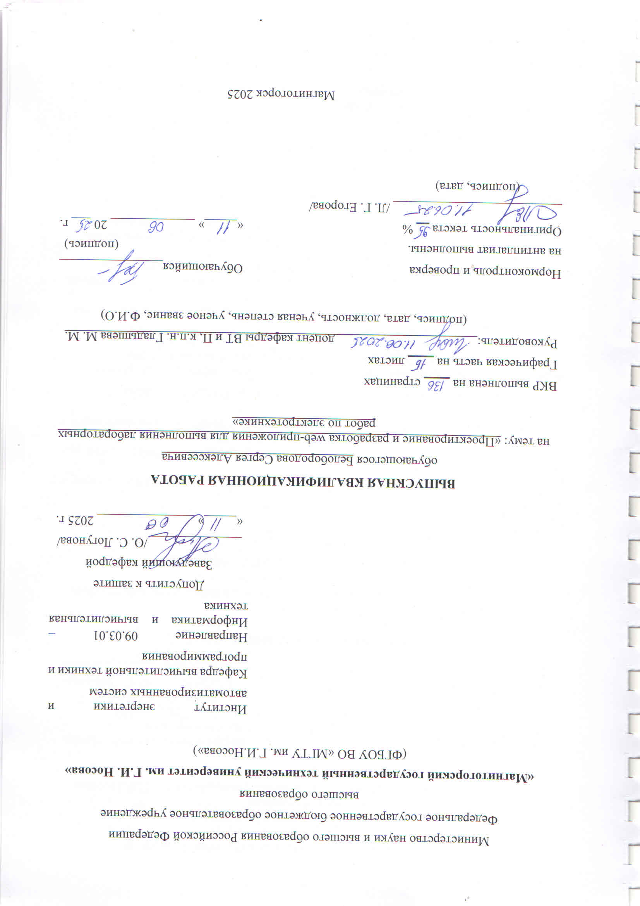
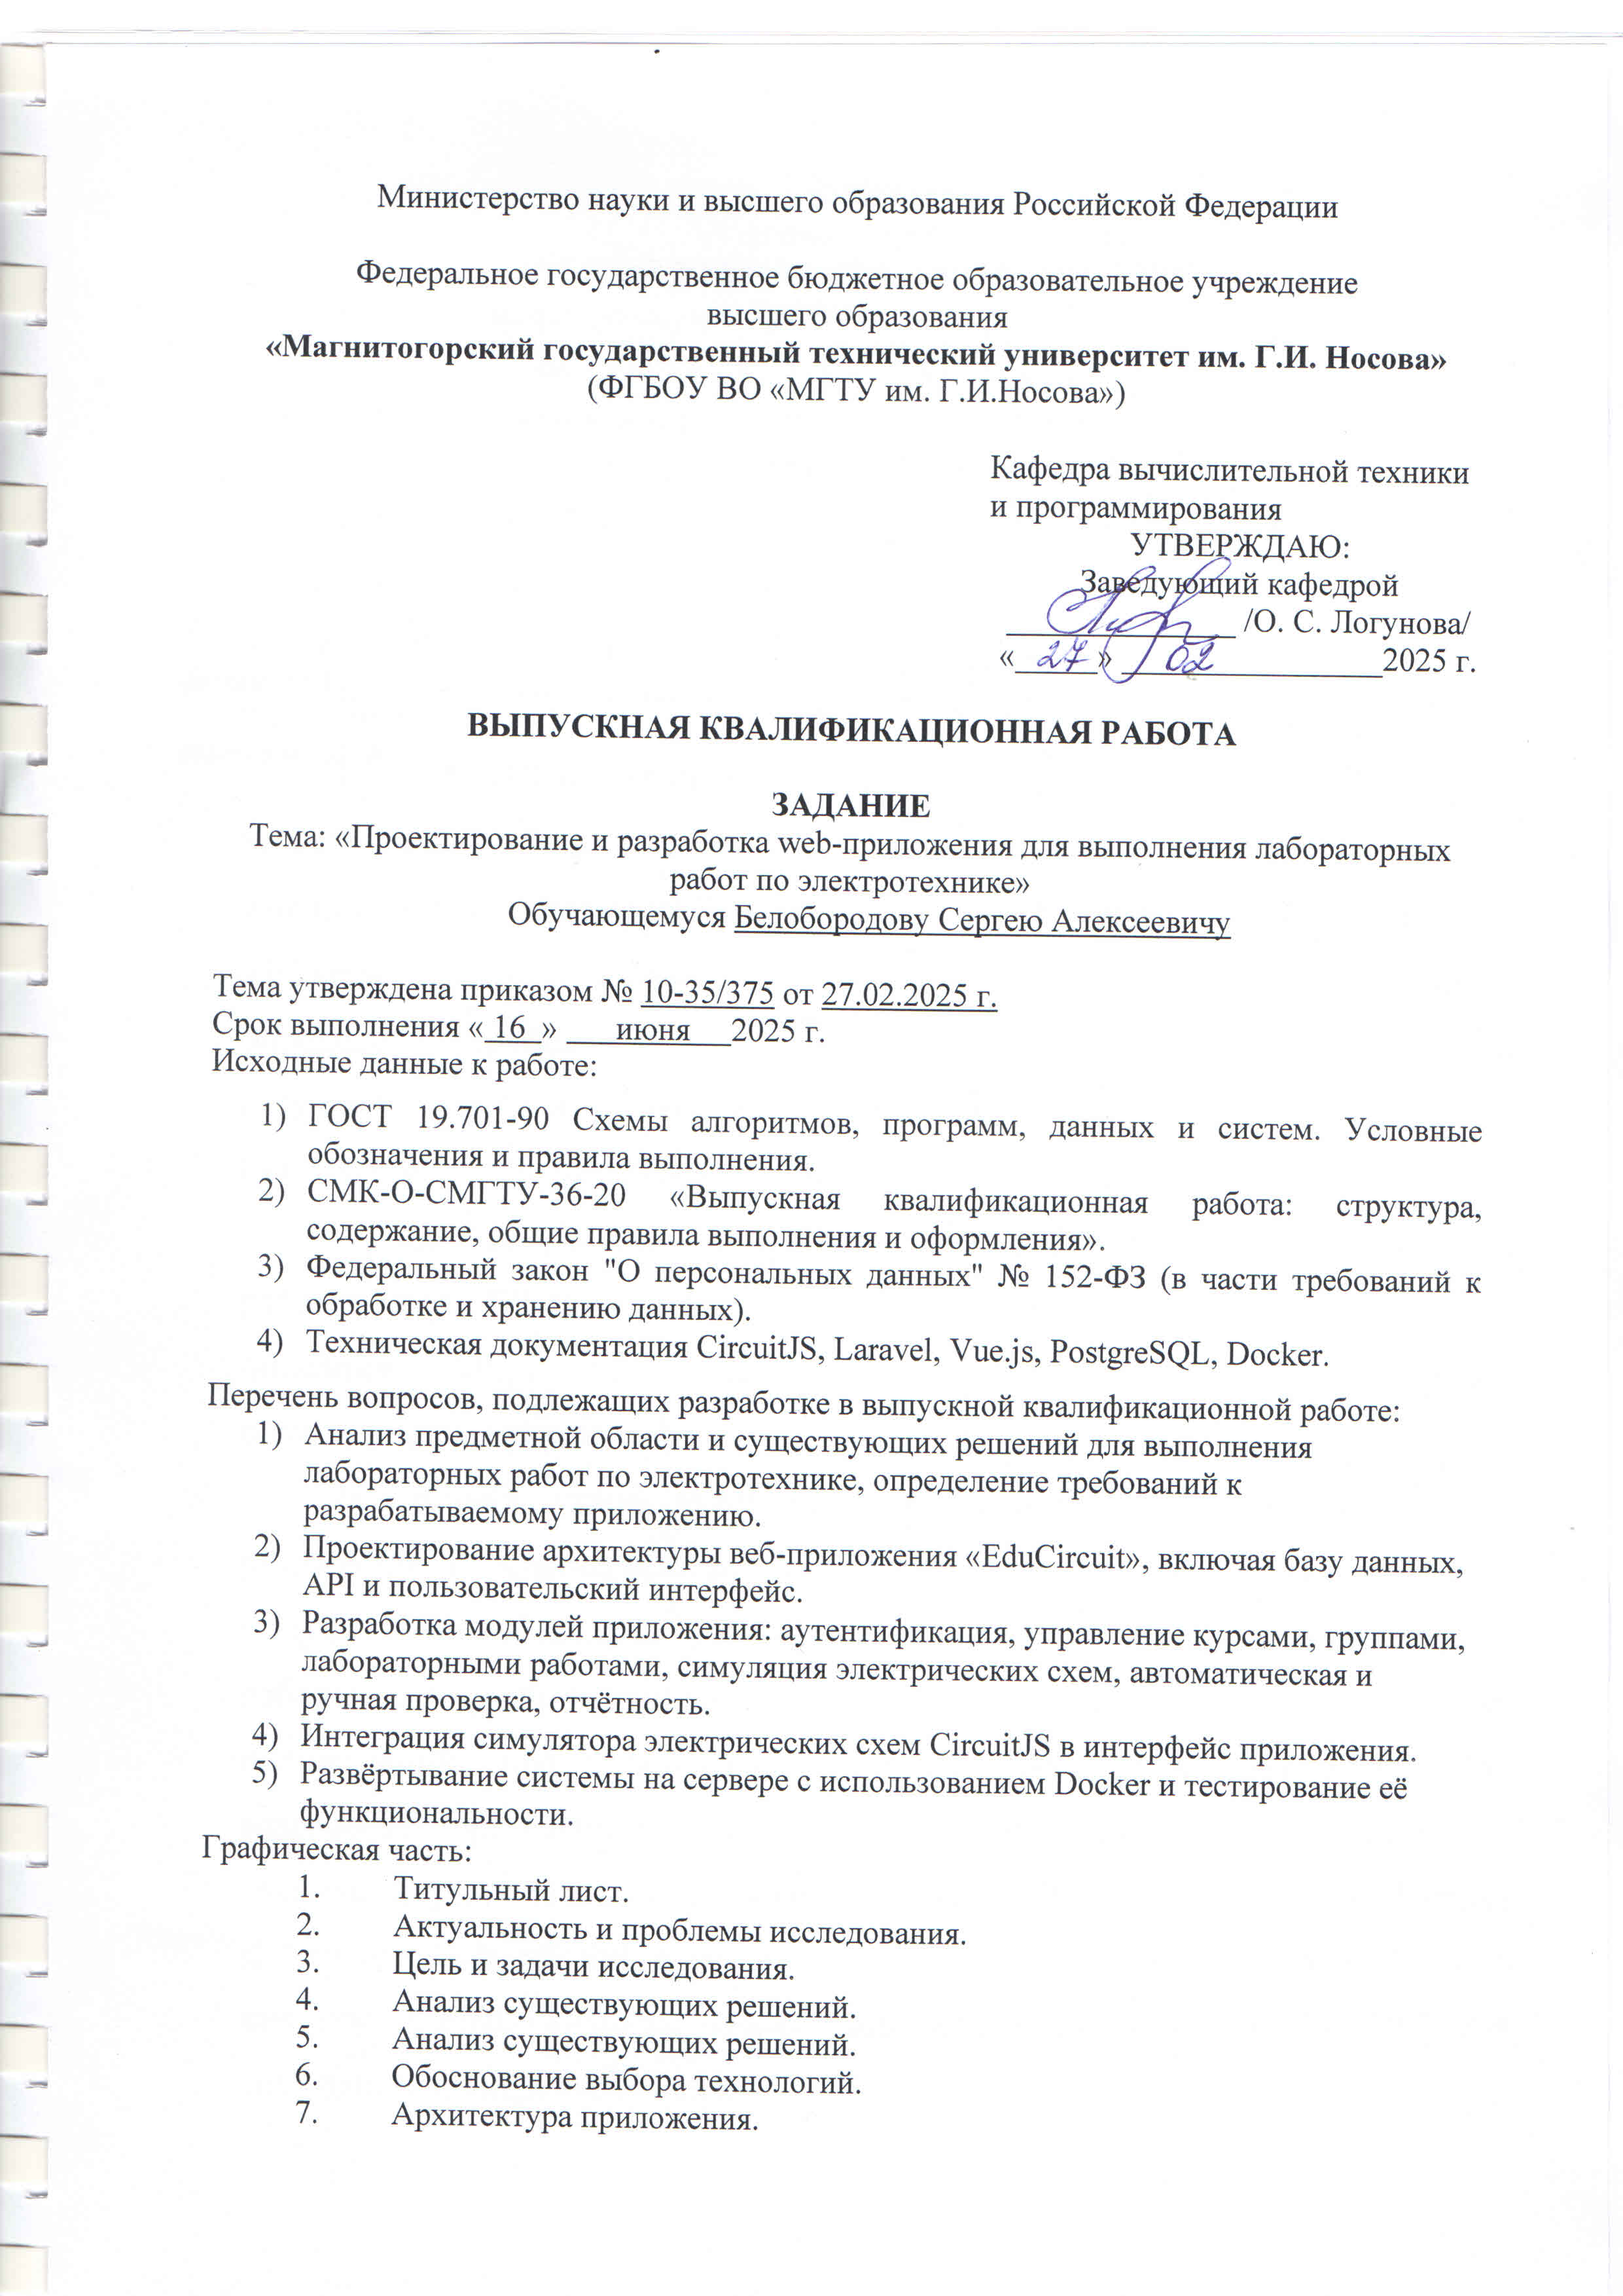





ОТЗЫВ
на выпускную квалификационную работу,
выполненную обучающимся группы АВб-21-11
Белобородовым Сергеем Алексеевичем,
на тему «Проектирование и разработка web-приложения для выполнения лабораторных работ по электротехнике»
Целью выполнения выпускной квалификационной работы является повышение доступности и качества выполнения лабораторных работ по электротехнике через разработку интерактивной онлайн-платформы «EduCircuit».
В выпускной квалификационной работе выполнен подробный теоретический обзор решений для создания образовательных платформ, а именно: анализ предметной области и существующих аналогов (Multisim, Tinkercad Circuits, EveryCircuit), выявление их недостатков, а также определение требований к разрабатываемому приложению. Представлена структура данных и архитектура системы, включающая трёхзвенную модель (Vue.js, Laravel, PostgreSQL).
Проектные решения веб-приложения «EduCircuit» представлены в работе в виде ER-модели базы данных, блок-схем модулей, карт экранов и описания API, что делает исследование наглядным, логически структурированным и легко воспринимаемым.
В третьей главе выпускной квалификационной работы описана реализация и взаимодействие с интерфейсом веб-приложения, включая модули аутентификации, управления курсами, группами, лабораторными работами, симуляции схем и отчётности. К интерфейсу приложено множество иллюстраций, что значительно упрощает восприятие материала. При разработке программного обеспечения были использованы следующие технические решения: язык программирования PHP с фреймворком Laravel для backend, JavaScript с фреймворком Vue.js для frontend, PostgreSQL в качестве СУБД, а также Docker для контейнеризации и CircuitJS для симуляции электрических схем.

РЕФЕРАТ
Тема выпускной квалификационной работы: «Проектирование и разработка web-приложения для выполнения лабораторных работ по электротехнике».
Ключевые слова: ЭЛЕКТРОТЕХНИКА, ЛАБОРАТОРНЫЕ РАБОТЫ, WEB-ПРИЛОЖЕНИЕ, LARAVEL, VUE.JS, СИМУЛЯТОР, REST API, ДИСТАНЦИОННОЕ ОБУЧЕНИЕ.
Пояснительная записка содержит 129 страниц без приложения, 42 иллюстрации, 13 таблиц, 8 информационных источников.
Объектом исследования является организация дистанционного практического обучения по электротехнике с применением современных информационных технологий.
Предметом исследования является разработка веб-приложения, обеспечивающее создание и выполнение лабораторных работ по электротехнике в онлайн-среде.
Целью работы является повышение доступности и качества выполнения лабораторных работ по электротехнике за счёт создания интерактивной платформы, позволяющей студентам выполнять лабораторные задания в цифровой среде, а преподавателям – формировать курсы, создавать задания, организовывать проверку и анализировать результаты.
В пояснительной записке рассмотрены особенности проектирования и построения программной системы: изучена предметная область, проанализированы существующие решения. Обоснован выбор архитектуры приложения, реализовано клиент-серверное взаимодействие через REST API, спроектированы модули для работы с курсами, группами, лабораторными заданиями и результатами студентов. Детально описан процесс создания и прохождения лабораторной работы, включая как автоматическую, так и ручную проверку. Выполнено ручное тестирование системы на соответствие заявленным требованиям.
Для реализации решения использовались Laravel (PHP) для серверной части и Vue.js для клиентского интерфейса. Симуляция электрических цепей осуществляется через интеграцию библиотеки CircuitJS.

Результатом работы стало работающее веб-приложение, объединяющее функциональность конструктора лабораторных заданий, цифрового симулятора, системы проверки и учёта результатов. Разработанный программный продукт может использоваться как отдельный инструмент в образовательном процессе или быть интегрирован в действующие образовательные платформы.
СОДЕРЖАНИЕ
ВВЕДЕНИЕ 10
1 ТЕОРЕТИЧЕСКОЕ ОБОСНОВАНИЕ РАЗРАБОТКИ ПРОГРАММНОГО ОБЕСПЕЧЕНИЯ ДЛЯ ВЫПОЛНЕНИЯ ЛАБОРАТОРНЫХ РАБОТ ПО ЭЛЕКТРОТЕХНИКЕ 12
1.1 Общая характеристика предметной области, основные понятия и объекты web-приложения для выполнения лабораторных работ по электротехнике 12
Основные понятия и объекты предметной области: 12
1.2 Программные модули и функциональные элементы 14
1.3 Выбор программных средств для разработки web-приложения для создания лабораторных работ по электротехнике 15
1.4 Обзор существующих программных решений 17
1.5 Цель и задачи выпускной квалификационной работы 24
1.6 Выводы по первой главе 26
2 ПРОЕКТНЫЕ РЕШЕНИЯ И АРХИТЕКТУРА WEB-ПРИЛОЖЕНИЯ ДЛЯ ВЫПОЛНЕНИЯ ЛАБОРАТОРНЫХ РАБОТ ПО ЭЛЕКТРОТЕХНИКЕ 28
2.1 Описание границ проекта 28
2.2 Выбор технологий и архитектурного подхода 31
2.2.1 Общая архитектура web-приложения 31
2.2.2 Выбор и обоснование технологии frontend 33
2.2.3 Выбор и обоснование технологии backend 35
2.2.4 Выбор и обоснование применения PostgreSQL в проекте 42
2.2.5 Контейнеризация и деплой: выбор Docker и сопутствующих технологий 44
2.2.6 Выбор системы контроля версий и организация командной работы 47
2.2.7 Безопасность передачи данных: HTTPS, SSL/TLS и автоматическое обновление сертификатов через Certbot 49
2.3 Проектирование базы данных 52
2.4 Сценарии взаимодействия пользователей с системой и проектирование модулей пользовательского интерфейса 56
2.5 Инфраструктурные решения 79
2.6 Выводы по второй главе 86
3 РАЗРАБОТКА И РУЧНОЕ ТЕСТИРОВАНИЕ ПРОГРАММНОГО ПРОДУКТА 88
3.1 Разработка серверной части 88
3.1.1 Структура проекта Laravel 88
3.1.2 Реализация API 89
3.1.3 Работа с базой данных 94
3.2 Разработка клиентской части 98
3.2.1 Структура проекта 98
3.2.2 Маршрутизация и навигация (Vue Router) 99
3.2.3 Работа с API 101
3.2.4 Описание основных экранов приложения 104
3.3 Интеграция симулятора электрических схем 115
3.3.1 Выбор готового решения 115
3.3.2 Установка и сборка симулятора 116
3.3.3 Встраивание симулятора в интерфейс лабораторной работы 117
3.4 Развёртывание системы на сервере 118
3.4.1 Docker и docker-compose 118
3.4.2 Конфигурация Nginx, PostgreSQL, volume'ы 118
3.4.3 Сборка и деплой frontend'а 119
3.5 Ручное тестирование 121
3.5.1 Цели и подход 122
3.5.2 Основные сценарии тестирования 122
3.5.3 Результаты тестирования 123
3.6 Выводы по третьей главе 124
ЗАКЛЮЧЕНИЕ 126
СПИСОК ИСПОЛЬЗУЕМЫХ ИСТОЧНИКОВ 129
ПРИЛОЖЕНИЕ A 130

ВВЕДЕНИЕ
Современные подходы к инженерному образованию всё чаще опираются на использование цифровых технологий, позволяющих организовать учебный процесс в гибком и доступном формате. Особенно актуальным это становится в условиях расширения дистанционного и смешанного обучения, где традиционные формы проведения лабораторных занятий оказываются ограниченными по техническим и организационным возможностям. Одной из таких дисциплин является электротехника, предполагающая практическое освоение сложных понятий и принципов – от законов Ома и Кирхгофа до методов анализа электрических цепей [1].
Проведение лабораторных работ по электротехнике требует специализированного оборудования и соответствующих условий, что не всегда возможно обеспечить в полном объёме, особенно при удалённом формате обучения. В таких условиях возрастает значимость цифровых решений, которые дополняют традиционный учебный процесс и обеспечивают выполнение лабораторных заданий в виртуальной среде.
Актуальность темы данной работы определяется необходимостью повышения доступности лабораторных занятий по электротехнике без снижения их качества. Виртуальные лаборатории позволяют студентам изучать дисциплину в интерактивной форме, безопасно экспериментировать с параметрами схем, оперативно получать результаты и развивать самостоятельность в освоении материала. С точки зрения преподавателя, такие решения упрощают процесс организации и проверки работ, позволяют гибко настраивать задания и отслеживать динамику усвоения знаний.
Целью данной работы является повышение доступности и качества выполнения лабораторных работ по электротехнике за счёт разработки интерактивной онлайн-платформы, обеспечивающей студентам возможность выполнять лабораторные задания в цифровой среде, а преподавателям – создавать курсы, формировать учебные группы, разрабатывать собственные лабораторные работы и настраивать автоматическую систему проверки результатов в удобной и гибкой цифровой среде.
Для достижения поставленной цели необходимо решить следующие задачи:
- Теоретическое обоснование. Проанализировать современные подходы и технологии виртуальных лабораторий по электротехнике, выявить требования к дистанционному практическому обучению и обосновать выбор архитектуры программного обеспечения для реализации веб-приложения.
- Проектирование и архитектура. Разработать структуру веб-приложения, включая архитектуру базы данных, проектирование пользовательского интерфейса и определение логики взаимодействия компонентов, обеспечивающих создание, выполнение и автоматическую проверку лабораторных работ.
- Разработка и ручное тестирование. Реализовать функциональные модули веб-приложения, в том числе конструктор лабораторных работ для преподавателей, интерфейс для выполнения и симуляции заданий студентами, а также систему тестирования и обратной связи, провести тестирование и оценить соответствие требованиям образовательного процесса.
Таким образом, реализация поставленных задач позволит создать современную цифровую платформу, способствующую повышению качества и доступности практического обучения по электротехнике. Ожидается, что внедрение данного решения будет способствовать развитию у студентов практических навыков работы с электрическими схемами, повысит эффективность работы преподавателей и станет основой для дальнейшего совершенствования образовательных технологий в области технических дисциплин.

1 ТЕОРЕТИЧЕСКОЕ ОБОСНОВАНИЕ РАЗРАБОТКИ ПРОГРАММНОГО ОБЕСПЕЧЕНИЯ ДЛЯ ВЫПОЛНЕНИЯ ЛАБОРАТОРНЫХ РАБОТ ПО ЭЛЕКТРОТЕХНИКЕ
  - Общая характеристика предметной области, основные понятия и объекты web-приложения для выполнения лабораторных работ по электротехнике
Предметная область проекта охватывает процесс подготовки и проведения лабораторных работ по электротехнике в учебных заведениях. Эти работы позволяют студентам не просто ознакомиться с теорией, но и закрепить её через моделирование и анализ электрических схем. Сами лабораторные направлены на практическое применение таких понятий, как ток, напряжение, сопротивление, а также на проверку законов Ома и Кирхгофа.
Традиционно подобные занятия проходят в специально оборудованных лабораториях, с использованием физических компонентов – резисторов, источников питания, измерительных приборов и прочего оборудования. Однако такой формат требует обязательного физического присутствия студента в лаборатории, что делает процесс менее гибким и затрудняет дистанционное обучение.
В условиях цифровизации образования возникает потребность в альтернативном решении – виртуальных лабораториях. Проектируемое веб-приложение предоставляет возможность студентам выполнять лабораторные работы в режиме онлайн. Оно позволяет собирать схемы, моделировать их поведение, производить расчёты и сохранять результаты. При этом преподаватель может создавать задания, настраивать параметры проверки и отслеживать успехи обучающихся.

Основные понятия и объекты предметной области:
- Пользователь – участник системы. Различают студентов и преподавателей. Преподаватели формируют задания, проверяют работы, назначают курсы и управляют учебными группами. Студенты получают доступ к лабораторным, собирают схемы и сдают результаты.
- Университет – образовательная организация, к которой относится пользователь. Используется для фильтрации контента и группировки пользователей.
- Группа – учебное объединение студентов, связанное с преподавателем и одним или несколькими курсами. Группы упрощают назначение заданий и управление обучающимися.
- Курс – дисциплина, в рамках которой проводятся лабораторные работы. Может содержать описание, список связанных заданий и методических материалов.
- Лабораторная работа – задание, связанное с конкретной схемой. Содержит описание, цели, методику выполнения и требования к результатам.
- Результаты выполнения – информация, сохраняемая после сдачи лабораторной: таблицы с измерениями, ответы на контрольные вопросы, вычисления и комментарии преподавателя.
- Методические указания – инструкции, которые включают цели работы, пошаговый порядок выполнения, схемы и расчётные формулы. Прикрепляются к лабораторным работам.
- Симулятор – встроенный модуль, который позволяет студенту протестировать собранную схему и увидеть, как она работает.
- Промежуточные тесты – задания, содержащие таблицы и контрольные вопросы, позволяющие проверять выполнение работы автоматически или вручную.
- Статусы выполнения – фиксируют этап прохождения задания студентом: «новая», «в работе», «проверено».

  - Программные модули и функциональные элементы
Разрабатываемое веб-приложение включает девять взаимосвязанных программных модулей, обеспечивающих полный цикл работы с лабораторными заданиями по электротехнике – от создания заданий преподавателем до выполнения и проверки студентами. Каждый модуль выполняет свою роль в образовательном процессе, обеспечивая интерактивность, автоматизацию и удобство для пользователей.
Модуль аутентификации и регистрации. Отвечает за вход пользователей в систему, регистрацию с привязкой к университету, разграничение прав доступа между преподавателями и студентами.
Модуль управления курсами. Позволяет преподавателям создавать курсы, прикреплять к ним группы, загружать описание и учебные материалы. Студенты получают доступ к курсам, назначенным преподавателями.
Модуль управления лабораторными работами. Обеспечивает создание, редактирование и просмотр лабораторных заданий. Преподаватель задаёт параметры схем, методические указания, критерии проверки и цели работы.
Модуль выполнения лабораторной работы. Студент получает доступ к заданию, открывает симулятор, собирает схему, вносит расчёты, отвечает на вопросы. Реализована поддержка сохранения черновиков и отправки результата.
Модуль симуляции схем (виртуальная лаборатория). Предоставляет визуальный интерфейс конструктора, где можно собирать электрические схемы с компонентами, настраивать параметры и запускать симуляцию. Поведение схемы отображается в режиме реального времени.
Модуль контроля успеваемости. Позволяет преподавателю отслеживать прогресс студентов, видеть отправленные работы, выставлять оценки и комментарии. Для студента отображаются оценки и комментарии, оставленные преподавателем.
Модуль управления группами и пользователями. Преподаватели могут создавать учебные группы, добавлять или удалять студентов. Используется для организации взаимодействия в рамках курсов.
Все модули работают в тесной связке, образуя единую систему. Преподаватель создаёт курсы и задания, студент выполняет лабораторные работы в интерактивной среде, а система обрабатывает и оценивает результаты. Такой подход обеспечивает прозрачность, гибкость и контроль за образовательным процессом.
  - Выбор программных средств для разработки web-приложения для создания лабораторных работ по электротехнике
Выбор программных средств для разработки web-приложения играет ключевую роль в достижении поставленных целей проекта. Он должен учитывать такие факторы, как функциональные требования системы, производительность, удобство разработки и последующей поддержки, а также совместимость с современными стандартами и технологиями.
Серверная часть (Backend):
Для разработки серверной логики будет использован PHP-фреймворк Laravel, который обеспечивает:
- быстрое создание API благодаря встроенным возможностям маршрутизации, валидации и работы с базами данных;
- высокую степень безопасности, включая защиту от SQL-инъекций, CSRF и XSS;
- удобство работы с ORM (Eloquent), что упрощает взаимодействие с базой данных;
- расширяемость за счет большого количества готовых модулей и библиотек.
Клиентская часть (Frontend):
Для разработки пользовательского интерфейса будет использоваться фреймворк Vue.js, который обладает следующими преимуществами:
- Реактивный интерфейс, позволяющий обновлять данные на странице без полной её перезагрузки. Реактивный интерфейс означает, что изменения данных в приложении автоматически обновляют элементы пользовательского интерфейса без необходимости вручную перезагружать страницу или обновлять её части.
- Поддержка современных стандартов HTML, CSS и JavaScript.
База данных:
В качестве системы управления базами данных выбрана PostgreSQL, которая обеспечивает:
- высокую производительность и масштабируемость;
- поддержку сложных запросов и работы с JSON-данными, что актуально для хранения конфигураций схем и параметров лабораторных работ;
- надежность и соответствие требованиям ACID для обеспечения целостности данных.
Инструменты разработки и контейнеризации:
Для упрощения настройки окружения и развертывания приложения будет использоваться Docker, который позволяет:
- изолировать приложение в контейнерах, обеспечивая стабильную работу на разных системах;
- ускорить процесс разработки благодаря готовым образам для PHP, PostgreSQL и других компонентов;
- удобно масштабировать приложение при необходимости.
Средства управления проектом и контроля версий:
Для управления исходным кодом будет применяться Git, а платформа GitLab будет использоваться для CI/CD (непрерывной интеграции и доставки), что обеспечит:
- совместную работу над проектом с возможностью отслеживания изменений;
- автоматическое тестирование и развертывание приложения.
  - Обзор существующих программных решений
Практически для любого программного обеспечения на рынке можно найти аналоги, предлагающие схожий функционал. В рамках разработки web-приложения для выполнения лабораторных работ по электротехнике были проанализированы существующие программные продукты, которые частично пересекаются с функциональными возможностями создаваемой системы:
- Multisim – это инструмент для моделирования электронных схем, разработанный компанией National Instruments, показанный на рисунке 1.1.
Multisim предоставляет пользователям возможность создавать, моделировать и анализировать электрические и электронные схемы с помощью графического интерфейса. Программа поддерживает как аналоговое, так и цифровое моделирование, включая транзиенты, переменный ток, анализ по постоянному току и другие режимы симуляции. Пользователь может выбирать компоненты из обширной библиотеки, настраивать параметры, проводить пошаговый анализ работы схемы и использовать осциллографы, вольтметры и другие виртуальные инструменты.
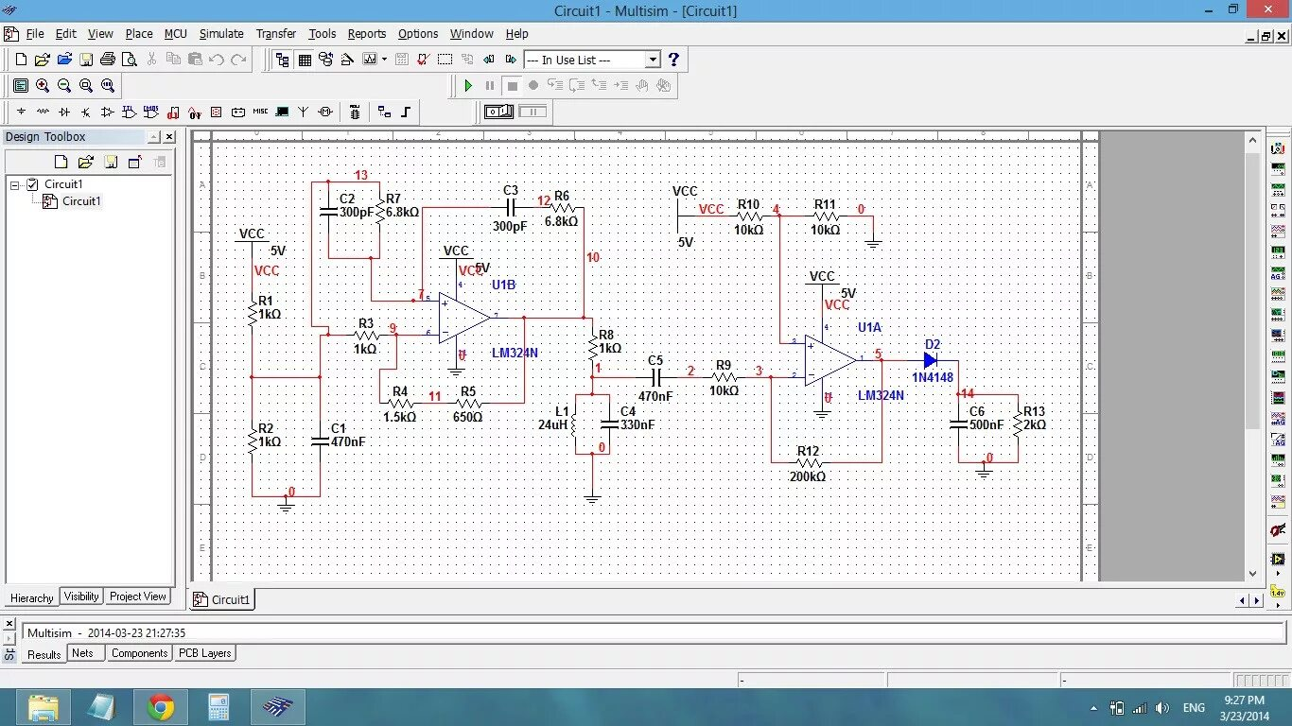
Рисунок 1.1 – Программный продукт «Multisim»
Преимущества:
- высокая точность симуляции электрических процессов;
- большая библиотека компонентов и встроенные инструменты для анализа цепей;
- подходит для профессионального обучения и исследований.
Недостатки:
- сложный интерфейс, требующий специальных знаний;
- высокая стоимость лицензии;
- не адаптировано для интеграции с системами дистанционного обучения.
- Tinkercad Circuits – это онлайн-приложение для моделирования электрических схем, ориентированное на обучение основам электроники, показанный на рисунке 1.2.
Tinkercad Circuits ориентирован на простое и доступное моделирование электрических схем в браузере, без необходимости устанавливать дополнительное программное обеспечение. Пользователь может перетаскивать элементы схем на рабочее поле, соединять их проводами, изменять параметры компонентов и запускать симуляцию. Также поддерживается программирование Arduino с возможностью тестирования кода в режиме симуляции. Интерфейс минималистичен и направлен на начальный уровень обучения, что делает его удобным инструментом для школьников и студентов младших курсов.
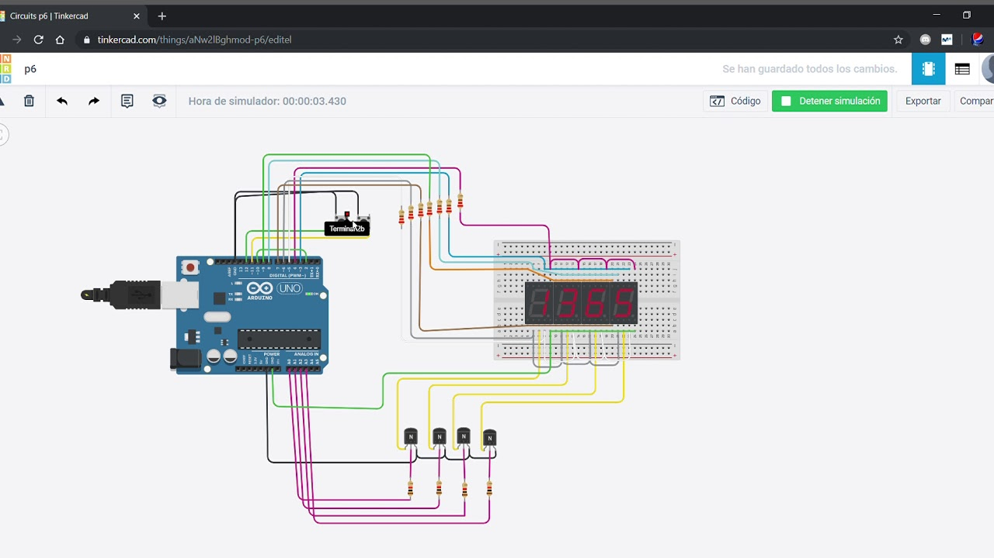
Рисунок 1.2 – Программный продукт «Tinkercad Circuits»
Преимущества:
- простота использования, подходящая для начинающих;
- доступность онлайн без необходимости установки;
- возможность работать с микроконтроллерами (например, Arduino).
Недостатки:
- ограниченный набор компонентов для моделирования сложных схем;
- отсутствие инструментов для построения индвидуальных лабораторных работ;
- не поддерживает интеграцию с системами управления учебным процессом.
- EveryCircuit – это приложение для моделирования электрических цепей с акцентом на визуализацию процессов в реальном времени, показанный на рисунке 1.3.
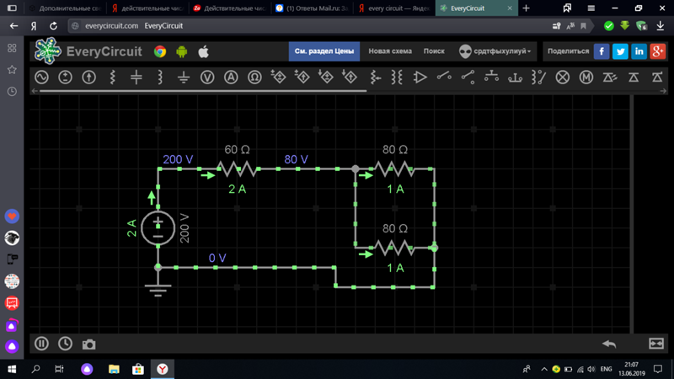
Рисунок 1.3 – Программный продукт «EveryCircuit»
EveryCircuit позволяет создавать электрические схемы с акцентом на визуализацию процессов — ток, напряжение, заряд — отображаются в режиме реального времени в виде анимации. Пользователь может собирать схемы на основе доступных компонентов, задавать параметры, регулировать значения источников и наблюдать за поведением цепи в динамике. Приложение доступно на различных платформах (веб, Android, iOS), и из-за визуального подхода часто используется как демонстрационный инструмент, позволяющий интуитивно понять работу базовых схем.
Преимущества:
- интуитивно понятный интерфейс с анимацией процессов;
- возможность использовать на мобильных устройствах;
- подходит для демонстрации работы цепей.
Недостатки:
- ограниченный функционал для выполнения учебных лабораторных заданий;
- низкая точность моделирования сложных схем;
- отсутствие инструментов для создания методических указаний.
Существующие решения позволяют понять и проанализировать текущую ситуацию в области приложений для выполнений лабораторных работ по электротехнике. В таблице 1 указано описание текущей ситуации.
Таблица 1.1 – Описание текущей ситуации
Проблема | Оказывает влияние на | Успешное решение должно
Недостаток современных инструментов для лабораторных работ – студенты часто не имеют доступа к физическому оборудованию, что затрудняет выполнение заданий по электротехнике. | Студентов и преподавателей – студенты не могут выполнять задания, что замедляет обучение и снижает практические навыки. Преподавателям приходится адаптировать процесс или заменять лабораторные работы теорией. | Обеспечить доступ к виртуальной лаборатории, где студенты могут выполнять задания онлайн с помощью симуляции электрических схем и получать мгновенные результаты.

Продолжение таблицы 1.1 – Описание текущей ситуации
Проблема | Оказывает влияние на | Успешное решение должно
Сложности с проверкой и оценкой результатов лабораторных работ – преподаватели вынуждены проверять задания вручную, что требует значительного времени и усилий. | Преподавателей – ручная проверка замедляет процесс оценки и может привести к увеличению нагрузки на преподавателей, особенно при большом количестве студентов. | Внедрить автоматическую проверку лабораторных работ, чтобы преподаватели могли сократить время на оценку.
Отсутствие мгновенной обратной связи по выполнению заданий – студенты не могут сразу увидеть свои ошибки и корректировать их, что замедляет процесс обучения и усложняет выполнение следующих заданий. | Студентов – задержки с получением обратной связи снижают эффективность обучения и усложняют понимание материала. Это также влияет на преподавателей, так как студенты повторяют ошибки. | Реализовать систему мгновенной обратной связи с автоматической проверкой правильности схем и расчетов. Это позволит студентам сразу видеть свои ошибки и улучшать результаты.

Окончание таблицы 1.1 – Описание текущей ситуации
Проблема | Оказывает влияние на | Успешное решение должно
Сложности с организацией удалённого выполнения лабораторных работ – в условиях дистанционного обучения или гибридного формата сложно организовать выполнение практических занятий. | Студентов и преподавателей – отсутствие доступа к оборудованию ограничивает проведение лабораторных работ и снижает качество образования и практических навыков. | Обеспечить выполнение лабораторных работ онлайн через симуляторы и виртуальные инструменты, чтобы студенты могли выполнять задания из любого места.
Для более объективной оценки конкурентоспособности разрабатываемого web-приложения «EduCircuit» был проведён сравнительный анализ его функциональных возможностей с ведущими аналогами на рынке – «Multisim», «Tinkercad Circuits» и «EveryCircuit». В ходе анализа учитывались ключевые критерии, такие как доступность, удобство использования, возможности создания лабораторных работ, автоматизация проверки заданий, а также поддержка дистанционного обучения и методических материалов. Полученные результаты позволяют выявить преимущества и уникальные особенности «EduCircuit», которые ориентированы на эффективное и доступное обучение студентов электротехнике в онлайн-среде. Ниже в таблице 1.2 приведено детальное сравнение по основным параметрам.

Таблица 1.2 – Сравнение существующих решений с разрабатываемым web-приложением
Критерий/Программное решение | Multisim | Tinkercad Circuits | EveryCircuit | Разрабатываемое web-приложение «EudCircuit»
Доступность | Платный, высокая стоимость | Бесплатный | Частично бесплатный, есть ограничения | Полностью бесплатный
Простота использования | Сложный интерфейс, требует обучения | Удобный для начинающих | Интуитивный интерфейс | Интуитивно понятный, адаптирован под студентов
Создание индивидуальных лабораторных работ | Нет | Нет | Нет | Да
Автоматическая проверка заданий | Нет | Нет | Нет | Да
Поддержка методических указаний | Нет | Нет | Нет | Да, с возможностью загрузки файлов
Поддержка дистанционного обучения | Ограничена | Частичная | Да | Поддержка онлайн-формата

Окончание таблицы 1.2 – Сравнение существующих решений с разрабатываемым web-приложением
Критерий/Программное решение | Multisim | Tinkercad Circuits | EveryCircuit | Разрабатываемое web-приложение «EudCircuit»
Мгновенная обратная связь | Нет | Частичная | Да | Да, с выводом оценки и комментариями преподавателя
Кроссплатформенность и доступ через браузер | Нет | Да | Да | Да, web-интерфейс
Подводя итоги, можно выделить общие для всех рассмотренных решений проблемы: ограниченность функционала для создания и настройки лабораторных работ, недостаточная адаптация для образовательных целей. Это подчеркивает необходимость разработки web-приложения, которое предоставит удобный, интерактивный и функциональный инструмент для выполнения лабораторных работ по электротехнике, доступный как для студентов, так и для преподавателей.
  - Цель и задачи выпускной квалификационной работы
С развитием цифровых технологий и переходом образовательных учреждений к смешанным и дистанционным форматам обучения возникает необходимость в создании решений, позволяющих студентам осваивать практические навыки без привязки к физической лаборатории. Особенно остро эта потребность проявляется в дисциплинах инженерного профиля, таких как электротехника, где традиционные лаборатории требуют дорогостоящего оборудования и очного присутствия.
Объектом исследования является организация дистанционного практического обучения по электротехнике с применением современных информационных технологий.
Предметом исследования является разработка веб-приложения, обеспечивающее создание и выполнение лабораторных работ по электротехнике в онлайн-среде.
Целью данной работы является повышение доступности и качества выполнения лабораторных работ по электротехнике за счёт разработки интерактивной онлайн-платформы, обеспечивающей студентам возможность выполнять лабораторные задания в цифровой среде, а преподавателям — создавать курсы, формировать учебные группы, разрабатывать собственные лабораторные работы и настраивать автоматическую систему проверки результатов в удобной и гибкой цифровой среде.
Для достижения поставленной цели необходимо решить следующие задачи:
- Теоретическое обоснование. Проанализировать современные подходы и технологии виртуальных лабораторий по электротехнике, выявить требования к дистанционному практическому обучению и обосновать выбор архитектуры программного обеспечения для реализации веб-приложения.
- Проектирование и архитектура. Разработать структуру веб-приложения, включая архитектуру базы данных, проектирование пользовательского интерфейса и определение логики взаимодействия компонентов, обеспечивающих создание, выполнение и автоматическую проверку лабораторных работ.
- Разработка и внедрение. Реализовать функциональные модули веб-приложения, в том числе конструктор лабораторных работ для преподавателей, интерфейс для выполнения и симуляции заданий студентами, а также систему тестирования и обратной связи, провести тестирование и оценить соответствие требованиям образовательного процесса.
Вся работа разделена на этапы. Этапы для поставленных задач:
- Изучить существующие решения в области виртуальных лабораторий, определить их сильные и слабые стороны, а также выявить требования к эффективной онлайн-среде выполнения лабораторных работ.
- Разработать структуру веб-приложения, включая архитектуру базы данных, интерфейс пользователя и логику взаимодействия компонентов, обеспечивающих создание, выполнение и проверку лабораторных заданий.
- Реализовать функции конструктора лабораторных работ для преподавателей с возможностью задания условий, компонентов и параметров электрических схем.
- Обеспечить студентам удобный интерфейс для работы с лабораторными заданиями: сборка схем, запуск симуляции, просмотр результатов и получение обратной связи.
- Провести тестирование программного продукта на предмет соответствия целям образовательного процесса, удобства использования и корректности функционирования.
  - Выводы по первой главе
В первой главе проведён анализ предметной области, связанной с организацией лабораторных работ по электротехнике в условиях цифровизации образования. Определены ключевые понятия и объекты, такие как пользователи (студенты и преподаватели), университеты, группы, курсы, лабораторные работы, симулятор и результаты выполнения, которые формируют основу разрабатываемого веб-приложения «EduCircuit». Эти элементы обеспечивают структурированную и гибкую систему для дистанционного обучения.
Выделены основные программные модули приложения: аутентификация и регистрация, управление курсами, лабораторными работами, выполнение заданий, симуляция схем, контроль успеваемости, а также управление группами и пользователями. Каждый модуль выполняет специализированные функции, обеспечивая полный цикл образовательного процесса – от создания заданий преподавателями до выполнения студентами.
Обоснован выбор технологий для разработки: Laravel для серверной части, Vue.js для клиентской, PostgreSQL для базы данных, Docker для контейнеризации и GitLab для CI/CD. Эти инструменты обеспечивают производительность, масштабируемость, безопасность и удобство разработки.
Проведён обзор существующих решений (Multisim, Tinkercad Circuits, EveryCircuit), который выявил их ограничения, такие как высокая стоимость, сложность интерфейса, отсутствие инструментов для создания индивидуальных лабораторных работ и интеграции с образовательными процессами. Разрабатываемое приложение «EduCircuit» устраняет эти недостатки, предлагая бесплатный доступ, интуитивный интерфейс, поддержку методических указаний, автоматическую проверку заданий и полную адаптацию для дистанционного обучения.
Сформулированы цель и задачи исследования. Целью является повышение доступности и качества выполнения лабораторных работ по электротехнике через создание интерактивной онлайн-платформы. Задачи включают теоретическое обоснование, проектирование архитектуры, разработку и тестирование функциональных модулей, а также внедрение системы мгновенной обратной связи и автоматической проверки.
После изучения предметной области и анализа аналогичных решений было принято решение о разработке собственного web-приложения. Разрабатываемый сервис учтет выявленные недостатки и предоставит удобный и функциональный инструмент для выполнения лабораторных работ, адаптированный для современных образовательных потребностей.

2 ПРОЕКТНЫЕ РЕШЕНИЯ И АРХИТЕКТУРА WEB-ПРИЛОЖЕНИЯ ДЛЯ ВЫПОЛНЕНИЯ ЛАБОРАТОРНЫХ РАБОТ ПО ЭЛЕКТРОТЕХНИКЕ

  - Описание границ проекта
Четкое определение границ проекта позволяет сосредоточиться на реализации наиболее значимых функций в рамках доступных ресурсов, сроков и технических возможностей. В рамках данной выпускной квалификационной работы разрабатывается программное обеспечение, предназначенное для проведения лабораторных работ по электротехнике в интерактивном формате. Система должна обеспечить удобное взаимодействие преподавателей и студентов при создании, выполнении и проверке учебных заданий, связанных с электрическими схемами.
Проект охватывает ограниченную, но завершённую предметную область. Основной акцент делается на разработке базового конструктора схем, модулей назначения лабораторных работ, фиксации прогресса студентов, а также интерфейса преподавателя для управления заданиями и группами. При этом в рамках проекта не рассматриваются вопросы внешней интеграции с другими системами (например, LMS или внешними симуляторами), а также не реализуются физические модели электрических процессов, выходящие за рамки базовой визуализации и логики схем.
Следует отметить, что в процессе разработки границы проекта могут быть скорректированы в зависимости от выявленных потребностей целевой аудитории или возникающих технологических ограничений. Однако такие изменения должны укладываться в общий замысел проекта и не нарушать его основной цели – создание эффективной платформы для проведения и автоматизированной проверки лабораторных заданий.
Ключевым этапом является создание минимальной работоспособной версии системы (MVP). MVP должен обеспечить выполнение лабораторной работы в несколько этапов: ввод задания, построение схемы из набора компонентов, передача результата преподавателю и получение обратной связи. Такой подход позволяет проверить основные гипотезы и получить оценку полезности системы до её масштабирования.
В список функционала минимальной жизнеспособной версии приложения для выполнения лабораторных работ по электротехнике:
- регистрация пользователей с разграничением ролей (студент, преподаватель) и выбором университета;
- изменение своих личных данных (имя, фамилия, почта, роль, университет);
- создание, редактирование преподавателем групп, в которых можно добавлять студентов, которые указали такой же университет, что и преподаватель;
- создание, редактирование преподавателем курсов, в которых можно указывать название, описание, установка временных границ курса, добавление групп и прикрепление файлов (например, учебную программу курса);
- создание, редактирование преподавателем лабораторных заданий. Создание и редактирование включает в себя несколько этапов:
  - указание название лабораторной работы, ее описание (методических указаний), а также прикрепление файлов (например, файл с лабораторной работой);
  - Создание таблиц для проверки лабораторной работы. Преподаватель создает таблицы и указывает в ячейках эталонные значения, с которыми будет сравниваться значения, которые ввел студент при выполнении лабораторной работы. Также указываются проверяемые ячейки и указание погрешности.
  - Создание вопросов. Указываются сами вопросы и эталонный ответ.
Также будет чек-бокс «Ручное оценивание», при котором будут рассчитываться баллы, а оценка ставится не будет. Оценку будет ставить преподаватель вручную в модуле «Просмотр успеваемости».
- Реализация автоматической проверки. Те значения, которые ввел студент в таблицы при выполнении лабораторной работы будут сравниваться с теми, которые ввел преподаватель при создании лабораторной работы с указанной погрешностью. Текстовые вопросы не будут учитываться при автоматической проверке.
- Возможность выполнения лабораторных заданий студентами с использованием визуального конструктора схем, а также отправка выполненной работы на проверку.
- Возможность просматривать и редактировать результаты работ студентов преподавателем. Модуль «Просмотр успеваемости» будет показывать статистику по курсу, лабораторным работам и результатам работ каждого студента.
- просмотр студентами своих результатов и комментариев от преподавателя.
В список функционала, который может быть добавлен в проект после
стадии MVP, входит:
- интеграция с учебными платформами;
- расширенные сценарии взаимодействия (например, групповые лабораторные и выполнение лабораторной работы по вариантам);
- расширение симулятора;
- рассылка уведомлений студентам о назначенных или просроченных заданиях;
- поддержка мобильной версии интерфейса;
- возможность создания более гибкой настройки оценивания;
- оценивание ответов на вопросы автоматически;
- поддержка повторного прохождения лабораторной работы.
Определение и фиксация этих границ позволяет сконцентрироваться на жизненно важном функционале, необходимом для успешного запуска проекта и получения конструктивной обратной связи, на основе которой возможно дальнейшее развитие системы.
  - Выбор технологий и архитектурного подхода
    - Общая архитектура web-приложения
Разработка программного обеспечения для проведения лабораторных работ по электротехнике требует четкой архитектурной организации компонентов, обеспечивающей стабильность, расширяемость, отказоустойчивость и безопасность системы. В данной работе реализуется архитектура web-приложения с разделением на клиентскую (frontend) и серверную (backend) части, базу данных и дополнительную инфраструктуру, обеспечивающую безопасность и удобство развёртывания.
Такой подход соответствует современным тенденциям построения web-приложений, где каждая подсистема решает строго определённый набор задач и взаимодействует с другими через стандартизированные протоколы, чаще всего – HTTP и формат обмена JSON.
Компоненты архитектуры:
Архитектура приложения построена по принципу трёхзвенной (three-tier) модели, включающей следующие логические уровни:
- Клиентская часть (Frontend). Интерфейс взаимодействия пользователя с системой. Является одностраничным приложением (SPA), написанным на Vue.js. Все пользовательские действия, включая построение схем, ввод данных и отправку форм, выполняются в браузере, после чего информация отправляется на сервер через REST API.
- Серверная часть (Backend). Обрабатывает бизнес-логику приложения. Разработана с использованием фреймворка Laravel, реализующего шаблон MVC. Принимает запросы от клиента, взаимодействует с базой данных, проводит вычисления, проверку лабораторных заданий, обработку прав доступа и возвращает результаты.
- База данных (PostgreSQL). Отвечает за хранение всех сущностей системы: пользователей, групп, лабораторных работ, заданий, результатов, уведомлений и т.д. Работа с базой данных осуществляется через ORM Eloquent, входящий в Laravel.
- Сервер приложений и прокси (Nginx). Nginx выполняет роль обратного прокси-сервера: принимает входящие HTTP/HTTPS-запросы, шифрует трафик, перенаправляет запросы к нужным контейнерам (frontend, backend). Также обслуживает статику и маршрутизирует запросы к REST API.
- Контейнеризация (Docker). Все подсистемы приложения запускаются в отдельных Docker-контейнерах, что обеспечивает независимость от окружения, удобство масштабирования и переносимости. Сборка контейнеров автоматизирована.
- CI/CD инфраструктура (GitLab + GitLab Runner). Используется для автоматической сборки, тестирования и доставки кода на сервер. Каждое обновление проходит через этапы проверки и развертывания, что повышает надёжность и устойчивость приложения к ошибкам.
Взаимодействие компонентов осуществляется следующим образом:
- пользователь в браузере открывает интерфейс frontend-приложения, загружаемый как статическая SPA-страница;
- при выполнении действий (например, открытие лабораторной работы, отправка решения) frontend отправляет HTTP-запросы на backend;
- backend проверяет авторизацию пользователя, обрабатывает запрос, взаимодействует с базой данных и возвращает JSON-ответ;
- база данных сохраняет результаты лабораторных работ, назначения, файлы, логи и другую информацию;
- все запросы проходят через Nginx, обеспечивающий шифрование HTTPS и маршрутизацию трафика;
- обновление приложения (CI/CD) инициируется при каждом push’e в репозиторий GitLab, автоматически собираются образы, запускаются тесты и при успешном выполнении разворачивается новая версия приложения на сервере.
На рисунке 2.1 приведена схема взаимодействия основных компонентов
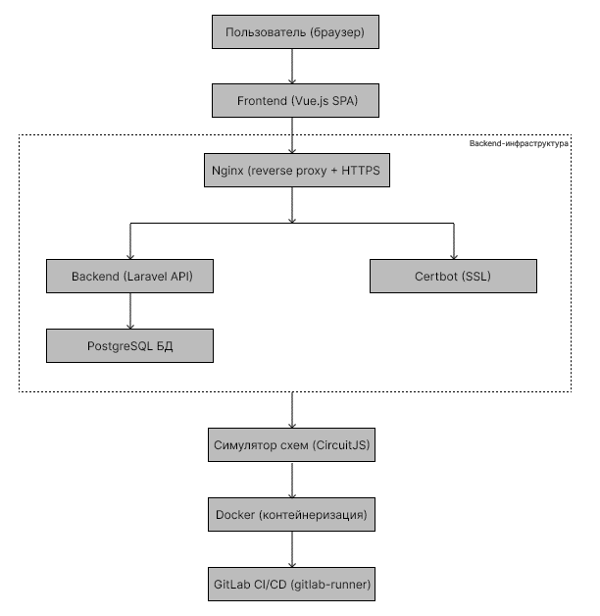
Рисунок 2.1 – Архитектура web-приложения
    - Выбор и обоснование технологии frontend
Для реализации клиентской части web-приложения, предназначенного для проведения лабораторных работ по электротехнике, была выбрана технология Vue.js, с построением интерфейса в виде одностраничного приложения (SPA, Single Page Application).
Фронтенд отвечает за визуальное представление и удобное взаимодействие пользователя с приложением. В условиях интерактивной платформы, где требуется построение электрических схем, редактирование лабораторных заданий, работа с файлами и проверка результатов в реальном времени, важно обеспечить быструю реакцию интерфейса на действия пользователя и отсутствие избыточных перезагрузок страниц. Именно поэтому было принято решение использовать архитектуру SPA.
SPA (Single Page Application) – это одностраничное приложение, при котором весь необходимый JavaScript-код и шаблоны загружаются один раз, а последующее взаимодействие с сервером происходит асинхронно через API. В отличие от классических серверных подходов, где каждая новая страница перезагружается, SPA работает внутри одной HTML-страницы, динамически обновляя только нужные участки интерфейса. Это обеспечивает мгновенную реакцию интерфейса, уменьшает сетевую нагрузку и повышает пользовательский опыт [3].
В качестве фреймворка для реализации SPA выбрана библиотека Vue.js, по следующим причинам:
- vue.js имеет низкий порог входа, что ускоряет разработку и обучение;
- позволяет компонентно организовать интерфейс, разделяя логику, шаблон и стили;
- обладает высокой производительностью и гибкостью настройки;
- имеет активное сообщество, регулярные обновления и официальную документацию;
- легко интегрируется с REST API, что особенно важно при разделении backend и frontend.
В приложении используется структурный подход на основе компонентов: каждый элемент интерфейса (форма входа, таблица лабораторных работ, редактор групп и т.п.) реализован как отдельный Vue-компонент. Компоненты объединяются в страницы, а маршрутизация осуществляется с помощью Vue Router.
Фронтенд взаимодействует с серверной частью исключительно через REST API. Все запросы выполняются с помощью библиотеки Axios, передавая данные в формате JSON. При этом используются токены авторизации, чтобы обеспечить защищённый обмен.
Frontend не имеет прямого доступа к базе данных и другим внутренним ресурсам – все действия строго ограничены возможностями API. Это соответствует принципам разделения ответственности (Separation of Concerns), обеспечивая безопасность и масштабируемость.
Платформа поддерживает несколько типов пользователей (студент, преподаватель), и в зависимости от роли интерфейс адаптируется. Это реализовано средствами условного рендеринга Vue. различные компоненты или действия становятся доступны только при выполнении определённых условий, что позволяет контролировать доступ на уровне представления.
Для стилизации интерфейса используется Tailwind CSS – утилитарный CSS-фреймворк, предоставляющий готовые классы для стилизации без написания пользовательских стилей. Это значительно ускоряет верстку и упрощает поддержку внешнего вида [4].
Таким образом, выбор Vue.js и архитектуры SPA был продиктован необходимостью построения современного, отзывчивого, интуитивно понятного интерфейса для сложного пользовательского взаимодействия. Компонентный подход позволил реализовать гибкий интерфейс с учётом пользовательских ролей и динамически изменяемого содержимого. Такой подход обеспечивает отличную масштабируемость, удобство поддержки и высокий пользовательский опыт. Разработка создания лабораторных работ, создание проверки лабораторных работ, управление учебными курсами и группами требуют высокой интерактивности, которую сложно реализовать с помощью традиционных серверных решений. Современный стек фронтенда обеспечивает удобство как для конечных пользователей, так и для разработчиков.
    - Выбор и обоснование технологии backend
Для реализации серверной части web-приложения, предназначенного для создания и выполнения лабораторных работ по электротехнике, был выбран язык программирования PHP и фреймворк Laravel. Данный стек технологий позволяет построить надёжную, безопасную и масштабируемую backend-инфраструктуру, отвечающую требованиям проекта: разграничение прав пользователей, хранение и обработка лабораторных данных, работа с файлами, проверка решений, организация групп и курсов.
Бизнес-логика (или предметная логика) – это совокупность правил, процедур и сценариев, которые определяют, как работает приложение с точки зрения его назначения и реальных задач пользователя. Иначе говоря, бизнес-логика описывает, что должно происходить внутри системы, чтобы она соответствовала ожиданиям пользователей, связанных с её функциональным применением.
В контексте разрабатываемого web-приложения бизнес-логика включает:
- как преподаватель создаёт лабораторную работу;
- как студент получает доступ к заданиям;
- как выполняется проверка схемы;
- как назначаются группы и курсы;
- и другие действия, завязанные на специфике образовательного процесса.
Таким образом, backend отвечает не просто за передачу данных, а именно за реализацию этих ключевых правил – это и есть реализация бизнес-логики.
Серверная часть является ядром бизнес-логики системы. Она выполняет следующие основные функции:
- авторизация и аутентификация пользователей;
- управление курсами, лабораторными работами и группами;
- выполнение лабораторных работ;
- обработка данных лабораторных заданий;
- обработка и хранение файлов и вложений;
- обеспечение защищённого доступа к API.
Backend реализован в виде RESTful API, к которому обращается frontend через HTTP-запросы. Таким образом, между клиентом и сервером происходит чёткое разделение обязанностей.
Laravel – это современный и широко распространённый PHP-фреймворк, построенный на принципах Model-View-Controller (MVC), который идеально подходит для построения API-ориентированных приложений. Laravel активно развивается, имеет подробную документацию и широкое сообщество, а также содержит множество встроенных решений для типовых задач веб-разработки [2].
На рисунке 2.2 приведен пример работы архитектурного паттерна MVC
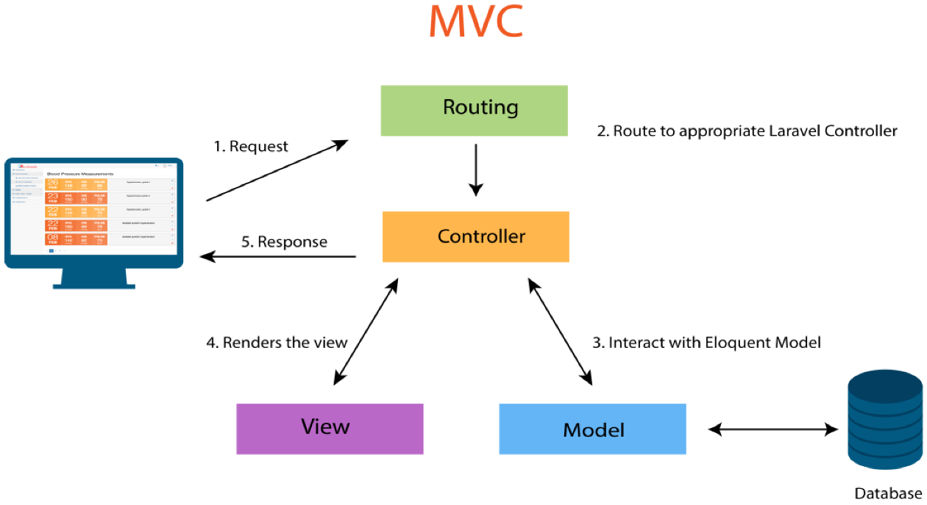
Рисунок 2.2 – Работа архитектурного паттерна MVC
Таблица 2.1 – Ключевые преимущества Laravel
Возможность | Описание
MVC-архитектура. | Разделение логики, представления и данных, упрощающее сопровождение.
Laravel Sanctum. | Простая реализация авторизации через токены.
Встроенные миграции и сиды. | Удобная работа с базой данных и начальным наполнением.
Окончание таблицы 2.1 – Ключевые преимущества Laravel
Возможность | Описание
Расширяемость. | Лёгкое подключение внешних библиотек.
Поддержка очередей. | Возможность отложенного выполнения задач.
Механизмы валидации. | Удобная и безопасная валидация пользовательских запросов.
Средства тестирования. | Встроенные инструменты юнит- и интеграционного тестирования.
Уведомления и почта | Простая реализация рассылок и системных уведомлений.
Серверная часть построена в виде модульной архитектуры, каждая крупная сущность реализована с использованием набора компонентов:
- Модели – описывают таблицы базы данных;
- Контроллеры – принимают запросы и обрабатывают бизнес-логику;
- Сервисы – выносят сложные операции в отдельные классы;
- Ресурсы – форматируют выходные данные API;
- Роуты – определяют адреса и методы запросов;
- Request-классы – выполняют валидацию входящих данных.
Таблица 2.2 – Пример логической структуры
Модуль | Сущности и классы
Пользователи | UserController, User, UserRequest, UserResource, UserCollection, UserRoutes
Курсы | CourseController, Course, CourseFile, CourseRequest, CourseResourse, CourseCollection, CourseRoutes

Окончание таблицы 2.2 – Пример логической структуры
Модуль | Сущности и классы
Лабораторные работы | LabController, LabResultController, LabTestController, Lab, LabFile, LabResult, LabStatus, LabTest, LabUserStatus, GradeLabResultRequest, LabRequest, LabTestRequest, StoreLabResultRequest, LabCollection, LabResource, LabResultPerformanceCollection, LabResultPerformanceResource, LabResultResource, LabTestCollection, LabTestResource, LabRoutes
Группы | GroupController, Group, GroupRequest, GroupResource, GroupCollection, GroupRoutes
Для обеспечения взаимодействия между клиентом и сервером используется архитектурный стиль REST (Representational State Transfer). Каждый API-эндпоинт реализует один из стандартных CRUD-методов (Create, Read, Update, Delete) и обслуживает определённый ресурс системы (пользователи, группы, курсы, лабораторные работы и др.). Для авторизации применяется Laravel Sanctum – механизм аутентификации по токену.
Аутентификация и регистрация:
- GET /api/register/create – получение вспомогательных данных для страницы регистрации (например, список университетов);
- POST /api/register – регистрация нового пользователя;
- POST /api/login – вход пользователя в систему;
- GET /api/logout – выход пользователя (требует авторизации).
Работа с пользователями:
- GET /api/users/{id} – получить информацию о конкретном пользователе;
- PUT /api/users/{id} – обновить данные пользователя.
Группы студентов:
- GET /api/groups – получить список всех групп;
- POST /api/groups – создать новую группу;
- GET /api/groups/{id} – получить информацию о группе;
- PUT /api/groups/{id} – изменить данные группы;
- DELETE /api/groups/{id} – удалить группу;
- GET /api/groups/available-students – получить список студентов, которых можно добавить в группу;
- POST /api/groups/{group}/add-students – добавить студентов в указанную группу.
Курсы:
- GET /api/courses – список курсов;
- POST /api/courses – создание нового курса;
- GET /api/courses/{id} – информация о курсе;
- PUT /api/courses/{id} – редактирование курса;
- DELETE /api/courses/{id} – удаление курса.
Лабораторные работы:
- GET /api/labs – получить список всех лабораторных работ;
- POST /api/labs – создать новую лабораторную работу;
- GET /api/labs/{id} – получить подробности лабораторной работы;
- PUT /api/labs/{id} – обновить лабораторную работу;
- DELETE /api/labs/{id} – удалить лабораторную работу.
Дополнительно, каждая лабораторная работа может содержать параметры проверки (таблицы и вопросы):
- POST /api/labs/{lab}/reference – создание новой проверки для лабораторной работы;
- GET /api/labs/{lab}/reference/{test} – получить список таблиц и вопросов проверки для лабораторной;
- PUT /api/labs/{lab}/reference/{test} – обновить таблицы и вопросы.
Результаты выполнения лабораторных:
- POST /api/labs/{lab}/results – отправка студентом результатов выполнения;
- POST /api/labs/{lab}/change-status – изменение статуса лабораторной работы (например, «В процессе»);
- PUT /api/lab-results/{labResult}/grade – выставление оценки преподавателем;
- GET /api/labs/{lab}/lab-results – список всех результатов по конкретной лабораторной;
- GET /api/lab-results/{labResult} – подробности по конкретному результату.
Загрузка и работа с файлами:
- POST /api/upload – загрузка файлов (например, методических указаний или учебных программ);
- GET /api/file/download – скачивание ранее загруженного файла;
- GET /api/file/get – получение файла (например, для просмотра в выполнении лабораторной работы).
Также реализованы классы коллекции для возврата сразу нескольких сущностей и пагинация. Все данные передаются в формате JSON.
Использование Laravel позволило создать надёжную и гибкую серверную платформу, обеспечивающую все необходимые возможности для работы с учебным контентом и лабораторными работами. Благодаря встроенным средствам Laravel разработка велась быстро и последовательно, с соблюдением лучших практик безопасности, модульности и расширяемости. Использование REST API и подхода SPA позволило полностью отделить клиентскую часть от серверной, что обеспечивает масштабируемость проекта в будущем.
    - Выбор и обоснование применения PostgreSQL в проекте
PostgreSQL – это современная система управления базами данных (СУБД), основанная на реляционной модели. Она позволяет хранить, обрабатывать и управлять структурированной информацией с помощью языка SQL (Structured Query Language – структурированный язык запросов) [5].
PostgreSQL была создана как открытая альтернатива коммерческим СУБД и получила широкое распространение благодаря своей надёжности, безопасности и гибкости. Она активно развивается с начала 1990-х годов и на сегодняшний день является одной из наиболее популярных СУБД в мире как в коммерческих, так и в научно-образовательных проектах.
Отличительные особенности PostgreSQL:
- Открытость и бесплатность. PostgreSQL распространяется под свободной лицензией (PostgreSQL License), что делает её доступной для использования в любых проектах без лицензионных отчислений.
- Объектно-реляционная модель. Помимо стандартных реляционных таблиц, PostgreSQL поддерживает работу с более сложными структурами данных – массивами, перечислениями, JSON-документами и собственными типами данных. Это позволяет гибко моделировать предметную область приложения.
- Совместимость со стандартом SQL. PostgreSQL реализует расширенный SQL-стандарт, поддерживая вложенные запросы, оконные функции, транзакции и другие механизмы, необходимые для профессиональной обработки данных.
- Расширяемость. Пользователи могут добавлять собственные функции, операторы, агрегаты и даже языки программирования для обработки данных. Это особенно важно при реализации нестандартной логики, как, например, при автоматической проверке лабораторных работ.
Одной из причин выбора PostgreSQL в данном проекте является её строгая реализация принципов ACID. Этот термин представляет собой аббревиатуру четырёх основных свойств, которые обеспечивают корректную и надёжную работу транзакций в базе данных:
- Atomicity (атомарность): транзакция либо выполняется полностью, либо не выполняется вовсе. Если в процессе выполнения возникает ошибка, все изменения откатываются, и база возвращается в исходное состояние. Это гарантирует целостность данных, даже при неожиданных сбоях.
- Consistency (согласованность): после завершения транзакции база данных переходит из одного корректного состояния в другое. Это означает, что данные всегда соответствуют установленным правилам (например, типам данных, ограничениям по уникальности и связям между таблицами).
- Isolation (изолированность): одновременное выполнение нескольких транзакций не приводит к конфликтам или некорректному состоянию данных. Каждая транзакция работает так, как будто она единственная в системе. PostgreSQL реализует различные уровни изоляции, включая самый строгий – Serializable.
- Durability (долговечность): после завершения транзакции её результат сохраняется в базе данных даже в случае сбоя системы или отключения питания. Это достигается за счёт использования журналов транзакций (Write-Ahead Logging).
Таким образом, соблюдение ACID-свойств в PostgreSQL делает возможным надёжную обработку учебной информации, например, при сохранении результатов лабораторных работ, оценок студентов или данных о регистрации пользователей.
Выбор PostgreSQL для данного проекта обусловлен необходимостью:
- надёжного хранения структурированных данных (пользователи, группы, курсы, лабораторные работы и пр.);
- поддержки связей между таблицами (в том числе связи многие-ко-многим через промежуточные таблицы);
- безопасной и масштабируемой работы с большим числом пользователей;
- гибкости в хранении динамически изменяемых структур, например, JSON-полей для таблиц и вопросов для проверок лабораторных работ.
Кроме того, PostgreSQL без труда интегрируется с фреймворком Laravel, используемым для серверной части приложения, благодаря встроенной поддержке через библиотеку Eloquent ORM. Это позволяет эффективно и безопасно выполнять операции с базой данных с минимальными усилиями со стороны разработчика.
В совокупности все вышеперечисленные характеристики делают PostgreSQL оптимальным выбором для реализации надёжной и расширяемой базы данных в рамках информационной системы, предназначенной для проведения лабораторных работ по электротехнике.
    - Контейнеризация и деплой: выбор Docker и сопутствующих технологий
Современные подходы к разработке и развертыванию программного обеспечения делают акцент на контейнеризации, которая позволяет упростить настройку среды, повысить повторяемость сборки и ускорить процесс деплоя. В рамках разработки web-приложения для выполнения лабораторных работ по электротехнике была выбрана технология Docker – инструмент контейнеризации, предоставляющий разработчику возможность упаковать приложение вместе со всеми его зависимостями в изолированный контейнер [6].
Docker – это платформа, позволяющая создавать, разворачивать и запускать приложения в виде контейнеров. Контейнер – это легковесная, изолированная среда, которая включает в себя всё необходимое для запуска приложения: сам код, зависимости, окружение, настройки и т.д. В отличие от виртуальных машин, контейнеры потребляют меньше ресурсов и запускаются практически мгновенно.
В таблице 2.3 показаны все контейнеры, которые используются в проекте.
Таблица 2.3 – Список контейнеров, используемых в проекте
Название контейнера | Назначение
EduCircuit-backend_app | Серверное Laravel-приложение (REST API)
EduCircuit-backend_db | База данных PostgreSQL
EduCircuit-backend_certbot | Контейнер для автоматического получения и обновления SSL-сертификатов
EduCircuit-backend_nginx | Веб-сервер Nginx, который проксирует запросы к backend и frontend
EduCircuit-frontend | Клиентская часть на Vue (Single Page Application)
EduCircuit-simulator | Симулятор схем, реализованный как отдельное приложение
gitlab-runner | Исполнитель (runner) для CI/CD процессов, привязанный к GitLab
Все контейнеры взаимодействуют между собой в рамках общей пользовательской сети Docker, что обеспечивает надёжную маршрутизацию и изоляцию сервисов.
CI/CD (Continuous Integration / Continuous Delivery) – это подход к разработке, при котором все изменения в коде автоматически проверяются, собираются и развёртываются на сервер без вмешательства разработчика. Это значительно снижает количество ошибок, ускоряет выпуск новых версий, и делает процесс обновления приложения практически мгновенным.
- CI (Continuous Integration) – непрерывная интеграция. Каждое слияние с основной веткой автоматически запускает серию действий: сборку, прогон тестов, проверку зависимости и т.д. Это позволяет обнаружить ошибки на ранних стадиях.
- CD (Continuous Delivery/Deployment) – непрерывная доставка. Успешно собранное и проверенное приложение автоматически развёртывается в тестовую или продакшн-среду.
Проект разбит на три отдельных репозитория:
- EduCircuit-backend – серверная часть (Laravel);
- EduCircuit-frontend – SPA-приложение на Vue;
- EduCircuit-simulator – симулятор электрических схем.
Для каждого из репозиториев реализован собственный CI/CD pipeline в рамках GitLab CI. Все процессы происходят внутри GitLab Runner, развёрнутого на том же сервере, где размещено приложение.
Каждый pipeline состоит из трёх основных стадий, отражающих последовательность автоматических действий:
- Стадия check. На этом этапе проверяется наличие общей пользовательской сети Docker, через которую взаимодействуют контейнеры. Если сеть отсутствует (например, после перезапуска сервера), она создаётся командой: docker network create --driver bridge EduCircuit.
- Стадия build. На стадии сборки происходит генерация Docker-образа из Dockerfile, который находится в корне каждого репозитория. В процессе сборки выполняются следующие шаги:
- копирование кода внутрь контейнера;
- установка зависимостей;
- компиляция frontend (если речь о Vue);
- подготовка Laravel-приложения (установка пакетов Composer, запуск миграций и пр.);
- оптимизация образа для продакшн-среды.
- Стадия deploy. После успешной сборки происходит развёртывание контейнеров. Это реализовано с помощью команды: «docker-compose up -d» – запуск и перезапуск всех сервисов в фоне.
Внедрение CI/CD позволило автоматизировать весь цикл разработки и доставки: от коммита в репозиторий до запуска приложения в продакшн-среде. С использованием Docker и GitLab CI был достигнут высокий уровень надёжности, ускорено обновление, а также упрощено масштабирование. Разделение на три независимых приложения – backend, frontend и simulator – позволило обеспечить модульность архитектуры, что важно для сопровождения и развития системы в дальнейшем.
    - Выбор системы контроля версий и организация командной работы
Разработка программного обеспечения требует постоянного контроля над изменениями в исходном коде. Для этой цели используются системы контроля версий, позволяющие отслеживать и при необходимости откатывать изменения. Это особенно важно при работе с несколькими модулями проекта или при взаимодействии нескольких разработчиков.
В рамках разработки web-приложения «EduCircuit» в качестве системы контроля версий выбран Git, а для хостинга репозиториев и автоматизации процессов – GitLab.
Git – это распределённая система контроля версий, позволяющая каждому участнику проекта иметь полную копию репозитория. Основное преимущество Git заключается в том, что все операции происходят локально и очень быстро, а обмен изменениями между участниками происходит через push и pull-запросы.
Система позволяет:
- сохранять историю изменений;
- отслеживать авторов изменений;
- откатываться на предыдущие версии;
- создавать изолированные ветки для экспериментальных функций;
- интегрироваться с CI/CD-платформами.
В качестве платформы для управления репозиториями и автоматизации процессов выбран GitLab. Это не только хранилище исходного кода, но и мощный инструмент для:
- настройки пайплайнов CI/CD;
- разграничения прав доступа;
- просмотра истории изменений;
- обсуждения кода через Merge Request (MR);
- поддержки docker-реестра образов (GitLab Container Registry).
GitLab предоставляет комплексное решение для организации процесса разработки.
На момент написания выпускной квалификационной работы в каждом репозитории используется только одна основная ветка – main. Это упрощённый подход, удобный для индивидуальной разработки и быстрой итерации. Однако в будущем планируется перейти к более формальной модели, где будет выделена отдельная ветка develop для текущих доработок и тестирования, а main будет использоваться только для стабильных релизов.
Такой подход позволит:
- изолировать стабильный продакшен-код;
- облегчить тестирование;
- упростить откат к предыдущим версиям;
- повысить надёжность автоматических сборок и деплоя.
С целью повышения устойчивости и надёжности проекта в GitLab включена защита ветки main. Это означает, что:
- запрещены прямые коммиты в ветку main без Merge Request;
- все изменения проходят через запрос на слияние;
- к каждому запросу подключается автоматическая проверка – CI/CD пайплайн, который выполняет набор тестов и сборку.
Такой подход позволяет избежать случайного внесения нестабильного кода в продакшн и обеспечивает контроль качества на всех этапах разработки.
Таким образом, использование Git и платформы GitLab позволяет организовать надёжную и контролируемую разработку программного обеспечения. Даже при индивидуальной разработке внедрение таких практик, как защита ветки main, автоматическая проверка изменений через CI/CD и ведение централизованного репозитория, обеспечивает высокую стабильность кода, упрощает сопровождение проекта и создаёт основу для масштабируемости. В дальнейшем предусмотрено расширение процесса разработки за счёт внедрения ветки develop и более сложных механизмов контроля версий, что позволит перейти от индивидуального к командному формату работы без значительных изменений в текущей архитектуре.
    - Безопасность передачи данных: HTTPS, SSL/TLS и автоматическое обновление сертификатов через Certbot
Одним из важнейших аспектов при разработке web-приложений является обеспечение безопасности передаваемых данных между клиентом и сервером. В приложении «EduCircuit», ориентированном на работу с конфиденциальными данными пользователей (учебные группы, результаты, комментарии и т. д.), требуется защищённое соединение для всех HTTP-запросов. Это достигается с помощью технологии HTTPS, реализуемой на базе криптографического протокола SSL/TLS.
HTTPS (HyperText Transfer Protocol Secure) – это расширение стандартного протокола HTTP с поддержкой шифрования, которое предотвращает перехват и подмену данных третьими лицами. В отличие от HTTP, все передаваемые данные в HTTPS зашифрованы с помощью протокола TLS (Transport Layer Security), ранее известного как SSL (Secure Sockets Layer).
Основные задачи протокола TLS:
- шифрование – данные, передаваемые по сети, преобразуются в зашифрованную форму, которую нельзя прочитать без соответствующего ключа;
- аутентификация – подтверждается подлинность сервера, с которым устанавливается соединение, с помощью цифрового сертификата;
- целостность данных – гарантируется, что данные не были изменены или повреждены в процессе передачи.
Для работы HTTPS требуется наличие SSL-сертификата. Такой сертификат выдается удостоверяющим центром (CA – Certificate Authority) и содержит сведения о владельце сайта и открытый ключ для шифрования. Наличие сертификата также позволяет браузеру отображать индикатор безопасности в адресной строке.
Автоматизация SSL-сертификации с помощью Certbot и Let's Encrypt:
В рамках проекта «EduCircuit» было принято решение использовать бесплатный удостоверяющий центр Let's Encrypt, предоставляющий SSL-сертификаты с автоматическим продлением. Для автоматизации получения и обновления сертификатов используется утилита Certbot.
Certbot – это клиентская программа с открытым исходным кодом, позволяющая автоматически получать, устанавливать и продлевать сертификаты от Let's Encrypt. Certbot работает в связке с веб-сервером (в данном проекте используется Nginx) и позволяет полностью автоматизировать процесс настройки HTTPS.
Механизм работы Certbot включает следующие этапы:
- инициализация – Certbot отправляет запрос на выдачу сертификата, указывая доменное имя;
- проверка владения доменом – Let's Encrypt проверяет, что пользователь действительно управляет доменом (чаще всего через HTTP или DNS-челлендж);
- выдача сертификата – при успешной проверке сертификат автоматически загружается и устанавливается;
- настройка веб-сервера – Certbot обновляет конфигурацию Nginx и перезапускает его с поддержкой SSL;
- автоматическое продление – сертификаты Let's Encrypt действуют 90 дней, но Certbot настраивается на автоматическое продление (обычно через cron или systemd таймеры), чтобы избежать прерывания защищённого соединения.
В составе backend-приложения «EduCircuit» развернут отдельный контейнер EduCircuit-backend_certbot, выполняющий роль менеджера SSL-сертификатов. Он работает совместно с EduCircuit-backend_nginx, в котором определены конфигурации HTTPS и редиректы всех HTTP-запросов на защищённый канал.
Все запросы к backend API и frontend SPA (Single Page Application) обрабатываются через обратный прокси-сервер Nginx, который:
- получает входящие соединения по HTTPS;
- расшифровывает их;
- проксирует на внутренние сервисы, работающие в Docker-сети (backend_app, frontend, simulator).
Таким образом, пользователи взаимодействуют исключительно через защищённый протокол, даже если сами приложения внутри инфраструктуры работают по HTTP (что допустимо в пределах доверенной Docker-сети).
Переход на HTTPS и использование Certbot дают следующие преимущества:
- повышенная безопасность – все данные защищены от перехвата и модификации;
- доверие пользователей – браузеры больше не помечают сайт как «небезопасный»;
- соответствие современным требованиям – многие API и браузеры требуют HTTPS;
- автоматизация и минимальные издержки – благодаря Let's Encrypt и Certbot, не требуется вручную продлевать сертификаты и платить за них.
Использование HTTPS и автоматизированной системы SSL-сертификации через Certbot значительно повышает уровень безопасности web-приложения EduCircuit. Такая архитектура обеспечивает надёжную защиту пользовательских данных и гарантирует соответствие современным требованиям к безопасной разработке. За счёт применения бесплатного удостоверяющего центра Let's Encrypt и автоматизации обновлений снижаются затраты и упрощается сопровождение проекта на этапе эксплуатации.
  - Проектирование базы данных
Проектирование базы данных – ключевой этап разработки информационной системы, обеспечивающий корректное хранение, доступ и обработку данных. Чтобы описать структуру и взаимосвязи информации на этапе проектирования, используется моделирование данных. Одним из наиболее распространённых и наглядных методов является ER-модель (Entity–Relationship model) – модель «сущность–связь», позволяющая визуализировать основные элементы предметной области и их отношения.
ER-модель упрощает понимание логической структуры базы данных как для разработчиков, так и для заинтересованных сторон, не обладающих техническими знаниями. Она используется для выявления всех необходимых сущностей (таблиц), их атрибутов (полей) и связей между ними ещё до реализации на уровне СУБД. Такой подход позволяет заранее предусмотреть возможные ошибки, оптимизировать структуру хранения данных и обеспечить целостность информации. Для создаваемого приложения ER-модель выбрана как удобный и формальный способ описания системы, отражающий её реальную предметную область.
В качестве основы используется реляционная модель данных. Такой подход позволяет организовать данные в таблицы с чётко определёнными атрибутами и установить между ними логические связи. Структура базы данных обеспечивает надёжное хранение информации о пользователях, учебных курсах, лабораторных работах, группах, результатах и связанных вспомогательных данных.
На рисунке 2.3 представлена ER-диаграмма базы данных, отражающая сущности и связи между ними.

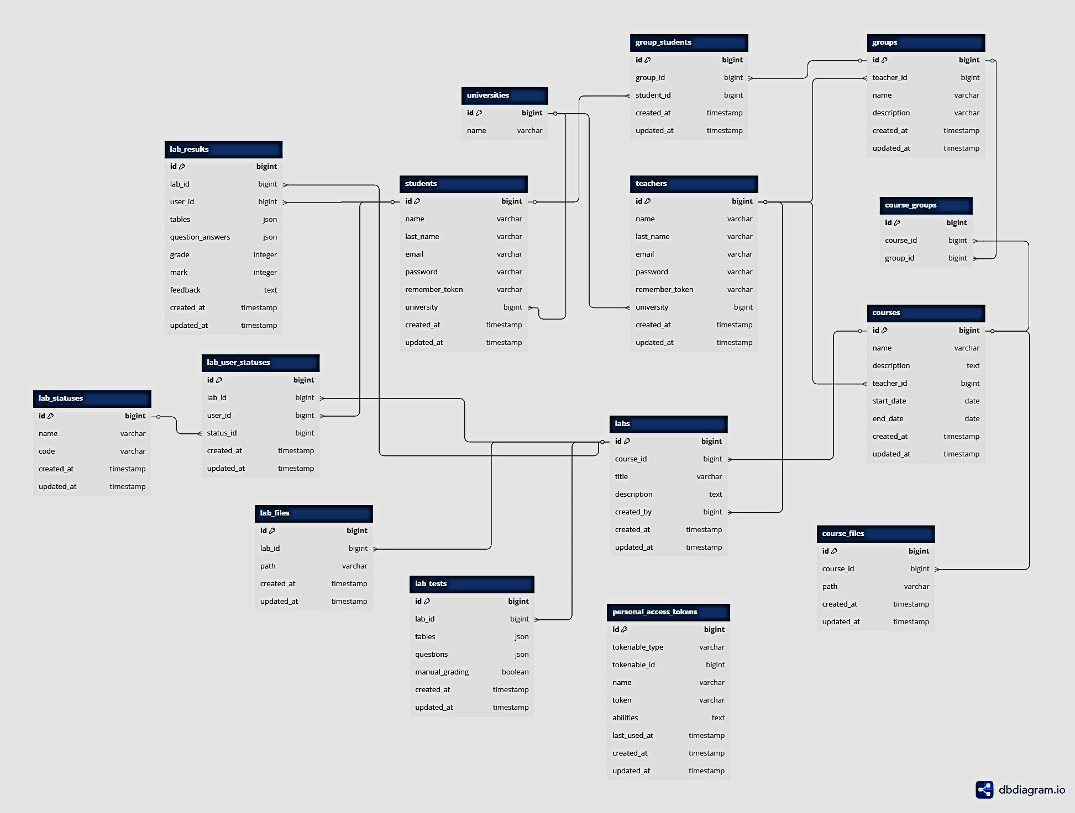
Рисунок 2.3 – ER-диаграмма базы данных
В системе предусмотрены следующие основные сущности:
- Сущность «Пользователь» реализует учетные записи участников системы. В её структуру входят: уникальный идентификатор, имя и фамилия, адрес электронной почты (с проверкой на уникальность), зашифрованный пароль и тип пользователя, определяющий его роль в системе (например, студент или преподаватель). Такая дифференциация позволяет разграничить доступ к функциональным возможностям в зависимости от предназначения и задач пользователя.
- Сущность «Университет» служит для группировки пользователей по образовательным учреждениям. Она содержит идентификатор и название учреждения. Через внешние ключи осуществляется связь между пользователями и университетами, что даёт возможность формировать статистику по конкретным вузам и упрощает организацию учебного процесса.
- Сущность «Группа» предназначена для объединения студентов в учебные подразделения. Она включает уникальный идентификатор, название группы (например, «АВБ-21-11»), а также идентификатор преподавателя, который отвечает за группу. Такая структура обеспечивает упорядоченность взаимодействия между студентами и преподавателями.
- Сущность «Курс» описывает учебные дисциплины, предлагаемые для прохождения. В модели хранятся: уникальный идентификатор, наименование курса, краткое описание, даты начала и окончания обучения, а также преподаватель, ответственный за курс. Курсы могут быть связаны с несколькими группами, что реализуется через промежуточную таблицу, обеспечивая отношение «многие-ко-многим».
- Сущность «Лабораторная работа» представляет собой учебное задание, направленное на практическое закрепление теоретического материала. Она содержит следующие поля: идентификатор, тема лабораторной, подробное описание, дата создания, идентификатор автора (как правило, преподавателя) и ссылка на связанный курс. Каждая лабораторная может быть дополнена материалами и проверочными заданиями.
- Сущность «Результат» фиксирует данные об успешности выполнения лабораторных работ. Сюда входят: ссылка на конкретную лабораторную, идентификатор студента, оценки (в баллах), комментарии от преподавателя, а также структурированная информация о заполненных таблицах и ответах на вопросы. Это позволяет преподавателям объективно анализировать успеваемость и предоставлять развернутую обратную связь.
- Сущность «Материалы курса» содержит ссылки на дополнительные ресурсы (например, PDF-файлы, презентации, инструкции), прикреплённые к учебному курсу. Это даёт студентам доступ к методическим материалам и облегчает подготовку к лабораторным;
- Сущность «Файлы лабораторной» содержит прикрепленные документы, относящиеся к конкретной лабораторной работе (например, бланки, графики или инструкции по выполнению).
- Сущность «Промежуточный тест» содержит JSON-поля с данными для автоматической или ручной проверки выполнения задания. Присутствует флаг, указывающий, требует ли работа ручного оценивания, а также возможные вопросы и табличные значения, на основе которых система сверяет результат.
- Сущность «Статус лабораторной работы» определяет этап выполнения работы студентом: «новая», «в процессе», «завершена». Использование связующей таблицы «Статус лабораторной работы пользователя» позволяет отслеживать индивидуальный прогресс по каждому студенту и каждой лабораторной.
Связи между сущностями:
- пользователь и лабораторные: связь один-ко-многим – преподаватель может создать несколько лабораторных заданий;
- пользователь и результаты: один пользователь может иметь множество записей о прохождении лабораторных;
- лабораторная и результаты: одна работа может быть выполнена множеством студентов – также один-ко-многим;
- курс и лабораторные: каждая дисциплина включает несколько лабораторных, следовательно, связь один-ко-многим;
- группа и пользователь: одна группа включает несколько студентов, реализуется через связь один-ко-многим;
- группа и курс: группы могут обучаться по нескольким курсам, и наоборот – курсы могут быть назначены нескольким группам, поэтому используется связь многие-ко-многим через промежуточную таблицу;
- пользователь и университет: каждый пользователь привязан к одному вузу, связь один-ко-многим;
- курс и преподаватель: каждый курс имеет одного ответственного преподавателя, связь один-ко-многим.
Эта архитектура обеспечивает масштабируемость, чёткое разграничение обязанностей и гибкость в управлении учебным процессом, что особенно важно при реализации комплексных образовательных платформ.
Таким образом, проектирование базы данных позволило сформировать чёткую и логически выверенную структуру хранения информации, отражающую специфику предметной области. Использование реляционной модели и продуманной системы связей между сущностями обеспечивает надёжность и расширяемость функционала приложения.
  - Сценарии взаимодействия пользователей с системой и проектирование модулей пользовательского интерфейса
Пользователями web-приложения для выполнения лабораторных работ по электротехнике являются преподаватели и студенты. Каждый из них выполняет свою роль в рамках образовательного процесса. Преподаватели создают и управляют учебными курсами, создают группы студентов, формируют лабораторные задания, назначают их конкретным группам студентов и проверяют результаты выполнения. Студенты, в свою очередь, получают доступ к назначенным курсам, проходят лабораторные работы с использованием визуального конструктора схем и отправляют выполненные задания на проверку.
Использование программного продукта преподавателем подробно представлено в таблице 2.4.

Таблица 2.4 – Использование программного продукта преподавателем
Действия пользователя | Реакция системы
Авторизация | Пользователь переходит на экран входа, вводит почту и пароль и нажимает кнопку «Войти». В случае успешной авторизации преподаватель попадает на страницу с личным кабинетом.
Создание группы | В личном кабинете, нажав на кнопку «Профиль», а затем «Управление группами», пользователь переходит в раздел управления группами. Система отображает форму создания новой группы. Преподаватель указывает название группы и выбирает студентов. При этом система автоматически фильтрует список, показывая только тех студентов, которые указали тот же университет, что и преподаватель. После подтверждения данные сохраняются, и новая группа появляется в списке.
Просмотр результатов | В личном кабинете в разделе «Просмотр успеваемости» отображаются курсы, лабораторные работы, их статус (выполнено/в процессе/не начато) и подробности выполнения каждым студентом.

Продолжение таблицы 2.4 – Использование программного продукта преподавателем
Действия пользователя | Реакция системы
Создание курса | На странице управления курсами преподаватель нажимает на кнопку «Создать курс». Система отображает форму, в которой пользователь указывает название, описание, даты начала и окончания, загружает учебные материалы и выбирает группы, которые будут участвовать в курсе. После нажатия на кнопку сохранения, система создаёт новый курс, сохраняет его в базе данных и делает его доступным студентам из выбранных групп.
Создание лабораторной работы | Внутри курса преподаватель нажимает «Добавить лабораторную работу» и переходит к пошаговому конструктору. На первом этапе создаётся лабораторная работа: название, методические указания, материалы. На втором – настраиваются параметры автоматической проверки: таблицы, проверочные параметры, вопросы. После завершения работа становится доступна студентам курса.

Окончание таблицы 2.4 – Использование программного продукта преподавателем
Действия пользователя | Реакция системы
Просмотр результатов | На странице с личным кабинетом есть раздел «Просмотр успеваемости», где отображаются курсы, их лабораторные работы и выполненные лабораторные работы студентов, их статус (выполнено/в процессе/не начато) и подробности работ каждого студента.
Сценарий использования программного продукта студентом представлен в таблице 2.5. Студент, как пользователь системы, имеет доступ к функциям прохождения лабораторных работ, просмотра результатов каждой работы и взаимодействия с интерфейсом курса. В таблице ниже описаны основные действия, выполняемые студентом, и соответствующая реакция системы на эти действия.
Таблица 2.5 – Использование программного продукта студентом
Действия пользователя | Реакция системы
Авторизация | Пользователь переходит на экран входа, вводит почту и пароль и нажимает кнопку «Войти». Система проверяет введённые данные и, в случае успешной авторизации, перенаправляет студента в личный кабинет.

Продолжение таблицы 2.5 – Использование программного продукта студентом
Действия пользователя | Реакция системы
Выбор курса | После входа в систему студент попадает на страницу личного кабинета, где отображается основная информация и доступные действия. Оттуда он переходит на страницу с перечнем курсов, в которой отображаются все курсы, назначенные преподавателями. Пользователь выбирает интересующий его курс, после чего система открывает отдельную страницу с подробным описанием курса, списком доступных лабораторных работ и учебных материалов.
Прохождение лабораторной работы | На странице курса студент выбирает лабораторную работу и нажимает «Начать». Открывается конструктор схем, где он собирает цепь, изучает методички, рассчитывает значения, заполняет таблицы и отвечает на вопросы. По завершении студент отправляет результаты, система проверяет их с эталоном и сохраняет попытку, присваивая статус «завершено».

Окончание таблицы 2.5 – Использование программного продукта студентом
Действия пользователя | Реакция системы
Просмотр результатов | В разделе курса, в карточке лабораторной работы, при завершении студентом работы отображаются оценка и комментарий от преподавателя. Если включено «Ручное оценивание», они могут быть недоступны сразу. Оценка и комментарий становятся видны, когда преподаватель выставит их в разделе успеваемости.
Для обеспечения логичной и масштабируемой архитектуры веб-приложения были выделены основные функциональные модули, каждый из которых решает отдельную задачу в рамках взаимодействия пользователя с системой. Все модули взаимосвязаны и работают в едином интерфейсе, обеспечивая последовательность и удобство использования. Схема модулей представлена на рисунке 2.4.
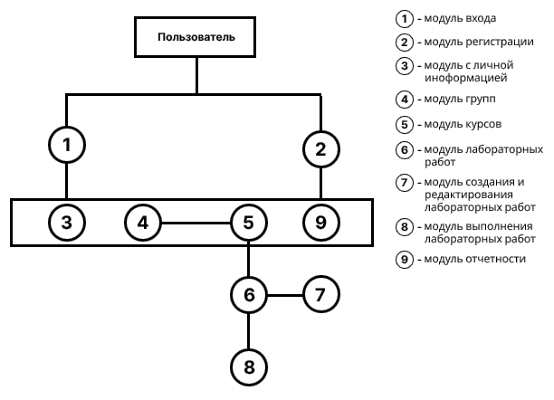
Рисунок 2.4 – Схема модулей для web-приложения
Описание модулей:
- модуль входа – обеспечивает авторизацию пользователей по учетным данным;
- модуль регистрации – позволяет создать новую учетную запись, указав университет и роль (студент или преподаватель);
- модуль с личной информацией – предоставляет доступ к просмотру и редактированию персональных данных;
- модуль групп – предназначен для управления учебными группами: создание, редактирование и добавление студентов;
- модуль курсов – содержит информацию об учебных курсах, привязанных к группам;
- модуль лабораторных работ – отображает список доступных лабораторных работ, назначенных преподавателем;
- модуль создания и редактирования лабораторных работ – используется преподавателями для конструирования новых заданий и их настройки;
- модуль выполнения лабораторных работ – предоставляет студентам интерфейс для сборки и симуляции схем, проверки результатов;
- модуль отчетности – обеспечивает просмотр и выгрузку результатов, статистики по выполненным лабораторным работам.
Так как приложение включает в себя девять рабочих модулей со своим функционалом и структурой, были построены схемы алгоритмов работы каждого модуля приложения для выполнения лабораторных работ по электротехнике. На рисунке 2.5 изображена блок-схема модуля входа.
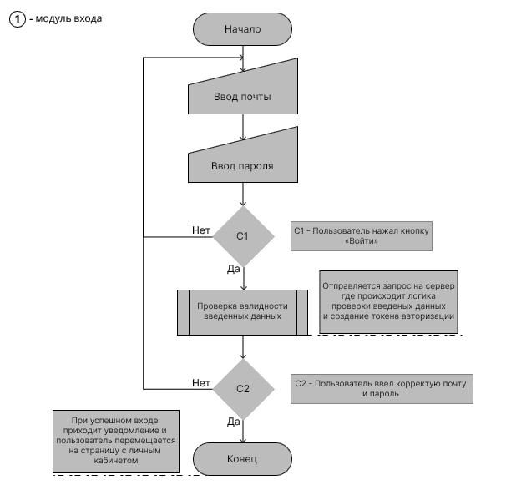
Рисунок 2.5 – Блок-схема модуля входа
Авторизация пользователя начинается с экрана входа, где отображается форма с двумя основными полями: логин и пароль. Пользователь вводит свою почту и затем пароль. Как только оба поля заполнены, он нажимает кнопку «Войти».
Дальше происходит первая проверка – клиентская. Система проверяет, что поля не пустые и данные соответствуют базовому формату (например, у email – наличие символа «@»). Если всё выглядит корректно, информация отправляется на сервер.
На серверной стороне логин и пароль сравниваются с теми, что хранятся в базе данных. Если они совпадают, сервер генерирует специальный токен доступа – это такой цифровой «пропуск», который подтверждает, что пользователь действительно авторизован. Этот токен сохраняется в localStorage, и с ним пользователь может работать дальше.
После успешной авторизации пользователя перенаправляют в личный кабинет. Если же логин или пароль оказались неверными, система выдает понятное сообщение об ошибке и предлагает попробовать снова.
На рисунке 2.6 изображена схема модуля регистрации.
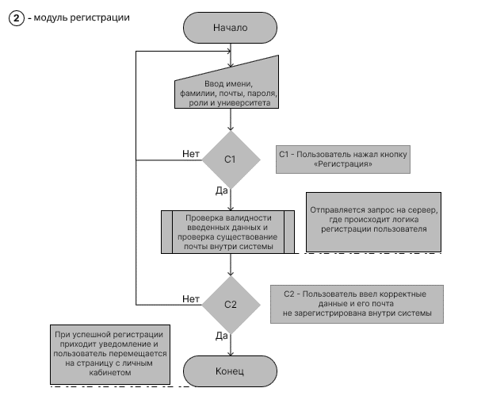
Рисунок 2.6 – Блок-схема модуля регистрации
Этот модуль начинается с экрана регистрации, где отображается форма с полями: имя, фамилия, почта, пароль, должность (студент, преподаватель), выбор университета. Пользователь вводит значения в эти поля. Когда они заполнены, он нажимает кнопку «Зарегистрироваться».
Дальше происходит клиентская проверка, также, как это было в модуле входа. На серверной стороне проверяется зарегистрирован ли пользователь с такой почтой, нужной ли длины пароль. Если все прошло успешно, пользователь сохраняется в базе данных и генерируется токен авторизации и пользователя перенаправляют в личный кабинет.
После входа или регистрации в системе преподавателю доступны модули:
- модуль групп;
- модуль с личной информацией;
- модуль курсов;
- модуль лабораторных работ;
- модуль создания и редактирования лабораторных работ;
- модуль выполнения лабораторных работ;
- модуль отчетности.
После входа в систему студенту доступны модули:
- модуль с личной информацией;
- модуль курсов;
- модуль лабораторных работ;
- модуль выполнения лабораторных работ.
На рисунке 2.7 изображена схема модуля с личной информацией.
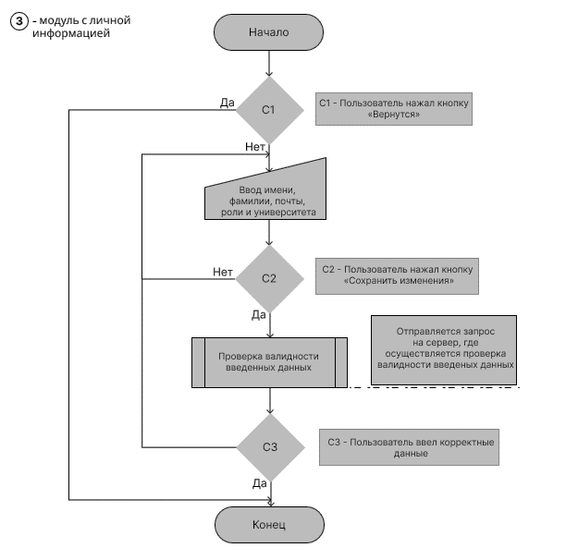
Рисунок 2.7 – Блок-схема модуля с личной информацией
Этот модуль позволяет пользователям редактировать свою личную информацию, а именно: имя, фамилию, почту, должность (студент, преподаватель) и университет.
Пользователь вводит все, что он хочет изменить и нажимает кнопку «Сохранить изменения». После этого отправляется запрос на сервер, где происходит валидация введенных данных и, если пользователь ввел все корректно, то данные о пользователе обновляются в базе данных.
На рисунке 2.8 изображена схема модуля групп.
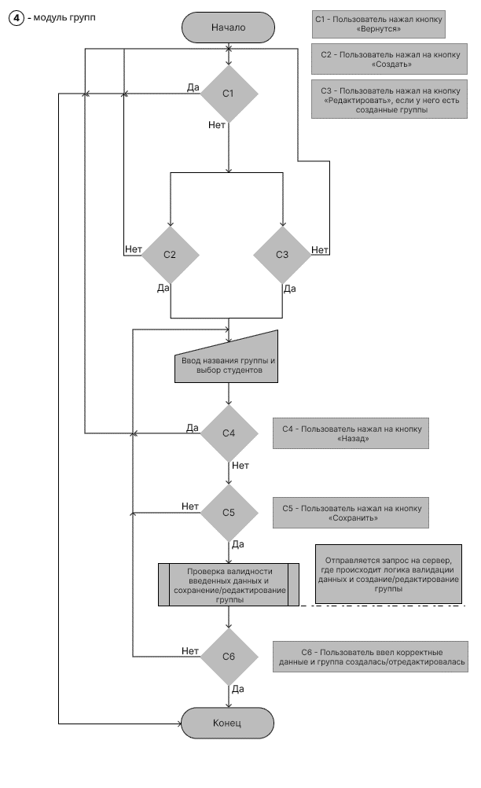
Рисунок 2.8 – Блок-схема модуля групп
Модуль групп позволяет управлять учебными группами и составом студентов. Модуль доступен только преподавателям. На главном экране отображается список созданных групп с основными данными – названием и количеством участников.
Преподаватель может создать новую группу, заполнив простую форму: указать название и выбрать студентов, которые будет входить в состав этой группы. Система отображает только тех студентов, которые при регистрации указали тот же университет, что и преподаватель. После создания группа появляется в списке и становится доступной для редактирования.
Также преподаватель может редактировать группу, удалять участников и в целом удалить группу, если она больше не нужна. Модуль групп – это удобный инструмент для организации учебного процесса и распределения курсов по студентам.
На рисунке 2.9 изображена схема модуля курсов.
Модуль курсов представляет собой список всех учебных курсов, к которым пользователь имеет доступ. Преподаватели видят курсы, которые они создали, а студенты – те, к которым их подключили. Блок-схема модуля курсов описывает процесс просмотра учебных курсов, их создание и редактирование.
Блок-схема предусматривает возможность возврата пользователя назад. Можно вернуться на страницу со всеми курсами, если открыта форма редактирования или создания курса, а также вернуться на страницу с личным кабинетом, если открыта страница со всеми курсами.
На экране отображаются карточки курсов с названием, кратким описанием и кнопками управления. Преподаватель может нажать кнопку «Создать курс» или «Редактировать», чтобы открыть форму добавления или же редактирования. В форме он указывает название, описание, устанавливает временные рамки курса, прикрепляет файлы и привязывает курс к нужной группе. После заполнения и подтверждения данные отправляются на сервер, где проверяется валидность введенных данных. Если все введено корректно, то создается новая запись в базе данных, иначе выводятся понятные ошибки под каждым полем, что введено неправильно. Обновленный список курсов сразу отображается на экране. При открытии конкретного курса пользователь попадает внутрь – туда, где доступны все лабораторные работы, прикрепленные файлы, материалы и информация о курсе.
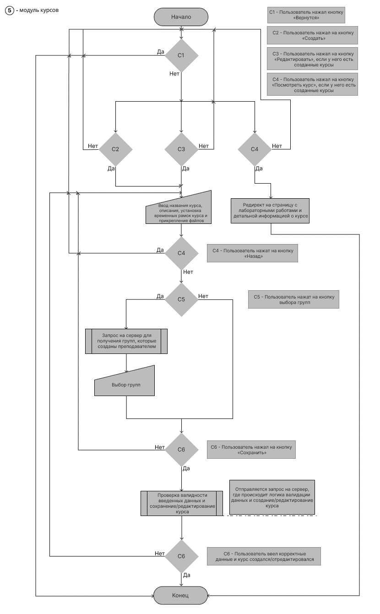
Рисунок 2.9 – Блок-схема модуля курсов
На рисунке 2.10 изображена блок-схема работы модуля лабораторных работ.
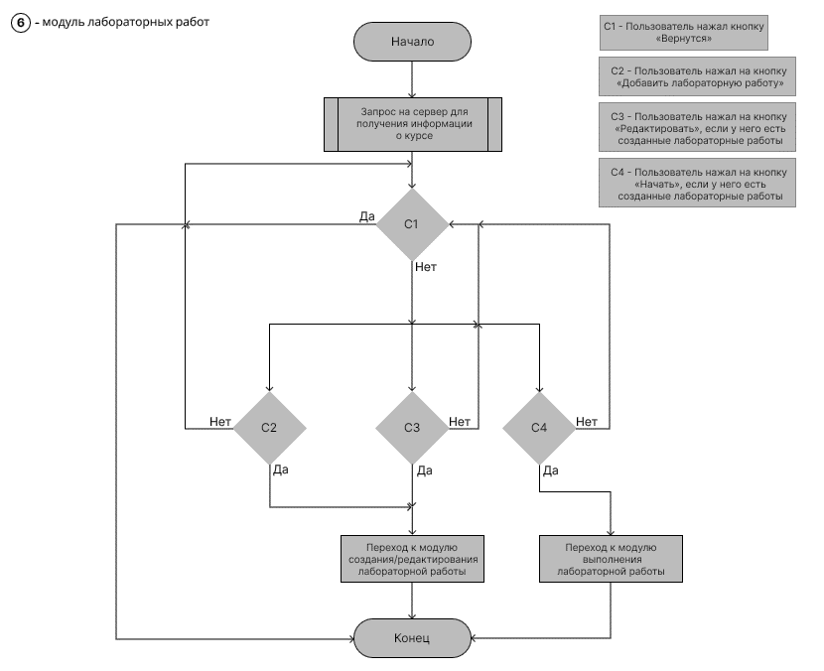
Рисунок 2.10 – Блок-схема модуля лабораторных работ
Этот модуль предназначен для просмотра лабораторных работ, а также для их создания и редактирования преподавателями. В рамках модуля представлен конкретный курс, включающий в себя лабораторные работы и подробную информацию о курсе, включая прикрепленные файлы, доступные для скачивания.
Если у преподавателя уже есть созданные лабораторные работы, он может перейти к их редактированию, нажав на кнопку «Редактировать» в карточке соответствующей работы. При этом он попадет на страницу создания и редактирования лабораторной работы, где сможет вносить необходимые изменения. Кроме того, преподаватель всегда может создать новую лабораторную работу, воспользовавшись кнопкой «Добавить лабораторную работу».
Студенты имеют возможность приступать к выполнению только тех лабораторных работ, которые были созданы преподавателем и содержат условия для проверки (таблицы, вопросы). Если же преподаватель не добавил условия проверки, такая лабораторная работа будет видна исключительно ему, с понятным сообщением о необходимости создания условий для автоматической или ручной проверки. Для студентов такие работы скрыты и недоступны к началу выполнения.
Модуль обеспечивает удобное управление лабораторными работами для преподавателей, позволяя им создавать и редактировать задания, а студентам – работать только с полностью подготовленными и проверяемыми лабораторными заданиями. Это помогает поддерживать качество и контроль над учебным процессом.
На рисунке 2.11 изображена схема модуля создания и редактирования лабораторных работ.
Этот модуль открывается, если преподаватель нажимает кнопку «Добавить лабораторную работу» или «Редактировать» в модуле лабораторных работ.
Процесс создания или редактирования лабораторной работы разделён на два этапа:
      - создание сущности лабораторной работы;
На первом этапе преподаватель вводит название работы, описание (методические указания) и прикрепляет необходимые файлы. После этого он нажимает кнопку «Далее». Происходит отправка данных на сервер, где они проходят валидацию. Если все значения корректны, в базе данных создаётся новая сущность лабораторной работы, и преподаватель автоматически перенаправляется на следующий шаг – создание проверки.
- настройка автоматической или ручной проверки.
На втором этапе преподаватель настраивает проверку лабораторной работы. Сначала он создаёт таблицы: указывает их названия, задаёт допустимую погрешность, добавляет строки, столбцы и значения ячеек, включая эталонные. После этого выбираются проверяемые ячейки – именно они будут сравниваться с введёнными студентами значениями с учётом указанной погрешности.
Нажав кнопку «Далее», преподаватель переходит к созданию вопросов. Здесь он вводит текст вопросов и эталонные ответы. Хотя автоматическая проверка ответов пока не реализована, эти данные полезны для последующей ручной оценки в модуле отчётности.
Дополнительно преподаватель может включить чекбокс «Ручная проверка». Если он активен, то итоговая оценка (по пятибалльной шкале) проставляется вручную. Если чекбокс выключен, оценка рассчитывается автоматически на основе набранных баллов (от 0 до 100). При любом варианте система всегда считает баллы, и в отчётности преподаватель их видит – это упрощает принятие решения при ручной проверке.
Завершив настройку таблиц и вопросов, преподаватель нажимает «Сохранить». После валидации всех данных создаётся сущность проверки, и преподаватель возвращается к списку лабораторных работ. Новая работа становится доступна всем участникам курса, если она содержит хотя бы одну форму проверки.
Модуль предоставляет преподавателям удобный инструмент для пошагового создания лабораторных работ и настройки условий их проверки. Такой подход помогает обеспечить как автоматическую, так и ручную оценку знаний студентов, делая процесс обучения более гибким и контролируемым.

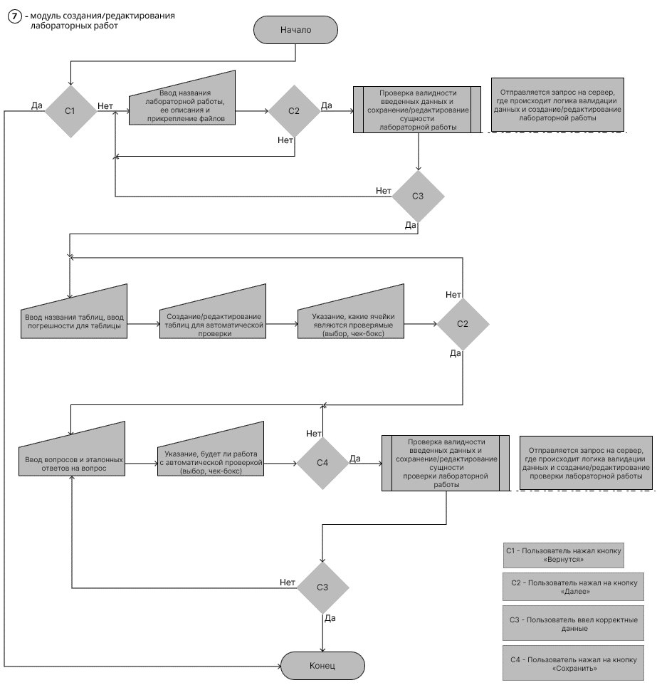
Рисунок 2.11 – Блок-схема модуля создания и редактирования лабораторных работ
На рисунке 2.12 изображена блок-схема работы модуля выполнения лабораторных работ.
В этот модуль студент попадает, если нажимает кнопку «Начать» на карточке лабораторной работы в модуле лабораторных работ.
После перехода происходит запрос к серверу для получения полной информации о лабораторной работе: название, описание, прикреплённые файлы, а также данные о таблицах и вопросах. Интерфейс делится на две части:
- слева расположен конструктор электрических схем с возможностью симуляции;
- справа отображаются название лабораторной работы, методические указания, а также все прикреплённые файлы, доступные для просмотра без скачивания.
Студент знакомится с содержимым: читает описание, изучает методические материалы и понимает, что необходимо сделать. Далее он собирает электрическую схему в соответствии с инструкциями из прикреплённых файлов. После сборки схемы и её симуляции студент снимает показания с выходных элементов (например, вольтметров, амперметров и т.п.) и выполняет необходимые расчёты в соответствии с требованиями лабораторной работы.
Затем он нажимает кнопку «Далее» и переходит на следующий этап – ввод результатов и ответы на вопросы.
На экране появляются:
- таблицы, в которые студент вручную вводит рассчитанные значения;
- блок с вопросами и полями для ввода текстовых ответов.
Студенту не видно, какие ячейки таблиц являются проверяемыми и какие значения в них считаются эталонными – эта информация доступна только преподавателю.
После того как таблицы заполнены и ответы на вопросы даны, студент нажимает кнопку «Отправить результат». В этот момент происходит отправка данных на сервер, где:
- создаётся сущность результата лабораторной работы в базе данных;
- производится расчёт баллов и, при включенной автоматической проверке, итоговой оценки.
Алгоритм проверки:
- сначала система сопоставляет отправленные таблицы с эталонными таблицами лабораторной работы по их заголовкам;
- из эталонных таблиц извлекаются данные:
  - значения ячеек;
  - указание, какие именно ячейки подлежат проверке;
  - допустимая погрешность (если указана);
  - таблицы студента проверяются только по тем ячейкам, которые отмечены как проверяемые.
- для каждой проверяемой ячейки:
  - значения сравниваются с эталонными;
  - если значение числовое и для него задана погрешность, система допускает отклонение в пределах заданного процента;
  - если погрешность не указана – производится строгое числовое сравнение;
  - если значение текстовое – сравнение происходит без учёта регистра.
- подсчитывается количество верно заполненных ячеек и общее количество проверяемых ячеек;
- рассчитывается процент правильных ответов: (верных / всего проверяемых) * 100;
- итоговая оценка округляется до целого числа от 0 до 100 баллов;
- если ни одной ячейки не отмечено как проверяемой, то оценка автоматически равна 0.
После завершения всех этапов студент перенаправляется на страницу со списком лабораторных работ. Работа отображается со статусом «Завершено», и начать её заново уже нельзя.
Если автоматическая проверка была включена, на карточке лабораторной работы студент сразу видит полученные баллы и итоговую оценку. Если же активирована ручная проверка, то выводится сообщение, что преподаватель ещё не оценил работу. После проверки преподавателем, на карточке появляется итоговая оценка и, при наличии, комментарий.
Модуль прохождения лабораторной работы предоставляет студенту удобный пошаговый интерфейс: от изучения материала и сборки схемы до ввода результатов и ответов. Встроенная система автоматической проверки делает процесс объективным и прозрачным, а возможность ручной проверки – гибким. Всё это позволяет эффективно оценивать уровень усвоения материала.

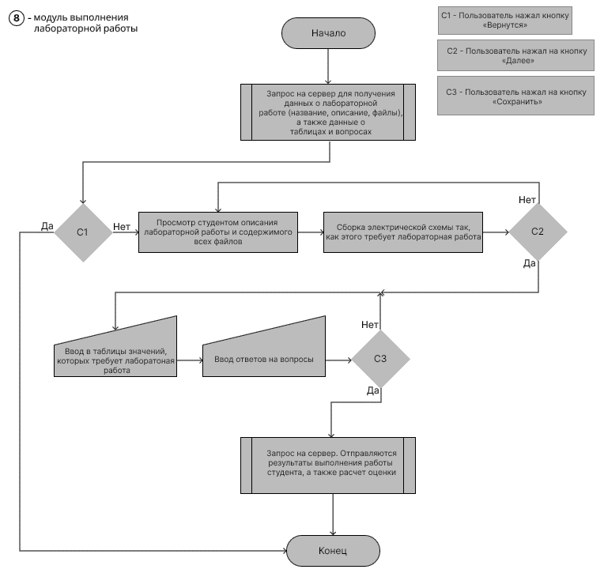
Рисунок 2.12 – Блок-схема модуля выполнения лабораторных работ
На рисунке 2.13 изображена блок-схема модуля отчетности.

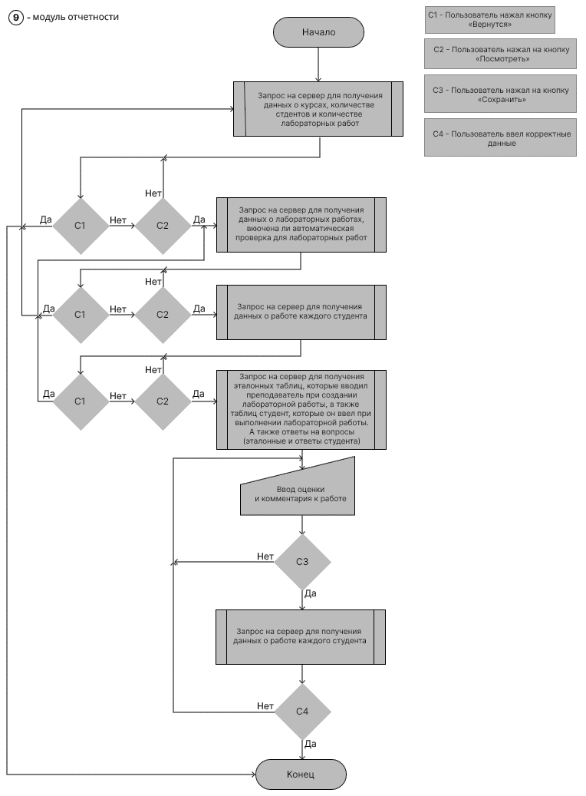
Рисунок 2.13 – Блок-схема модуля отчетности

Данный модуль предназначен для отслеживания результатов выполнения лабораторных работ студентами, а также для выставления и редактирования оценок и комментариев к этим работам со стороны преподавателя.
Вся информация представлена в виде таблиц. При переходе на страницу модуля выполняется запрос на сервер для получения общей информации: перечня курсов, количества студентов и количества лабораторных работ по каждому курсу.
Если преподаватель нажимает на кнопку «Посмотреть» в строке конкретного курса, происходит запрос на сервер для получения списка лабораторных работ, привязанных к данному курсу, а также информации, активирована ли автоматическая проверка для каждой работы.
При нажатии на кнопку «Посмотреть» в строке конкретной лабораторной работы загружается информация о результатах всех студентов, которые выполняли эту работу. Для каждого студента отображается статус работы, дата выполнения, текущая оценка (если выставлена), а также наличие комментария.
Если преподаватель нажимает на кнопку «Посмотреть» в строке конкретного студента, отправляется запрос на сервер для получения:
- эталонных таблиц, заданных преподавателем при создании лабораторной работы;
- таблиц, заполненных студентом;
- ответов на теоретические вопросы, включая эталонные и ответы студента.
После ознакомления с результатами преподаватель может вручную выставить или изменить оценку за работу, а также оставить комментарий. При нажатии на кнопку «Сохранить» происходит отправка данных на сервер. Если введенные данные валидны (оценка от 2 до 5), они сохраняются или обновляются. Комментарий также сохраняется и становится доступен студенту.
Информация об оценке и комментарии отображается студенту в модуле лабораторных работ на карточке соответствующей лабораторной работы. Если оценка еще не выставлена, студент видит соответствующее сообщение.
Модуль отчетности обеспечивает преподавателю удобный интерфейс для просмотра и анализа результатов лабораторных работ студентов. Он позволяет детально ознакомиться с выполненной работой, провести ручную проверку, при необходимости откорректировать автоматическую оценку и дать развернутый комментарий, обеспечивая прозрачность и обратную связь в учебном процессе.
Карта экранов для преподавателя web-приложения для выполнения лабораторных работ по электротехнике представлена на рисунке 2.14.
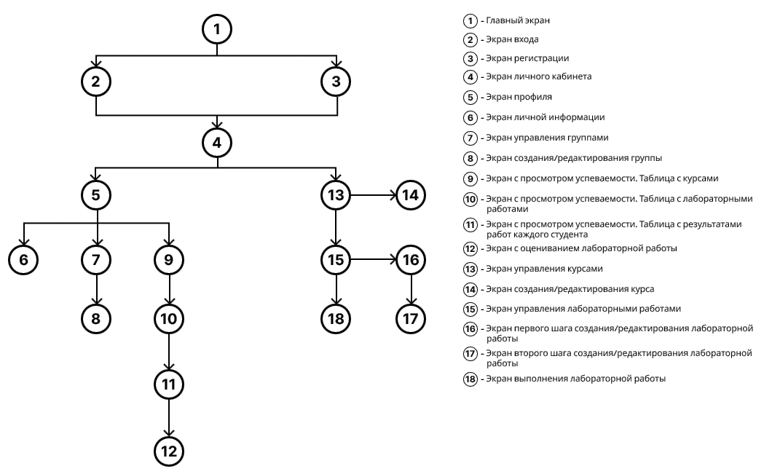
Рисунок 2.14 – Карта экранов для преподавателя web-приложения для выполнения лабораторных работ по электротехнике
Карта экранов для студента web-приложения для выполнения лабораторных работ по электротехнике представлена на рисунке 2.15.
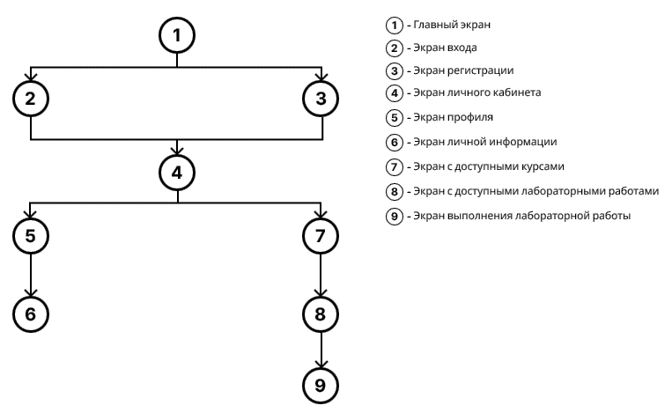
Рисунок 2.15 – Карта экранов для студента web-приложения для выполнения лабораторных работ по электротехнике
  - Инфраструктурные решения
Выбор доменного имени.
Перед тем как приступить к поиску подходящего доменного имени, необходимо было определиться с финальным названием проекта. Рассматривались следующие варианты наименования, отражающие тематику онлайн-конструктора лабораторных работ и образовательную направленность системы:
- «EduCircuit»;
- «Лаборатория Онлайн»;
- «Цифровая Электросхема»;
- «Виртуальный Практикум»;
- «EduLab Circuit».
На основании выбранных названий анализировались возможные и свободные для регистрации доменные имена. Среди потенциальных вариантов:
- educircuit.ru;
- edulab-circuit.ru;
- виртуальная-лаборатория.рф;
- электросхемы-онлайн.р;
- edu-scheme.ru;
- edulab.online.
Поскольку проект ориентирован преимущественно на русскоязычную аудиторию, особое внимание уделялось доменам в зонах .ru и .рф. Доменные зоны .com и .net не рассматривались, так как они преимущественно используются для международных коммерческих ресурсов.
Для регистрации домена необходимо воспользоваться услугами доменного регистратора – аккредитованной организации, предоставляющей сервис по управлению доменными именами. Регистратор обеспечивает бронирование, регистрацию, продление, а также техническое обслуживание DNS-записей. Все регистраторы действуют в соответствии с международными и национальными стандартами, установленными такими структурами, как ICANN (Internet Corporation for Assigned Names and Numbers) и Координационный центр национального домена сети Интернет (КЦ).
Дополнительно к регистрации доменного имени регистраторы, как правило, предлагают:
- подключение хостинга;
- управление зоной DNS;
- привязку SSL-сертификатов;
- защиту персональных данных владельца домена.
Так как проект разрабатывается в рамках российской образовательной системы, предпочтение отдано регистраторам и хостинг-провайдерам, находящимся на территории Российской Федерации. Это также обеспечивает соответствие требованиям законодательства и стабильный доступ к инфраструктуре в пределах страны.
В таблице 2.6 приведена сравнительная таблица, в которой отражены базовые тарифы на регистрацию и продление доменного имени в популярных российских регистраторах.
Таблица 2.6 – Сравнительная таблица доменных регистраторов
№ | Доменный регистратор | Стоимость регистрации | Стоимость продления
1 | RU-CENTER (nic.ru) | 189 руб. | 590 руб.
2 | REG.RU | 119 руб. | зависит от зоны
3 | Webnames.ru | 189 руб. | нет информации
4 | Beget | 179 руб. | 390 руб.
5 | Timeweb | 179 руб. | 399 руб.
6 | SprintHost.ru | 149 руб. | нет информации
Все цены указаны за регистрацию домена на 1 год. Данные актуальны на момент написания дипломной работы.
Выбор хостинга.
При выборе хостинга для развертывания веб-приложения EduCircuit основным критерием стали используемые технологии и требования к хранению персональных данных. Серверная часть проекта реализована на фреймворке Laravel (PHP), а в качестве СУБД выбрана PostgreSQL – за счет ее открытости, надежности и широкого набора возможностей. Развёртывание приложения осуществляется в Docker-контейнерах, что обеспечивает переносимость и гибкость при масштабировании.
Так как проект предполагает хранение пользовательских данных (включая студентов, преподавателей и группы), необходимо строгое соблюдение требований Федерального закона №152-ФЗ «О персональных данных», который предписывает размещение данных на территории Российской Федерации. В связи с этим рассматривались только российские провайдеры хостинга [7].
В качестве хостинга для проекта EduCircuit выбран российский провайдер Selectel, который предоставляет услуги облачных и физических серверов с возможностью тонкой настройки и масштабирования.
Хотя по базовой цене Selectel может показаться менее выгодным решением по сравнению с рядом альтернатив, в долгосрочной перспективе этот выбор обеспечивает:
- высокую надежность инфраструктуры: дата-центры Selectel сертифицированы по стандартам Tier III и IV, что гарантирует минимальные простои и высокую отказоустойчивость;
- отказоустойчивое хранилище: возможность легко подключать блочные и объектные хранилища, что удобно для хранения файлов лабораторных работ и медиаконтента;
- поддержка частных сетей и VPN, что важно для изолированной работы преподавателей с учебной базой;
- упрощённая интеграция с CI/CD-процессами, в том числе через GitLab Runner, что ускоряет цикл разработки;
- гибкая тарификация с возможностью почасовой оплаты и динамического масштабирования ресурсов без простоя;
- техническая поддержка 24/7, которая, в отличие от некоторых бюджетных провайдеров, отвечает оперативно и профессионально.
Таким образом, выбор Selectel является обоснованным с точки зрения стабильности, масштабируемости и соответствия требованиям по обработке персональных данных.
Исходя из используемых технологий и проектной архитектуры, минимальные требования к серверу были определены в таблице 2.7.
Таблица 2.7 – Минимальные требования к серверу
Компонент | Минимум | Рекомендовано
CPU | 1 ядро | 2–4 ядра
ОЗУ | 2 ГБ | 4-6 ГБ
Окончание таблицы 2.7 – Минимальные требования к серверу
Компонент | Минимум | Рекомендовано
SSD-диск | 20 ГБ | 40–80 ГБ
ОС | Ubuntu 20.04+ | –
На этапе разработки используется сервер с конфигурацией: 1 CPU / 2 ГБ RAM / 20 ГБ SSD, что покрывает текущие потребности. По мере увеличения объема данных и числа пользователей предусмотрено масштабирование.
В таблице 2.8 проводится сравнительный анализ хостингов, предоставляющих серверы с подходящими для проекта характеристиками.
Таблица 2.8 – Сравнение цен хостингов
Хостинг | CPU | ОЗУ | SSD | ОС | Цена/мес (руб.) | SSL
Selectel | 1 ядро | 2 ГБ | 20 ГБ | Ubuntu 22.04 | 490 | Let’s Encrypt
ТаймВэб | 2 ядра | 2 ГБ | 40 ГБ | Ubuntu | 555 | Let’s Encrypt
Beget | 2 ядра | 2 ГБ | 30 ГБ | Ubuntu 22.04 | 660 | Let’s Encrypt
Хостинг | CPU | ОЗУ | SSD | ОС | Цена/мес (руб.) | SSL
РЕГ.РУ | 2 ядра | 2 ГБ | 40 ГБ | Ubuntu 22.04 | 880 | GlobalSign (6 мес)
Айхор Хостинг | 2 ядра | 2 ГБ | 30 ГБ | Linux любой | 600 | Let’s Encrypt
В таблице приведены минимальные тарифы. Указаны примерные стоимости, актуальные на 2025 год. Selectel предлагает поминутную тарификацию, что особенно удобно на этапе тестирования.
Для оценки объема хранения данных в системе были проанализированы все используемые таблицы и структура хранения загружаемых файлов. Приведем оценку объема по следующим категориям:
- хранение реляционных данных, таблицы БД (таблица 2.9);
- хранение файлов (прикрепленные документы, методические указания и т.п.).
Таблица 2.9 – Оценка размера данных в PostgreSQL
Таблица | Описание | Кол-во записей (оценка) | Оценка размера одной строки | Общий размер
users | Пользователи | 500 | ~600 байт | ~300 КБ
personal_access_tokens | Токены авторизации | 2000 | ~300 байт | ~600 КБ
universities | Университеты | 10 | ~100 байт | ~1 КБ
courses | Курсы | 100 | ~400 байт | ~40 КБ
course_files | Файлы курсов (метаданные) | 500 | ~300 байт | ~150 КБ
groups | Учебные группы | 100 | ~300 байт | ~30 КБ
course_groups | Связи курсов с группами | 200 | ~200 байт | ~40 КБ
group_students | Студенты в группах | 2000 | ~200 байт | ~400 КБ
lab_statuses | Статусы лабораторных | 3 | ~100 байт | ~0.5 КБ
labs | Лабораторные работы | 500 | ~500 байт | ~250 КБ
lab_files | Файлы лабораторных (метаданные) | 2000 | ~300 байт | ~600 КБ

Окончание таблицы 2.9 - Оценка размера данных в PostgreSQL
Таблица | Описание | Кол-во записей (оценка) | Оценка размера одной строки | Общий размер
lab_tests | Тесты и параметры проверок | 500 | ~5 КБ (JSON) | ~2.5 МБ
lab_results | Результаты студентов | 5000 | ~8 КБ (JSON + текст) | ~40 МБ
lab_user_statuses | Статусы лабораторных | 5000 | ~200 байт | ~1 МБ
Итого по БД: | - | - | - | ~46 МБ
Оценка объёма файлов на диске.
Файлы могут загружаться в:
- курсы (course_files);
- лабораторные (lab_files).
Предположения:
- средний размер одного файла — 1 МБ (PDF, DOCX, PNG и т.д.);
- всего прикреплено: 5 000 файлов в курсах и 8 000 файлов в лабораторных.
Общий объем файлов: (5 000 + 8 000) × 1 МБ = ~13 ГБ.
Общий итог:
- база данных: ~46 МБ;
- файлы на диске: ~13 ГБ;
- всего: ~13.05 ГБ.
В рамках инфраструктурных решений для проекта EduCircuit был выбран домен educircuit.ru, зарегистрированный через компанию «РегРу». В качестве хостинга была выбрана компания «Selectel». Развёртывание приложения осуществляется с использованием Docker, что обеспечивает переносимость, масштабируемость и удобство поддержки. Поддомен production.educircuit.ru используется для размещения основной версии системы. Размещение на российском хостинге позволяет проекту соответствовать требованиям законодательства о персональных данных.
  - Выводы по второй главе
Вторая глава посвящена проектированию и архитектуре веб-приложения «EduCircuit» для выполнения лабораторных работ по электротехнике. Определены границы проекта, включающие создание минимальной работоспособной версии (MVP) с ключевыми функциями: регистрация, управление группами, курсами, лабораторными работами, симуляция схем, автоматическая и ручная проверка, а также просмотр результатов. Дополнительный функционал, такой как интеграция с LMS или мобильная версия, отнесён к будущим этапам.
Выбрана трёхзвенная архитектура: клиентская часть (Vue.js, SPA), серверная часть (Laravel, REST API), база данных (PostgreSQL). Использование Docker обеспечивает контейнеризацию, а GitLab – автоматизацию CI/CD. Frontend на Vue.js с Tailwind CSS обеспечивает интерактивный интерфейс, backend на Laravel реализует бизнес-логику, а PostgreSQL гарантирует надёжное хранение данных с поддержкой ACID. Безопасность обеспечивается HTTPS, SSL/TLS и Certbot для автоматического обновления сертификатов.
Спроектирована реляционная база данных с ER-моделью, включающей сущности: пользователи, университеты, группы, курсы, лабораторные работы, результаты и файлы. Установлены связи (один-ко-многим, многие-ко-многим) для гибкого управления учебным процессом. Сценарии взаимодействия пользователей (преподавателей и студентов) описаны через модули: авторизация, регистрация, управление группами, курсами, лабораторными работами, выполнение заданий и отчётность. Блок-схемы модулей детализируют алгоритмы работы.
Инфраструктурные решения включают выбор домена educircuit.ru (регистратор «РегРу»), хостинга Selectel для соответствия законодательству о персональных данных, а также оценку объёма данных (~46 МБ для БД и ~13 ГБ для файлов). Использование Docker и GitLab CI/CD обеспечивает масштабируемость, надёжность и автоматизацию развертывания.
Таким образом, вторая глава заложила основу для реализации приложения, обеспечив чёткую архитектуру, обоснованный выбор технологий и продуманную структуру базы данных, что позволяет эффективно решать задачи дистанционного обучения электротехнике.

3 РАЗРАБОТКА И РУЧНОЕ ТЕСТИРОВАНИЕ ПРОГРАММНОГО ПРОДУКТА
  - Разработка серверной части
    - Структура проекта Laravel
В качестве backend-фреймворка был выбран Laravel, так как он обеспечивает удобную и быструю разработку REST API и предоставляет широкий набор инструментов: маршрутизация, работа с базой данных, система миграций, авторизация, разграничение доступа и др.
Проект построен на модульной архитектуре, что обеспечивает изоляцию логики по функциональным областям, упрощает масштабирование и сопровождение кода. Каждый модуль реализует отдельную предметную область (аутентификация, курсы, группы, лабораторные работы и т.д.) и включает в себя свой набор контроллеров, моделей, миграций и других компонентов.
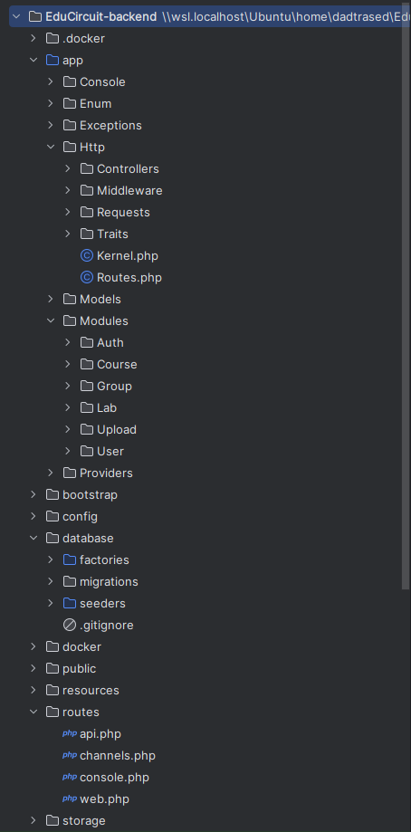
Рисунок 3.1 – Структура проекта backend-приложения
Наиболее значимые директории:
- app/Modules/Auth, app/Modules/Course, app/Modules/Group, app/Modules/Lab, app/Modules/Upload, app/Modules/User – модули, каждый из которых содержит:
  - Controllers – контроллеры, обрабатывающие запросы;
  - Models – модели Eloquent;
  - Requests – классы валидации входящих данных;
  - Resource – форматирование API-ответов;
  - Migrations – миграции для создания таблиц;
  - {Module}Routes.php – маршруты, относящиеся к модулю (например, CourseRoutes.php).
- routes/api.php – основной файл инициализации маршрутов. Здесь вызывается класс Routes по пути app/Http/Routes.php и его метод api. Здесь подключаются общие маршруты (/register, /login, загрузка файлов и др.), а также маршруты всех модулей через вызов UserRoutes::api(), GroupRoutes::api() и т.д.
- database/seeders/User/UserSeeder.php – генерация тестовых данных пользователей (студенты и преподаватели) с разной принадлежностью к университетам.
- database/seeders/DatabaseSeeder.php – основной класс сидирования базы данных, подключает все отдельные сидеры, в том числе UserSeeder.
Благодаря модульной структуре достигается высокая читаемость и логическая разделенность компонентов, что облегчает поддержку проекта и добавление нового функционала.
    - Реализация API
Для обеспечения взаимодействия между клиентской и серверной частями системы реализовано RESTful API, которое позволяет пользователям выполнять основные операции, связанные с управлением образовательным процессом. Основные функциональные возможности API охватывают следующие области:
- Регистрация и вход в систему. При регистрации пользователю предоставляется возможность ввода необходимых данных, таких как имя, фамилия, почта, пароль, роль и информация об университете. С использованием Laravel и его возможностей валидации через классы запросов (FormRequest) данные проверяются до передачи в бизнес-логику. При успешной регистрации создаётся новый пользователь, и ему выдается токен авторизации для дальнейшей работы с API. Вход в систему осуществляется посредством проверки введённых учетных данных, после чего сервер возвращает токен доступа, который используется для подтверждения аутентичности запроса в последующих операциях.
- Управление курсами. Преподаватели могут создавать, редактировать и удалять курсы. При создании курса вводятся название, описание, временные рамки проведения и учебные материалы, а также осуществляется привязка курса к одной или нескольким группам студентов. API отвечает за обработку этих данных: маршруты, относящиеся к курсам, объединены в отдельном модуле (например, CourseRoutes.php), где контроллер CourseController выполняет операции по сохранению и обновлению записей в базе данных. Дополнительно, реализована валидация и проверка прав доступа, что позволяет гарантировать, что только авторизованные преподаватели могут изменять информацию о курсах.
- Управление группами. Модуль групп позволяет преподавателю создавать учебные группы, в которых могут состязаться студенты, соответствующие его университету. При создании группы система предоставляет форму, где преподаватель указывает название группы и выбирает студентов из списка, предварительно отфильтрованного по университету. Контроллер модуля групп (например, GroupController) обрабатывает данные и сохраняет новую группу, устанавливая связь с выбранными пользователями. Также реализованы методы для редактирования и удаления групп.
- Управление лабораторными работами. Для проведения лабораторных занятий преподаватель создает лабораторные работы в рамках курса. Процесс создания разделён на два этапа: сначала создаётся сущность лабораторной работы с указанием названия, описания, методических указаний и загрузкой вспомогательных файлов, а затем настраивается автоматическая проверка – создаются таблицы данных и определяются проверяемые параметры. Вся логика сохранения и обновления лабораторных работ реализована в LabController и LabTestController, а маршруты оформлены в файле LabRoutes.php. Это позволяет обеспечить единообразный интерфейс для создания и изменения задач, а также гарантирует корректное сохранение данных в базе.
- Выполнение лабораторных работ. Вся логика выполнения лабораторных работ реализована в LabController и LabTestController, LabResultController. Методы из первого контроллера позволяют получить данные по конкретной лабораторной работе (название, описание, файлы). Методы из LabTestController позволяют получить таблицы и вопросы для проверки лабораторной работы. Метод из контроллера LabResultController позволяет сохранять результаты выполнения лабораторной работы студентом. И также в этом контроллере реализован метод для расчета баллов и оценки. Реализованные методы для отправки результата и расчета баллов и оценки представлены в приложении A.
- Просмотр успеваемости. Раздел отчетности содержат функции для получения статистики по прохождению лабораторных работ. Преподаватель может получить информацию о статусах выполнения заданий студентами, а также редактировать оценку и оставлять комментарий к работе. Метод index и show соответствующего контроллера LabResultController обеспечивают выборку данных из базы с использованием ORM Eloquent и возвращают результаты в виде структурированных JSON-объектов, что упрощает их отображение на клиентской стороне.
Все маршруты API группируются в файле app/Http/Routes.php, который вызывает методы отдельных модулей:
class Routes
{
public static function api(): void
{
// Роуты для регистрации и авторизации:
Route::get('/register/create', [AuthController::class, 'createRegister']);
Route::post('/register', [AuthController::class, 'register']);
Route::post('/login', [AuthController::class, 'login']);

// Роуты, защищённые аутентификацией:
Route::middleware(['auth:sanctum'])->group(function () {
Route::get('/logout', [AuthController::class, 'logout']);
Route::post('/upload', [UploadController::class, 'store']);
Route::get('/file/download', [UploadController::class, 'download']);
Route::get('/file/get', [UploadController::class, 'getFile']);
});

// Вызовы API-методов для других модулей:
UserRoutes::api();
GroupRoutes::api();
CourseRoutes::api();
LabRoutes::api();
}
}
При обработке запросов особое внимание уделено валидации входящих данных через классы запросов (например, CourseRequest или GroupRequest). Это позволяет заранее отсеивать некорректные данные и уменьшать нагрузку на бизнес-логику контроллеров.
В приложении реализовано разграничение доступа на основе ролей пользователя: «teacher», «student». Каждому маршруту и действию внутри контроллеров соответствует проверка, которая гарантирует, что только пользователи с необходимыми правами могут выполнять конкретные действия.
Например, в контроллерах при попытке создать или изменить ресурс преподавателем, выполняется следующая проверка:
if (!$authUser->role != 'teacher') {
throw new HttpResponseException(response()->json([
'error' => [
'error_code' => 4,
'error_msg' => 'Доступ запрещен',
]
], 403));
}
А при доступе студента к результату своей лабораторной работы:
if ($authUser->role === 'student') {
$userGroupIds = $authUser->studentGroups->pluck('id')->toArray();
$courseGroupIds = $lab->course->groups->pluck('id')->toArray();
$hasAccess = array_intersect($userGroupIds, $courseGroupIds);

if (!$hasAccess || $authUser->id !== $labResult->user_id) {
return response()->json([
'error' => [
'error_code' => 4,
'error_msg' => 'Нет доступа к результату лабораторной работы',
]
], 403);
}
}
Для защиты маршрутов API используется Laravel Sanctum. Он предоставляет механизм работы с токенами доступа (bearer-токены), которые используются клиентским приложением для взаимодействия с API. Все чувствительные маршруты обернуты middleware auth:sanctum, что означает:
- только авторизованные пользователи могут получить доступ к функциональности системы;
- каждый маршрут может быть дополнительно защищён по ролям или по условиям, проверяющим отношения между пользователями, группами и курсами.
Таким образом, реализация API охватывает всё необходимое для полноценного функционирования системы: от регистрации и авторизации до управления курсами, группами, лабораторными заданиями и отчетностью, что позволяет обеспечить устойчивую и безопасную работу всего приложения.
    - Работа с базой данных
Для хранения и обработки данных в системе используется реляционная база данных PostgreSQL. Laravel предоставляет мощную систему миграций и сидирования, которая позволяет управлять структурой базы данных и наполнять её начальными тестовыми данными. Это облегчает как локальную разработку, так и деплой на различных средах (например, в Docker-контейнерах или в продакшене).
Каждая таблица базы данных создается с помощью отдельного файла миграции. Все миграции хранятся в соответствующих модулях в директориях app/Modules/{ModuleName}/Migrations. Такой подход соответствует модульной архитектуре приложения и упрощает поддержку.
Ниже приведён пример миграции для таблицы labs, которая хранит лабораторные работы:
Schema::create('labs', function (Blueprint $table) {
$table->id();
$table->unsignedBigInteger('course_id');
$table->string('title');
$table->text('description')->nullable();
$table->unsignedBigInteger('created_by');
$table->timestamps();

$table->foreign('course_id')->references('id')->on('courses')->cascadeOnUpdate()->cascadeOnDelete();
$table->foreign('created_by')->references('id')->on('users')->cascadeOnUpdate()->cascadeOnDelete();
});
В данной миграции создаётся таблица с полями для заголовка, описания, связи с курсом, с создателем лабораторной работы. Связь course_id и created_by указывают на таблицу courses и users и реализует каскадное удаление, что обеспечивает целостность данных.
Аналогично создаются таблицы users, groups, lab_tests, lab_results и другие. В миграциях активно применяются внешние ключи для организации связей между сущностями.
Для автоматического наполнения базы тестовыми данными используются сидеры. Например, сидер UserSeeder создает пользователей разных ролей:
class UserSeeder extends Seeder
{
public function run()
{
$students = [];
$teachers = [];

// Создаем студентов
for ($i = 1; $i <= 20; $i++) {
$university_id = $i <= 10 ? 1 : 2; // Первые 5 - в первом универе, вторые 5 - во втором
$students[] = [
'name' => "СТУДЕНТ_$i",
'last_name' => "ФАМИЛИЯ_СТУДЕНТ_$i",
'email' => "student$i@edu.circuit",
'password' => Hash::make('password123'),
'role' => 'student',
'university' => $university_id,
'created_at' => now(),
'updated_at' => now(),
];
}

// Создаем преподавателей
for ($i = 1; $i <= 2; $i++) {
$teachers[] = [
'name' => "ПРЕПОДАВАТЕЛЬ_$i",
'last_name' => "ФАМИЛИЯ_ПРЕПОДАВАТЕЛЬ_$i",
'email' => "teacher$i@edu.circuit",
'password' => Hash::make('password123'),
'role' => 'teacher',
'university' => $i,
'created_at' => now(),
'updated_at' => now(),
];
}

User::query()->insert(array_merge($students, $teachers));

$this->command->info('Студенты и преподаватели созданы.');
}
}
Это позволяет быстро разворачивать базу данных в необходимом состоянии для тестирования или разработки.
Каждая таблица базы данных представлена в системе, соответствующей Eloquent-моделью. Например, модель Lab описывает лабораторную работу и её связи:
class Lab extends Model
{
public function files(): HasMany
{
return $this->hasMany(LabFile::class);
}
public function course()
{
return $this->belongsTo(Course::class);
}
public function results()
{
return $this->hasMany(LabResult::class);
}
Модели позволяют удобно формировать запросы к базе с использованием цепочек методов. Например, получение всех лабораторных работ для конкретного курса и фильтрация по статусу:
$labs = Lab::where('course_id', $courseId)
->where('status', '!=', 'completed')
->with(‘files’)
->get();
Также активно используется механизм загрузки связанных данных (with), что уменьшает количество SQL-запросов и повышает производительность приложения.
Таким образом, взаимодействие с базой данных осуществляется через декларативные миграции и мощную ORM Eloquent, что обеспечивает чистоту кода, упрощает сопровождение и способствует быстрому развитию системы.
  - Разработка клиентской части
    - Структура проекта
Клиентская часть веб-приложения реализована на базе фреймворка Vue.js (версия 3) с использованием композиционного API и современных подходов к построению интерфейса.
Основной целью при разработке было обеспечение удобной навигации, логической структуры кода и максимальной модульности для упрощения поддержки и расширения приложения.
Проект разделён на следующие ключевые папки и модули:
- src/views/ – содержит страницы приложения, которые соответствуют основным экранам (например, страницы входа, список курсов, управление лабораторными работами и т.д.). Каждая страница реализована как отдельный компонент Vue.
- src/components/ – общие компоненты пользовательского интерфейса, которые многократно используются на различных страницах (например, кнопки, таблицы, формы, модальные окна и элементы навигации).
- src/api/ – модуль для работы с API, реализованный на основе библиотеки Axios. Здесь настраивается базовый URL, заголовки, а также обрабатываются ошибки и перенаправления.
- src/router/ – конфигурация маршрутов Vue Router. Здесь определяются пути, компоненты, а также навигационные guards для контроля доступа по ролям и авторизации.
- src/assets/ – содержит статические ресурсы, такие как изображения, шрифты и стили.
Вся клиентская часть построена по модульному принципу, где функциональность разбита на логические части:
- модуль курсов;
- модуль лабораторных работ;
- модуль управления группами;
- модуль профиля пользователя;
- модуль оценок и результатов.
Это позволяет легко ориентироваться в проекте и при необходимости быстро найти нужный функционал.
Для стилизации интерфейса применяется утилитарный CSS-фреймворк Tailwind CSS, который позволяет быстро создавать адаптивный и современный дизайн с помощью готовых классов. Это ускоряет процесс разработки и упрощает поддержку внешнего вида приложения.
    - Маршрутизация и навигация (Vue Router)
Для управления навигацией между страницами приложения используется библиотека Vue Router, которая позволяет эффективно организовать маршруты и переходы в SPA (Single Page Application).
- Все маршруты приложения определены в файле src/router/index.js. Каждый маршрут связывает URL с Vue-компонентом – страницей приложения. Например, путь /courses отображает список курсов, а /profile – профиль пользователя.
- Для управления доступом используются метаданные маршрутов:
- requiresAuth – защищённые страницы, доступные только авторизованным пользователям;
- requiresRole – ограничение доступа по ролям (например, только преподавателям и администраторам).
- Глобальный навигационный guard (beforeEach) проверяет:
- Наличие токена в локальном хранилище. Если токен отсутствует – перенаправляет на страницу входа.
- Право доступа по роли пользователя. При недостатке прав – перенаправляет на страницу «Доступ запрещён».
- Корректность шагов при создании или редактировании лабораторных работ. Если идентификатор лабораторной работы отсутствует, пользователь возвращается на первый шаг.
Пример настройки маршрутов показан на рисунке 3.2.
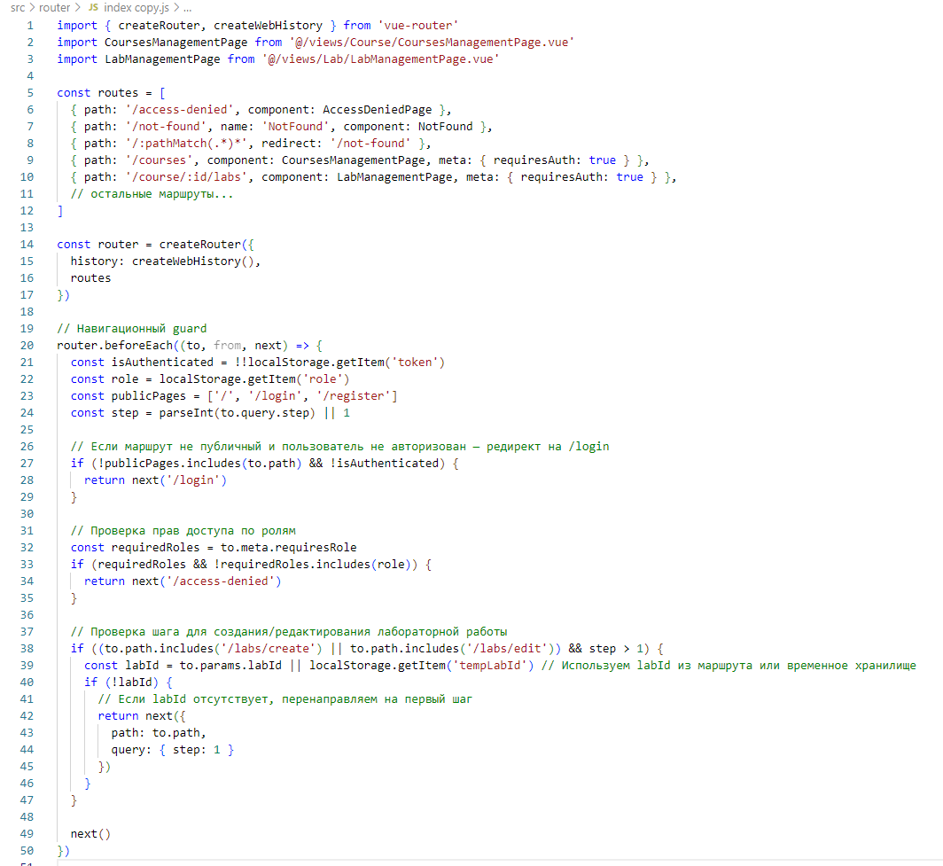
Рисунок 3.2 – Пример настройки маршрутов

    - Работа с API
В приложении для взаимодействия с серверной частью реализован модуль работы с API на основе библиотеки axios. Он расположен в файле src/api/index.js и отвечает за настройку HTTP-запросов, автоматическую подстановку токена авторизации и обработку ошибок.
Интерцептор запроса – это функция, которая выполняется перед отправкой запроса и перед получением ответа. Обычно используется для добавления общих данных, например, токена авторизации, в заголовки всех запросов.
Основные моменты реализации API клиента:
- Создание экземпляра axios с базовым URL, указанным через переменную окружения VUE_APP_API_URL. В заголовках по умолчанию устанавливается Accept: application/json.
- Интерцептор запроса добавляет в каждый запрос заголовок авторизации Authorization: Bearer <token>, если в локальном хранилище есть токен пользователя.
- Интерцептор ответа обрабатывает ошибки:
- при ошибке 401 (неавторизован) – очищает локальное хранилище и перенаправляет пользователя на страницу входа /login;
- при коде ошибки 4 – перенаправляет на страницу «Доступ запрещён» /access-denied;
- при коде ошибки 7 – перенаправляет на страницу «Не найдено» /not-found.
Код модуля API клиента представлен на рисунке 3.3.
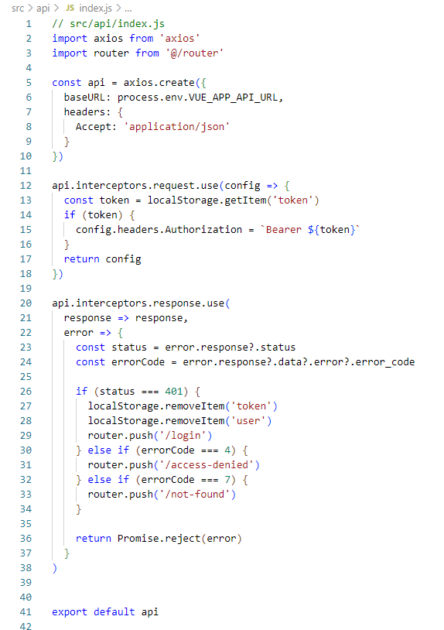
Рисунок 3.3 – Код модуля API клиента
Пример использования API клиента на странице с личной информацией пользователя включает следующие шаги:
- Импорт и инициализация. В начале страницы импортируется предварительно настроенный API клиент, который содержит базовые настройки для отправки запросов к серверу, включая базовый URL и заголовки.
- Получение идентификатора пользователя. Для запроса данных о конкретном пользователе извлекается информация о текущем пользователе из локального хранилища браузера, где хранится его идентификатор и другие данные.
- Определение реактивных полей. Создаются реактивные переменные, в которых будут храниться данные пользователя, такие как имя, фамилия, электронная почта, университет и роль.
- Отправка запроса на сервер. Асинхронно отправляется GET-запрос на API с использованием идентификатора пользователя для получения актуальной информации из базы данных.
- Обработка ответа. При успешном получении данных, они записываются в соответствующие реактивные переменные, что позволяет автоматически обновить отображение на странице.
- Обработка ошибок. В случае ошибки загрузки данных пользователю выводится уведомление об ошибке, а информация об ошибке логируется для отладки.
В ходе разработки приложения был реализован модуль работы с API на основе библиотеки axios, обеспечивающий централизованное управление HTTP-запросами. Использование интерцепторов позволяет автоматически добавлять токен авторизации к каждому запросу и грамотно обрабатывать ошибки, повышая безопасность и удобство взаимодействия с серверной частью. Пример использования API клиента на странице с личной информацией демонстрирует практическое применение данного модуля для динамической загрузки и отображения данных пользователя, что обеспечивает актуальность информации и улучшает пользовательский опыт.

    - Описание основных экранов приложения
В данном разделе приведено описание ключевых экранов клиентской части приложения, разработанного с использованием Vue.js и взаимодействующего с серверной частью по REST API. Каждый экран представляет собой отдельный маршрут в приложении и реализует конкретный набор функций в рамках образовательного процесса.
Экран входа и регистрации. На рисунке 3.4 изображен экран входа и регистрации.
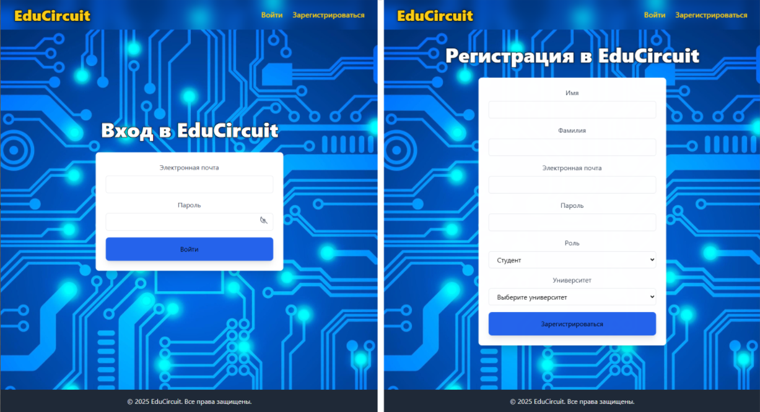
Рисунок 3.4 – Экран входа и регистрации
Функциональность:
- ввод email и пароля;
- проверка введённых данных на корректность;
- вывод сообщений об ошибке при неправильных данных;
- переход на экран регистрации нового пользователя;
- валидация формы (обязательные поля, корректный формат email и пароля);
- автоматический редирект в систему при успешной авторизации.
Личный кабинет. На рисунке 3.5 изображен экран с личным кабинетом.
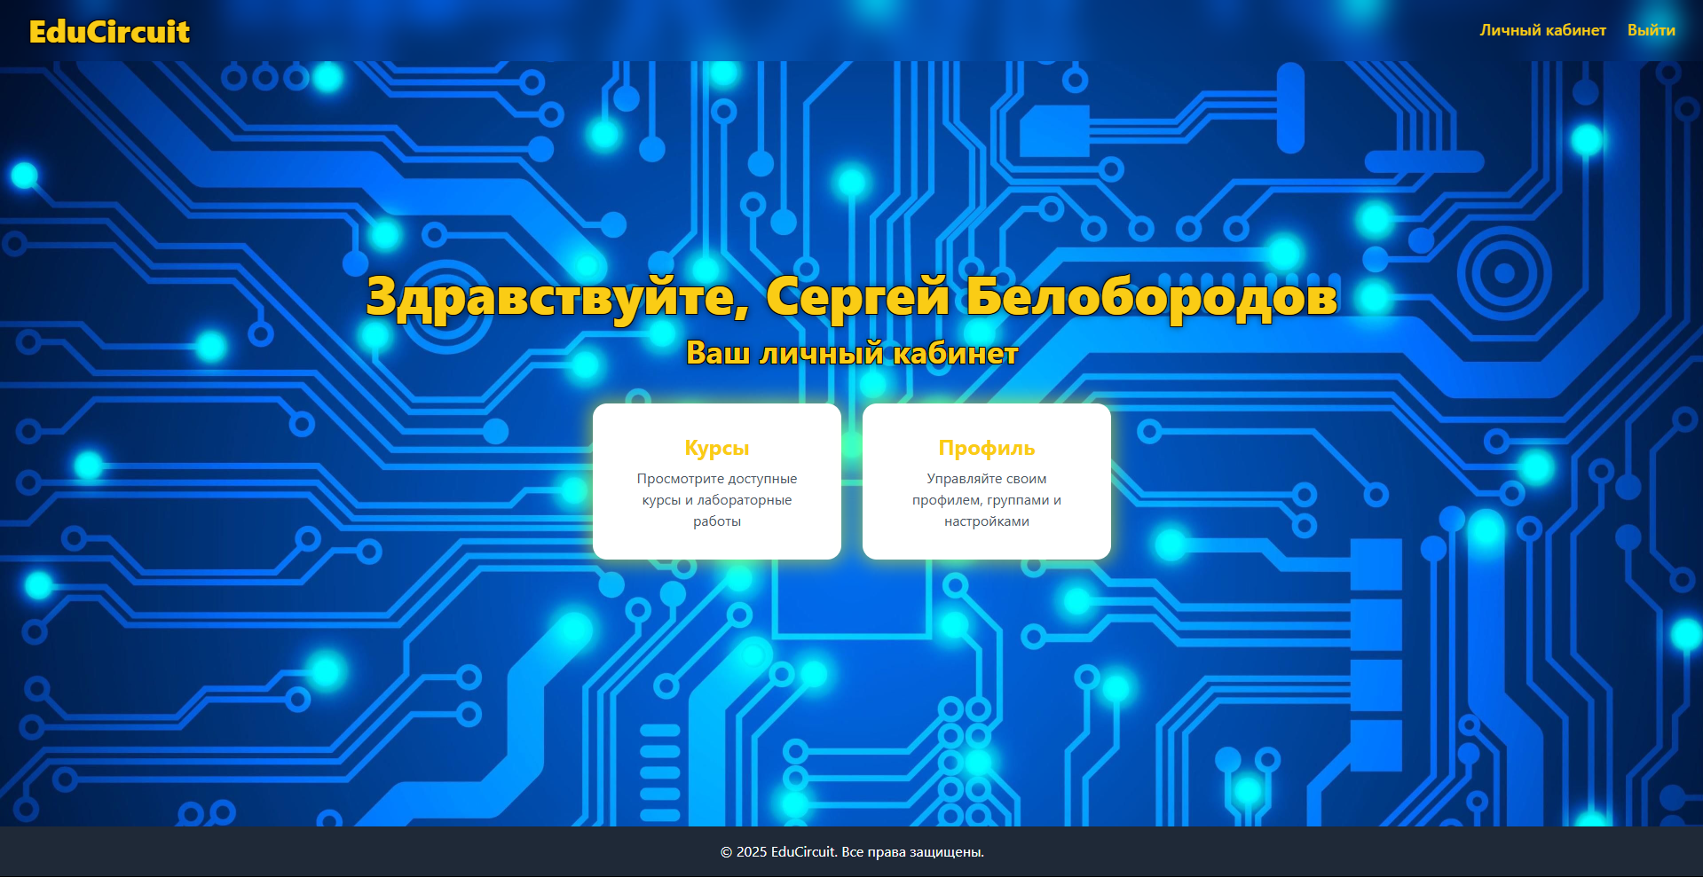
Рисунок 3.5 – Экран личного кабинета
Функциональность:
- отображение имени и фамилии студента или преподавателя;
- отображение кнопок для перехода к курсам или профилю.
Профиль. На рисунке 3.6 изображен экран со страницей профиля.
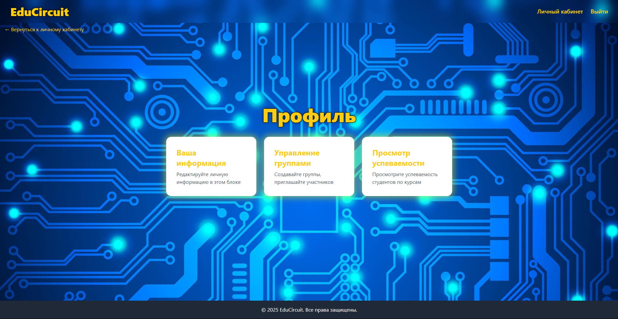
Рисунок 3.6 – Экран профиля
Функциональность:
- отображение кнопки «Ваша информация» для перехода на страницу с просмотром и редактированием личной информацией;
- если авторизованный пользователь является преподавателем, то ему доступны кнопки «Управление группами» и «Просмотр успеваемости», которые ведут на страницы с группами и на страницу с модулем отчетности соответственно.
Ваша информация. На рисунке 3.7 изображен экран личной информацией пользователя.
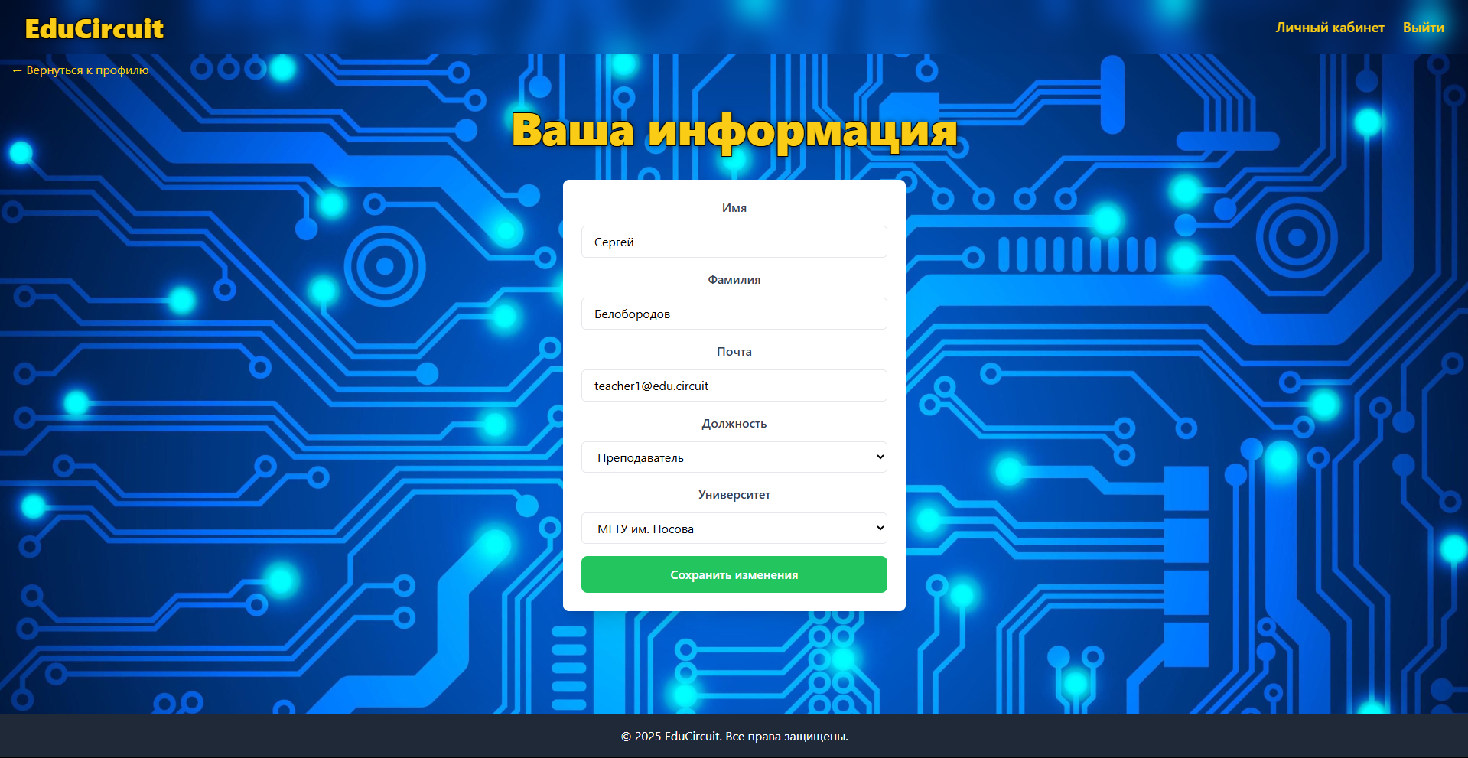
Рисунок 3.7 – Экран с личной информацией пользователя
Функциональность:
- отображение всех данных (имя, фамилия, почта, должность, университет), которые можно просматривать и изменять;
- возможность редактирования и сохранения своих личных данных;
- проверка введённых данных на корректность.
Управление группами. На рисунке 3.8 изображен экран управления группами и редактирования существующей группы. На рисунке 3.9 изображен выбор студентов для добавления в группу.

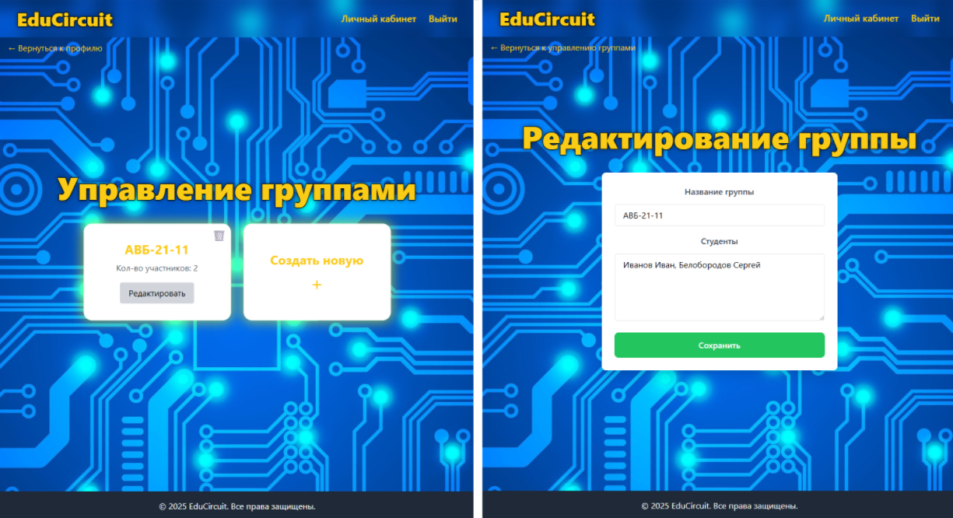
Рисунок 3.8 – Экран управления группами и редактирования существующей группы
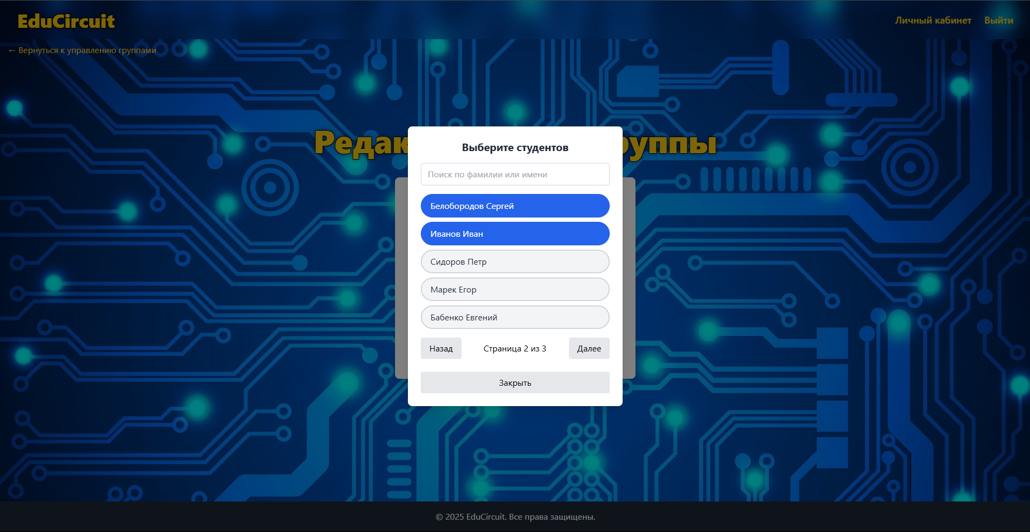
Рисунок 3.9 – Выбор студентов для добавления в группу
Функциональность:
- отображение всех созданных преподавателем групп;
- возможность добавления, редактирования и удаления групп;
- просмотр и редактирование списка студентов, прикреплённых к группе;
- отображение количества участников.
Управление курсами. На рисунке 3.10 изображен экран управления курсами и редактирования существующего курса.
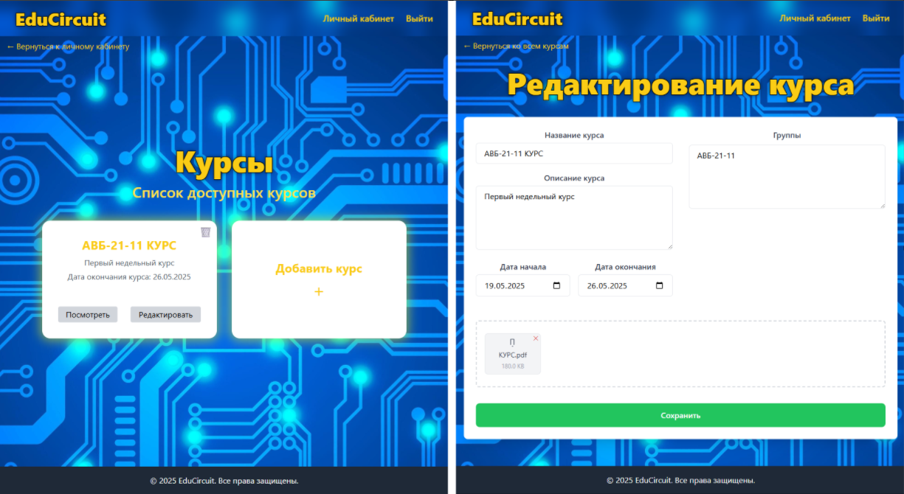
Рисунок 3.10 – Экран управления курсами и редактирования существующего курса
Функциональность:
- Отображение список курсов, созданных преподавателем. Студентам отображаются курсы, если данная он принадлежит группе, которая принадлежит данному курсу.
- создание нового курса (указание названия, описания, привязка к группам, прикрепление файлов);
- редактирование курса: изменение информации, удаление курса;
- возможность перехода на страницу с детальной информацией курса и управления лабораторными работами этого курса.
Управление лабораторными работами. На рисунке 3.11 изображен экран управления лабораторными работами.
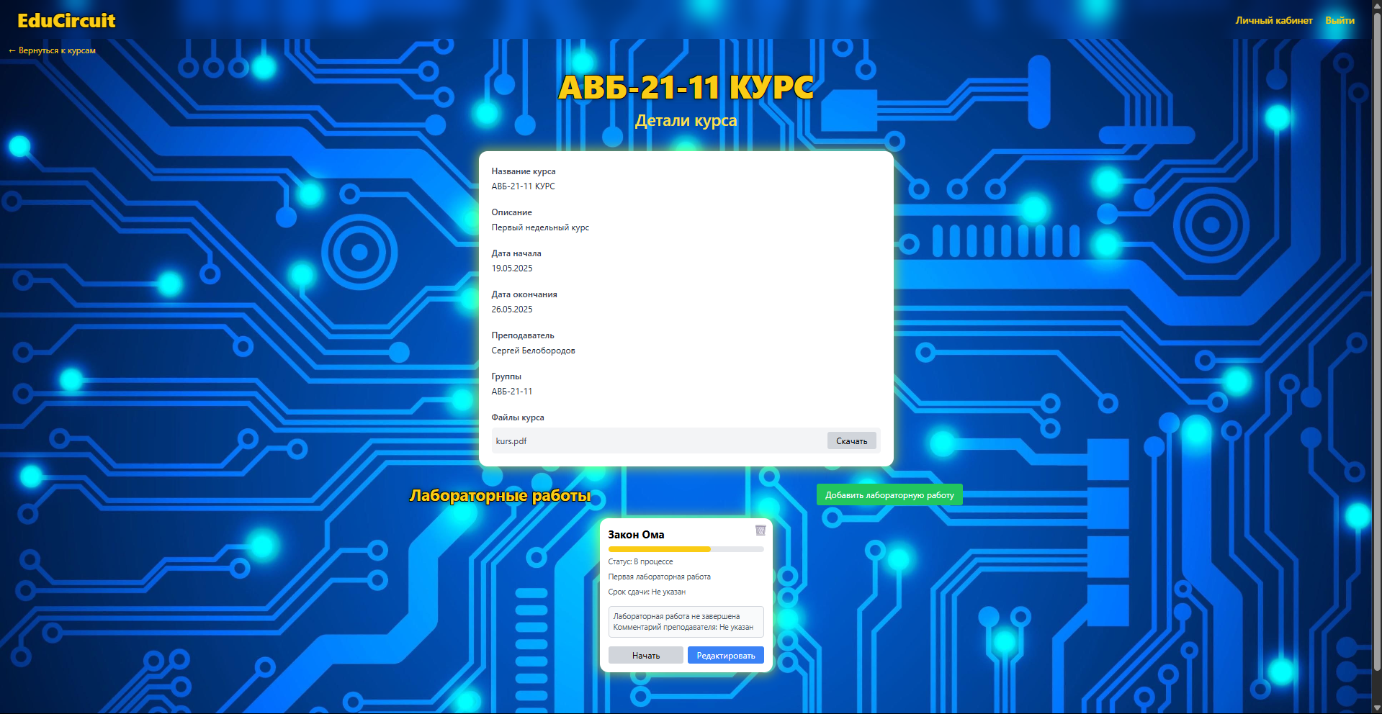
Рисунок 3.11 – Экран управления лабораторными работами
Функциональность:
- отображение списка лабораторных работ в рамках выбранного курса;
- отображение информации курса (название, описание, временные рамки, преподаватель, выбранные группы и файлы);
- возможность скачивать прикрепленные файлы курса;
- возможность создания новой лабораторной работы;
- просмотр, редактирование и удаление существующих работ;
- отображение статуса выполнения работ;
- быстрый доступ к результатам и оценке на карточке лабораторной работы.
Первый шаг создания и редактирования лабораторной работы. На рисунке 3.12 изображен экран с первым шагом редактирования лабораторной работы.
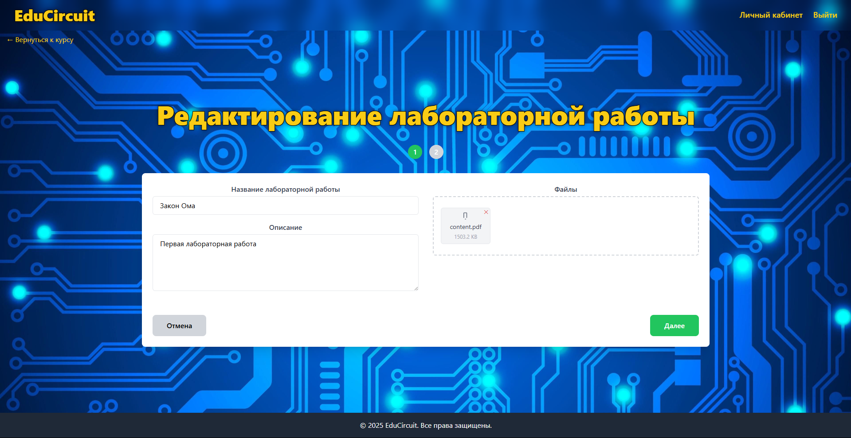
Рисунок 3.12 – Экран с первым шагом редактирования лабораторной работы.
Функциональность:
- ввод названия лабораторной работы, ее описания, прикрепления файлов к работе;
- возможность возврата ко всем работам;
- возможность перехода ко второму шагу создания или редактирования лабораторной работы, при заполнении всех полей на первом шаге.
Второй шаг создания и редактирования лабораторной работы. На рисунке 3.13 изображен экран со вторым шагом редактирования лабораторной работы, а именно редактирование таблиц. На рисунке 3.14 изображен экран со вторым шагом редактирования лабораторной работы, а именно редактирование вопросов.
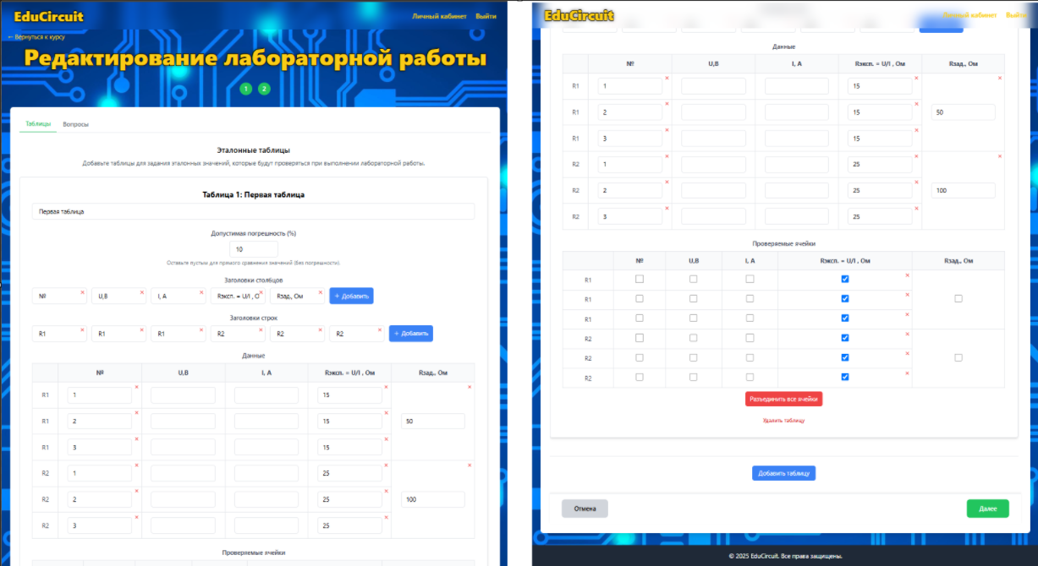
Рисунок 3.13 – Экран со вторым шагом редактирования лабораторной работы, редактирование таблиц
Функциональность:
- Возможность создания таблиц для проверки. Ввод названий таблиц, указание столбцов и строк, ввод значений в ячейки.
- возможность указывать, какие ячейки будут являться проверяемыми;
- возможность объединять ячейки;
- возможность перехода к созданию или редактированию вопросов для проверки работы.
Функциональность экрана со вторым шагом создания или редактирования лабораторной работы (редактирование вопросов):
- возможность вводить вопросы;
- возможность вводить ответы на вопросы;
- возможность включать или выключать ручное оценивание;
- возможность возврата к экрану с созданием или редактированием таблиц.

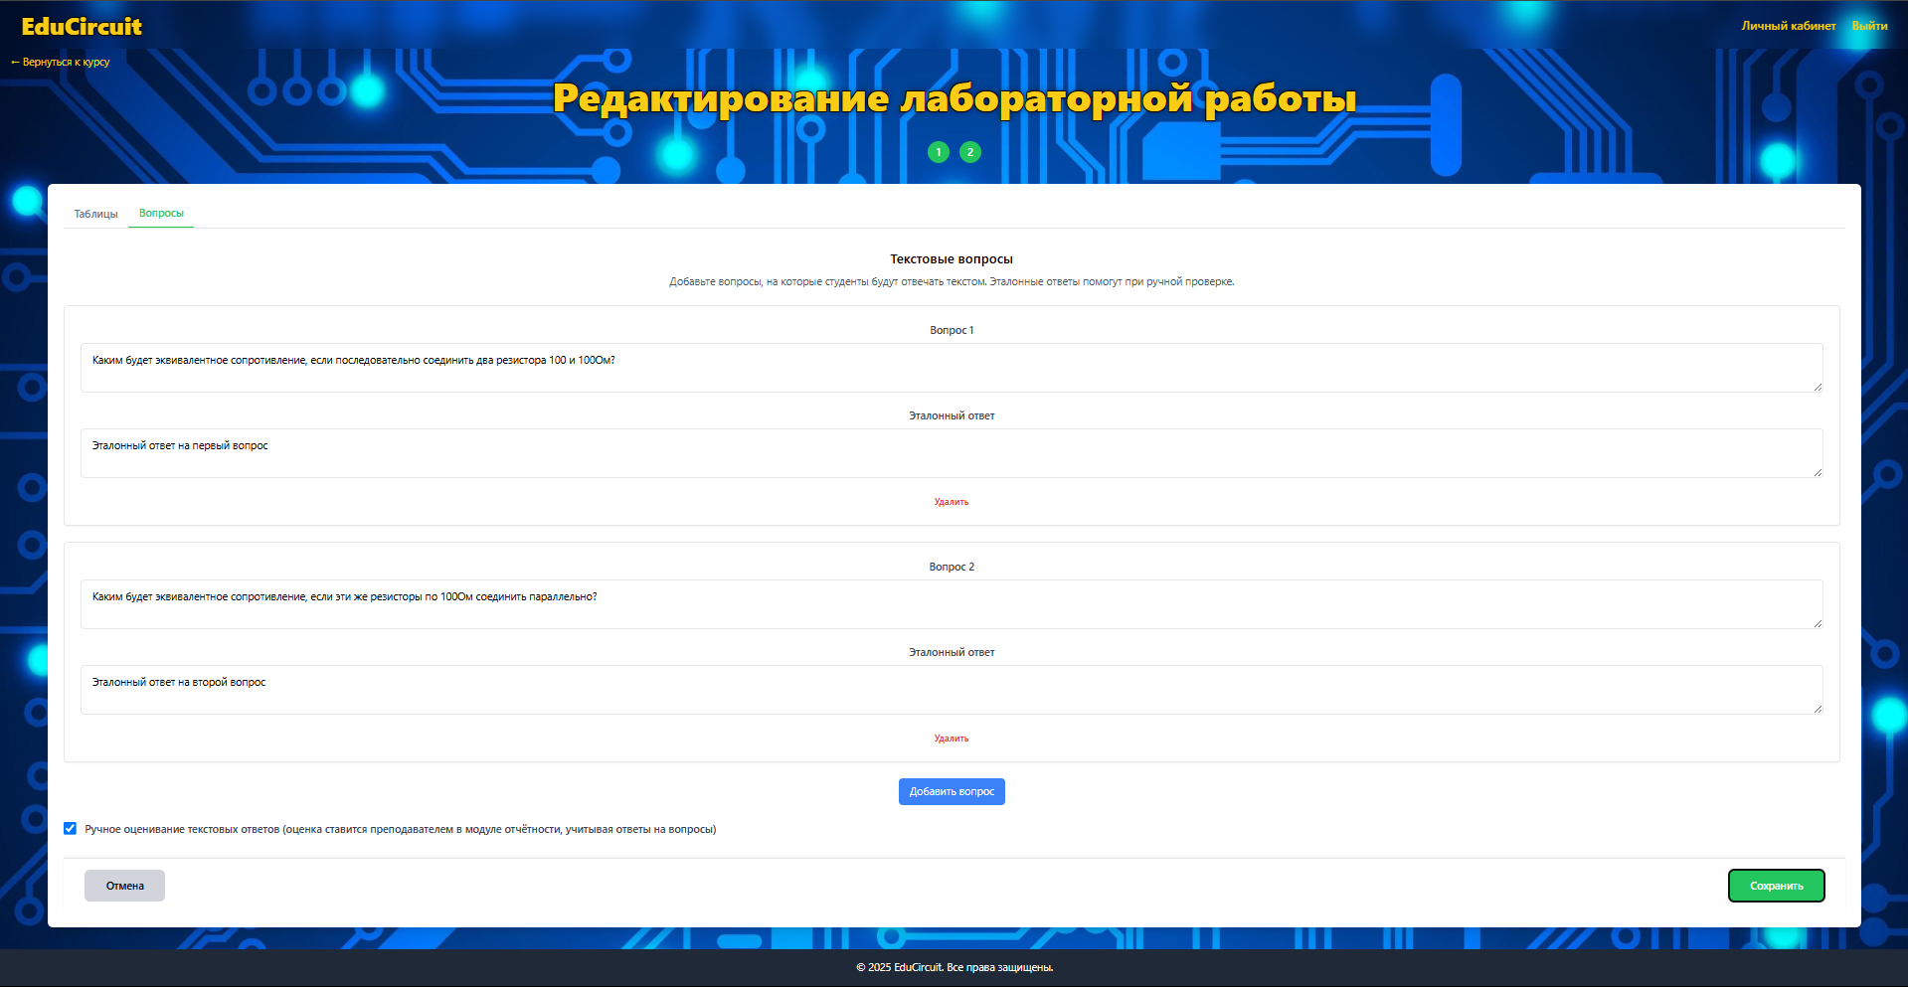
Рисунок 3.14 – Экран со вторым шагом редактирования лабораторной работы, редактирование вопросов
Выполнение лабораторной работы. На рисунках 3.15 и 3.16 изображены экраны с выполнением лабораторной работы.
Функциональность:
- интерфейс студента с визуальным конструктором схем (на основе CircuitJS);
- панель элементов (резисторы, источники тока и напряжения, провода и т.д.);
- возможность соединения компонентов и построения электрической схемы;
- отображение методических указаний, просмотр файлов и названия работы;
- возможность заполнения таблиц и ответов на вопросы и отправки результата.

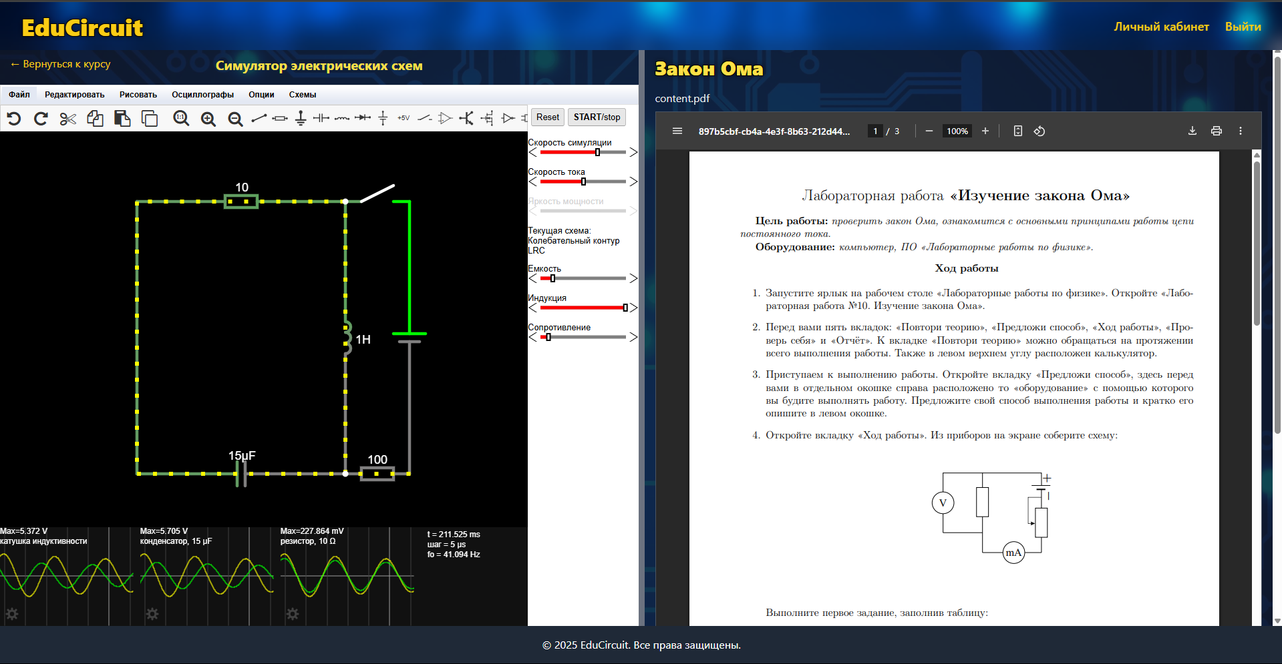
Рисунок 3.15 – Экран с выполнением лабораторной работы
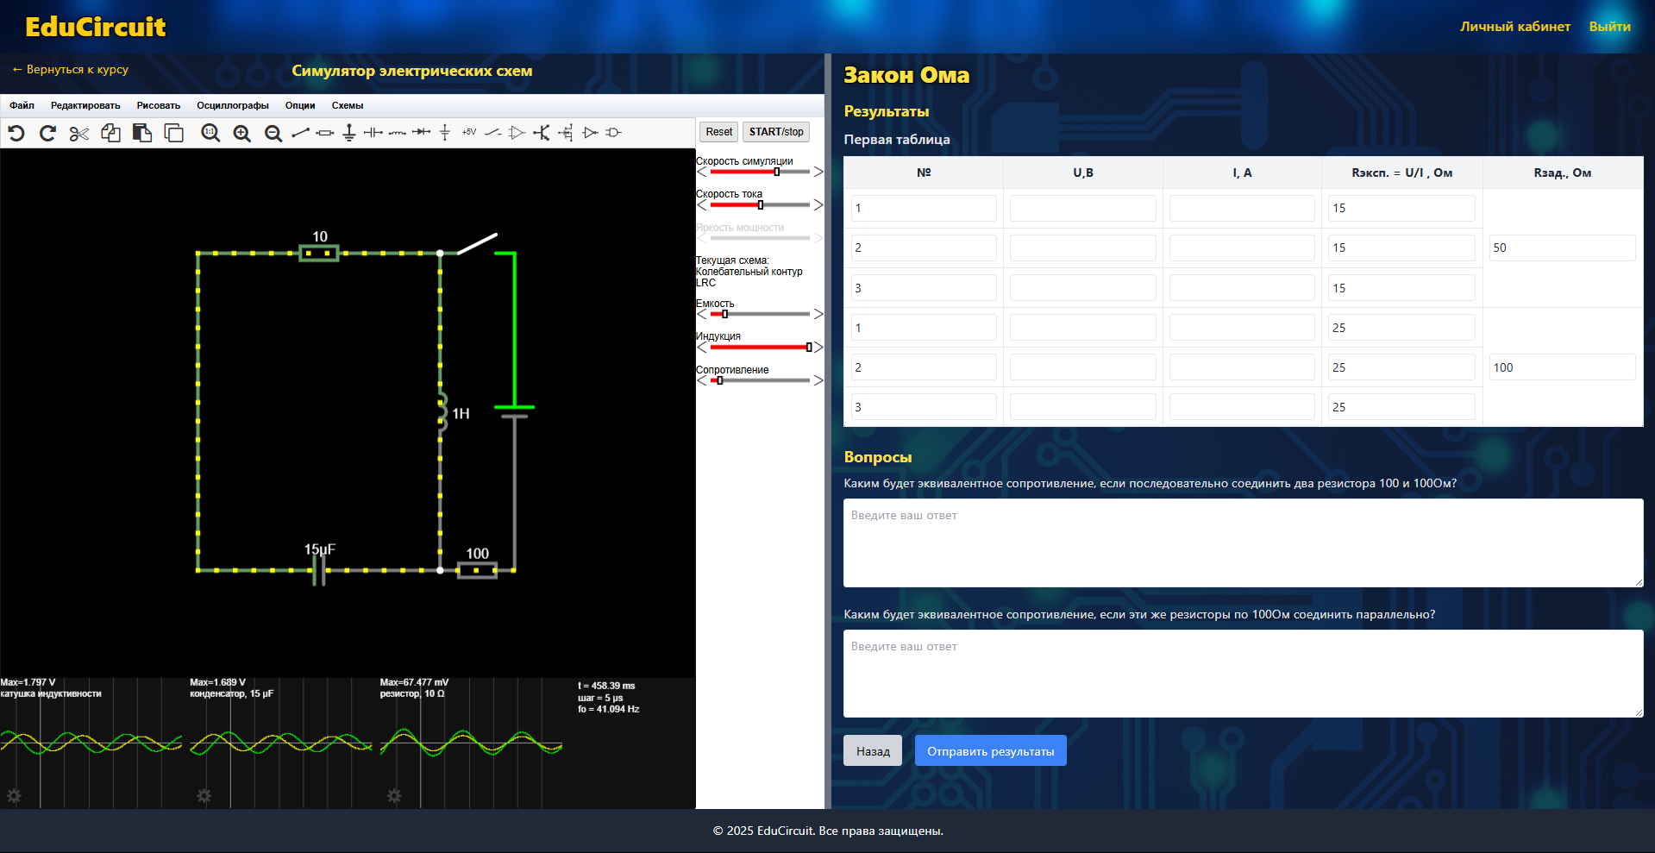
Рисунок 3.16 – Экран с выполнением лабораторной работы
Модуль отчетности. На рисунке 3.17 изображен экран с просмотром успеваемости (таблицы с курсами и лабораторными работами курса). На рисунке 3.18 изображен экран с просмотром результатов работ каждого студента по лабораторной работе и ручное оценивание (оставление оценки и комментария).
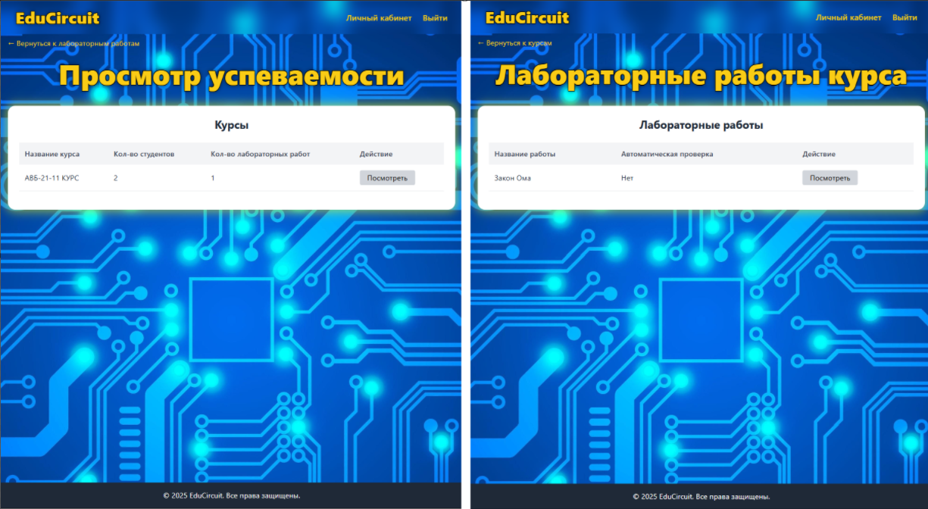
Рисунок 3.17 – Экран с просмотром успеваемости. Таблицы с курсами и лабораторными работами курса
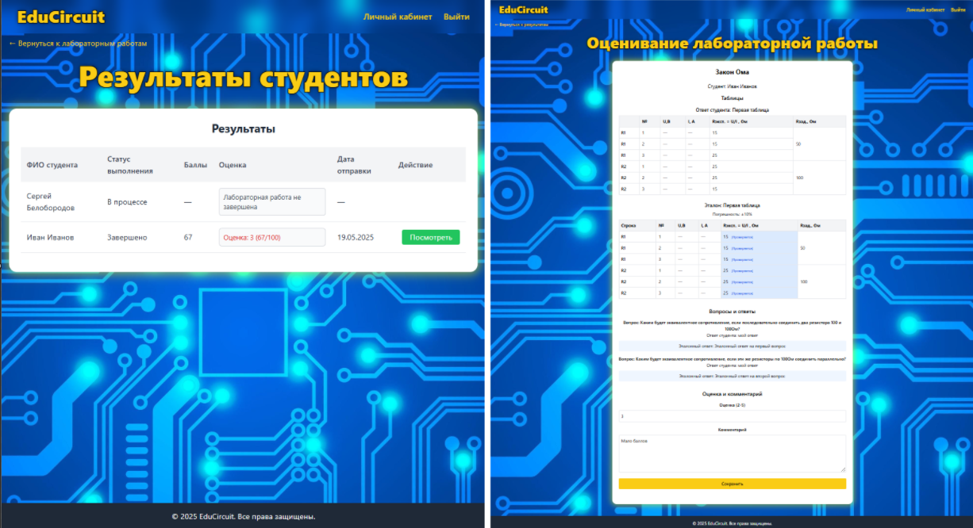
Рисунок 3.18 – Экран с просмотром результатов работ каждого студента по лабораторной работе и ручное оценивание
Функциональность:
- Просмотра списка курсов. Отображение количества студентов и количество лабораторных работ в курсе.
- Отображение лабораторных работ курса. Возможность просмотра включена ли автоматическая проверка для данной лабораторной работы.
- Отображение списка студентов, которые выполняют лабораторную работу. Отображение статуса выполнения, баллов, оценки, даты отправки результата.
- Возможность ручной проверки. Отображение эталонных таблиц, вопросов, которые вводил преподаватель при создании работы, а также таблиц и вопросов, которые ввел студент при выполнении лабораторной работы.
- возможность ввода оценки и комментария для обратной связи студенту.
Таким образом, клиентская часть приложения включает все необходимые экраны для полноценного взаимодействия студентов и преподавателей в процессе работы с курсами и лабораторными заданиями. Интерфейс реализован с учетом удобства навигации, наглядного представления информации и безопасности взаимодействия с серверной частью.
  - Интеграция симулятора электрических схем
    - Выбор готового решения
Для реализации симуляции электрических схем в приложении был выбран готовый open-source проект CircuitJS – популярный JavaScript-симулятор, позволяющий строить и тестировать электрические цепи [8]. Исходный код CircuitJS написан на языке Java и использует технологию GWT (Google Web Toolkit) для трансляции в JavaScript. Данный выбор обусловлен следующими преимуществами:
- полностью бесплатное и открытое решение;
- широкий функционал для моделирования электрических цепей;
- возможность самостоятельного развёртывания без зависимости от внешних сервисов;
- высокая гибкость и стабильность работы;
- отлично подходит для MVP проекта.
    - Установка и сборка симулятора
Исходный код CircuitJS был скачан с официального репозитория GitHub. Для преобразования Java-кода в JavaScript использовался GWT плагин, который компилирует проект и формирует веб-ресурсы в папке war. В данной папке находятся все необходимые статические файлы для запуска симулятора в браузере.
Для удобства развёртывания был создан Docker-контейнер на базе образа nginx:alpine, в который копируются сгенерированные файлы из папки war. Конфигурация Nginx нацелена на работу с симулятором следующим образом:
- копирование содержимого war в корень веб-сервера /usr/share/nginx/html;
- заменён дефолтный конфиг nginx на simulator.conf, где основным индексным файлом является circuitjs.html;
- контейнер слушает порт 80.
Пример Dockerfile для сборки контейнера изображен на рисунке 3.19.
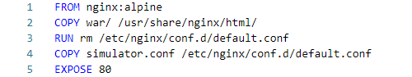
Рисунок 3.19 – Dockerfile для сборки контейнера приложения с CircuitJs
Далее в docker-compose.yml данный сервис подключается к общей сети проекта. Пример docker-compose.yml изображен на рисунке 3.20.
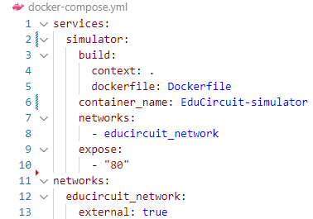
Рисунок 3.20 – Файл «docker-compose.yml»
    - Встраивание симулятора в интерфейс лабораторной работы
Для интеграции симулятора в пользовательский интерфейс лабораторных работ реализовано внедрение через HTML-элемент <iframe>. Это позволяет встраивать симулятор как отдельное независимое веб-приложение, обеспечивая изоляцию и удобство обновления.
Симулятор доступен по внутреннему URL /simulator/ – это проксируемый путь на backend-сервере, который перенаправляет запросы в отдельный контейнер с симулятором. Такой подход исключает зависимость от сторонних ресурсов и позволяет гибко управлять версией симулятора.
Пример использования на фронтенде (Vue.js):
- в компоненте выделена отдельная панель под симулятор;
- используется <iframe> с динамическим атрибутом src, указывающим на URL симулятора;
- стиль и размер iframe адаптированы под интерфейс страницы.
На рисунке 3.21 показан фрагмент кода с использованием «iframe».
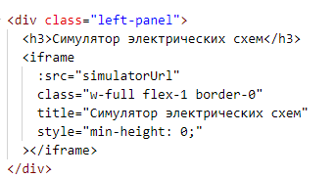
Рисунок 3.21 – Фрагмент кода с использованием «iframe»
Где переменная «simulatorUrl» указывает на: «const simulatorUrl = 'https://production.educircuit.ru/simulator/';»
Таким образом, пользователь получает в рамках одной страницы полноценный интерактивный инструмент для построения и тестирования электрических схем, интегрированный с остальной функциональностью лабораторных работ.

  - Развёртывание системы на сервере

3.4.1 Docker и docker-compose
Для развёртывания backend-сервера системы используется контейнеризация с помощью Docker и оркестрация контейнеров через docker-compose. Это позволяет упростить процесс развертывания, обеспечить изоляцию сервисов и обеспечить удобное масштабирование.
В основе backend-контейнера лежит образ PHP с поддержкой расширений для Laravel (pdo_pgsql и др.), построенный на базе Alpine Linux для минимального размера образа и производительности. В контейнере запускается Laravel-приложение с помощью команды php artisan serve, которая обеспечивает запуск встроенного в Laravel веб-сервера на порту 8000.
Dockerfile для backend включает следующие ключевые этапы
- установка зависимостей PHP и расширений PostgreSQL;
- установка composer-зависимостей без development-пакетов;
- копирование исходных файлов проекта;
- настройка прав доступа к папкам storage и bootstrap/cache;
- автоматическая генерация ключа приложения при первом запуске.
В docker-compose описаны основные сервисы:
- app – контейнер с Laravel backend;
- db – контейнер с PostgreSQL, с пробросом порта 5432 и подключением постоянного тома для хранения данных;
- nginx – веб-сервер для проксирования запросов и обработки HTTPS;
- certbot – контейнер для автоматического получения и обновления SSL-сертификатов с помощью Let’s Encrypt.
Все сервисы подключены к общему Docker-сетевому мосту educircuit_network для обеспечения взаимодействия между ними.

3.4.2 Конфигурация Nginx, PostgreSQL, volume'ы
Для обеспечения корректной работы backend-сервиса и обеспечения безопасности используется связка Nginx и Laravel.
Конфигурация Nginx содержит:
- редирект всех HTTP-запросов на HTTPS;
- настройку SSL с сертификатами Let’s Encrypt;
- проксирование API-запросов (начинающихся с /api) на контейнер app, работающий на порту 8000;
- проксирование всех остальных запросов на frontend;
- запрет доступа к скрытым файлам в корне сайта, за исключением .well-known (необходимого для Certbot).
PostgreSQL запускается в отдельном контейнере с постоянным томом db_data, что гарантирует сохранность данных при перезапуске контейнера или обновлении образа. Параметры подключения к БД передаются через переменные окружения в сервисе app.

3.4.3 Сборка и деплой frontend'а
Для визуализации схем электрических цепей и взаимодействия с пользователем используется frontend-приложение, написанное на JavaScript с использованием фреймворка Vue.js, а также подключаемый симулятор — библиотека CircuitJS, встроенная в пользовательский интерфейс. Оба компонента разворачиваются как единое frontend-приложение.
Процесс сборки и деплоя организован с использованием Docker и Nginx. Для обеспечения разделения этапов сборки и выполнения был применён подход multi-stage build. На первом этапе происходит сборка frontend-приложения, на втором — разворачивание и настройка web-сервера на основе образа Nginx.
Dockerfile сборки frontend'а представлен на рисунке 3.22.
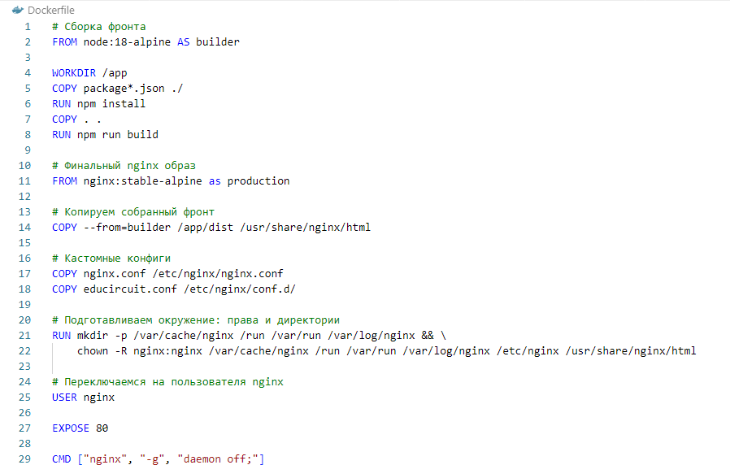
Рисунок 3.22 – Dockerfile сборки клиентской части
В данном Dockerfile сначала происходит установка зависимостей и сборка проекта с помощью команды «npm run build», а затем копирование результата в директорию «/usr/share/nginx/html», откуда Nginx обслуживает файлы. Также подключаются конфигурационные файлы сервера, настраивающие маршрутизацию приложения.
Файл «educircuit.conf» содержит настройку маршрутизации, представленной на рисунке 3.23:
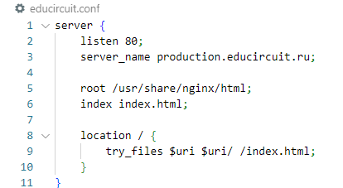
Рисунок 3.23 – Файл «educircuit.conf»
Эта конфигурация необходима для корректной работы Vue Router в режиме history, когда переходы между страницами обрабатываются клиентским приложением.
Для управления контейнерами используется файл «docker-compose.yml», где определён сервис «frontend», который показан на рисунке 3.24.
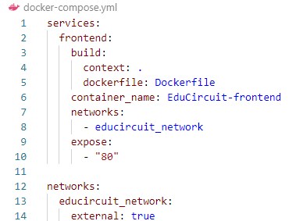
Рисунок 3.24 – Файл «docker-compose.yml»
Контейнер подключается к внешней сети «educircuit_network», что позволяет ему взаимодействовать с другими сервисами системы, например, с backend API.
В результате деплой frontend-приложения осуществляется автоматически при сборке Docker-образа и запуске соответствующего контейнера, обеспечивая быструю и повторяемую настройку окружения.
  - Ручное тестирование
Ручное тестирование проводилось для проверки стабильности работы пользовательского интерфейса и корректности бизнес-логики веб-приложения. Целью было выявление ошибок, недочётов в логике и недоработок во взаимодействии пользователя с системой. Такой способ тестирования особенно важен на стадии разработки, когда удобство интерфейса и корректность реакции на действия пользователя можно оценить напрямую.
Тестирование проводилось в основных современных браузерах (Google Chrome, Mozilla Firefox), а также на разных разрешениях экрана для проверки адаптивности. Все действия выполнялись вручную: без использования автоматизированных скриптов и средств тестирования.
    - Цели и подход
Основной задачей было проверить основные пользовательские потоки: регистрация, авторизация, работа с курсами, группами, лабораторными работами и профилем. Проводились последовательные действия от имени двух типов пользователей: преподавателя и студента. Таким образом проверялась корректность разделения доступа, отображения информации и возможность выполнения базовых операций.
Особое внимание было уделено следующим направлениям:
- корректность форм (валидация, ошибки, пустые поля);
- стабильность отображения информации (например, список курсов или лабораторных);
- обработка действий с группами: создание, добавление пользователей, удаление;
- навигация между страницами;
- визуальное отображение и соответствие ожидаемому макету.
    - Основные сценарии тестирования
Таблица 3.1 – Основные сценарии тестирования
№ | Сценарий | Ожидаемый результат | Статус
1 | Регистрация нового пользователя | Новый пользователь создаётся и автоматически попадает в личный кабинет | Пройден
2 | Попытка входа с неверным паролем | Отображается сообщение об ошибке авторизации | Пройден
3 | Создание преподавателем новой группы студентов | Группа появляется в списке, доступна для добавления студентов | Пройден

Окончание таблицы 3.1 – Основные сценарии тестирования
№ | Сценарий | Ожидаемый результат | Статус
4 | Создание нового курса и его привязка к группе | Курс сохраняется, отображается только у назначенной группы | Пройден
5 | Создание лабораторной работы и прикрепление методических указаний | Работа появляется в списке, доступны прикреплённые файлы | Пройден
6 | Заполнение личной информации в профиле и её сохранение | Данные сохраняются и отображаются при следующем входе | Пройден
7 | Переход на несуществующую страницу | Отображается страница с сообщением об ошибке 404 | Пройден
8 | Попытка создания курса без заполнения обязательных полей | Появляется сообщение об ошибке, курс не создаётся | Пройден
9 | Отображение списка лабораторных работ для конкретного курса | Отображаются только актуальные лабораторные работы | Пройден
    - Результаты тестирования
В ходе тестирования были обнаружены отдельные ошибки и недочёты, которые были исправлены до финальной сборки. Ниже приведена таблица с выявленными проблемами и комментариями к их устранению:
Таблица 3.2 – Выявленные проблемы
№ | Описание проблемы | Статус | Комментарий
1 | При регистрации пользователя с существующим email не выводилось сообщение | Исправлено | Добавлена проверка и уведомление

Окончание таблицы 3.2 – Выявленные проблемы
№ | Описание проблемы | Статус | Комментарий
2 | Некорректная верстка на странице групп при малом экране | Исправлено | Внесены изменения в адаптивную вёрстку
3 | При обновлении профиля без указания обязательных полей – пустой ответ | Исправлено | Добавлена серверная валидация и вывод ошибок
4 | Кнопка удаления курса была активна у студента | Исправлено | Ограничена доступность функции по ролям
5 | После выхода из аккаунта при повторном входе сохранялась сессия | Исправлено | Добавлен сброс токена и очистка кэша
Проверка вручную подтвердила, что приложение в целом стабильно работает в типичных сценариях. Были выявлены в основном мелкие недоработки, связанные с отображением и UX, что типично для пользовательского интерфейса на ранних этапах. После устранения замечаний интерфейс стал более удобным, а логика – предсказуемой для пользователя. На текущем этапе система готова к работе и дальнейшему развитию.
  - Выводы по третьей главе
Третья глава посвящена разработке и реализации веб-приложения «EduCircuit» для выполнения лабораторных работ по электротехнике. Backend реализован на фреймворке Laravel с модульной архитектурой, включающей директории для аутентификации, курсов, групп, лабораторных работ и других сущностей. RESTful API обеспечивает взаимодействие с клиентской частью, поддерживая регистрацию, авторизацию, управление курсами, группами, лабораторными работами и отчётностью. Использование Laravel Sanctum гарантирует безопасность через токены, а валидация через FormRequest и разграничение доступа по ролям повышают надёжность. PostgreSQL с миграциями и сидерами обеспечивает структурированное хранение данных и их тестовое наполнение.
Клиентская часть построена на Vue.js с использованием композиционного API, Vue Router для навигации и Axios для работы с API. Tailwind CSS ускоряет стилизацию, а модульная структура (views, components, api) упрощает поддержку. Основные экраны включают авторизацию, личный кабинет, профиль, управление группами, курсами, лабораторными работами, их выполнение и отчётность, обеспечивая удобный интерфейс для преподавателей и студентов.
Для симуляции электрических схем интегрирован open-source симулятор CircuitJS, развёрнутый в Docker-контейнере на Nginx и встроенный через iframe. Развёртывание системы организовано с помощью Docker и docker-compose, включая контейнеры для Laravel, PostgreSQL, Nginx и Certbot. Multi-stage build для frontend и CI/CD через GitLab автоматизируют сборку и деплой.
Ручное тестирование подтвердило стабильность приложения, выявив и устранив мелкие ошибки в валидации, верстке и доступе по ролям. Система готова к использованию, демонстрируя высокую функциональность, масштабируемость и удобство для образовательного процесса.

ЗАКЛЮЧЕНИЕ
В условиях цифровизации образования возрастает потребность в современных инструментах для дистанционного обучения, особенно в технических дисциплинах, таких как электротехника. Традиционные подходы к выполнению лабораторных работ, требующие физического оборудования и присутствия в учебных лабораториях, становятся менее доступными, что подчёркивает актуальность разработки интерактивных онлайн-платформ. Создание веб-приложения «EduCircuit» направлено на устранение этих ограничений, обеспечивая удобный доступ к выполнению и проверке лабораторных заданий для студентов и преподавателей.
Целью выпускной квалификационной работы являлось повышение доступности и качества выполнения лабораторных работ по электротехнике через разработку интерактивной онлайн-платформы. Для достижения этой цели были поставлены следующие задачи:
- Теоретическое обоснование. Проанализировать современные подходы и технологии виртуальных лабораторий по электротехнике, выявить требования к дистанционному практическому обучению и обосновать выбор архитектуры программного обеспечения для реализации веб-приложения.
- Проектирование и архитектура. Разработать структуру веб-приложения, включая архитектуру базы данных, проектирование пользовательского интерфейса и определение логики взаимодействия компонентов, обеспечивающих создание, выполнение и автоматическую проверку лабораторных работ.
- Разработка и ручное тестирование. Реализовать функциональные модули веб-приложения, в том числе конструктор лабораторных работ для преподавателей, интерфейс для выполнения и симуляции заданий студентами, а также систему тестирования и обратной связи, провести тестирование и оценить соответствие требованиям образовательного процесса.
Все поставленные задачи выполнены в полном объёме. Проведён анализ предметной области, выявлены ключевые сущности (пользователи, университеты, группы, курсы, лабораторные работы) и ограничения существующих решений, таких как Multisim и Tinkercad Circuits (высокая стоимость, сложный интерфейс, отсутствие автоматизации проверки). На основе анализа сформированы требования к «EduCircuit», включая бесплатный доступ, интуитивный интерфейс и поддержку автоматической проверки заданий.
Разработана трёхзвенная архитектура приложения: клиентская часть на Vue.js (SPA), серверная часть на Laravel (REST API) и база данных PostgreSQL. Выбор технологий обоснован их производительностью, масштабируемостью и поддержкой современных стандартов разработки. Модульная структура backend и frontend упрощает сопровождение и расширение функционала. Реализованы модули для регистрации, управления курсами, группами, лабораторными работами, симуляции схем, автоматической и ручной проверки, а также отчётности. Для симуляции электрических схем интегрирован open-source симулятор CircuitJS, развёрнутый в Docker-контейнере и встроенный через iframe.
Инфраструктурные решения включают выбор домена educircuit.ru, хостинга Selectel, соответствующего требованиям законодательства о персональных данных, и использование Docker для контейнеризации. Автоматизация CI/CD через GitLab обеспечивает надёжное развертывание. Ручное тестирование подтвердило стабильность приложения, выявив и устранив мелкие ошибки в валидации, верстке и доступе по ролям.
Разработанное приложение «EduCircuit» устраняет ключевые недостатки аналогов, предоставляя бесплатную, удобную и функциональную платформу для дистанционного обучения электротехнике. Система поддерживает полный цикл образовательного процесса: от создания заданий преподавателями до выполнения и проверки студентами. Перспективы развития включают интеграцию с LMS, поддержку мобильной версии и расширение функционала симулятора.
Таким образом, цель работы достигнута, а поставленные задачи решены. «EduCircuit» представляет собой эффективное решение для повышения доступности и качества лабораторных работ, способствуя модернизации образовательного процесса в условиях цифровизации.

СПИСОК ИСПОЛЬЗУЕМЫХ ИСТОЧНИКОВ
- Белобородов С.А., Иванов А.А. Актуальность разработки программного обеспечения для проведения лабораторных работ по электротехнике // Актуальные проблемы современной науки, техники и образования: Тезисы докладов 83-й международной научно-технической конференции. – Магнитогорск: Магнитогорский государственный технический университет им. Г.И. Носова, 2025. – С. 101. URL: https://www.elibrary.ru/item.asp?id=82112018 (Дата обращения: 01.05.2025).
- Laravel: Официальная документация: [Электронный ресурс] // Laravel. URL: https://laravel.com/docs/11.x (Дата обращения: 20.05.2025).
- Vue.js: Руководство по использованию: [Электронный ресурс] // Vue.js. URL: https://vuejs.org/guide/introduction.html (Дата обращения: 25.05.2025).
- Tailwind CSS: Документация: [Электронный ресурс] // Tailwind CSS. URL: https://tailwindcss.com/docs/installation (Дата обращения: 02.06.2025).
- PostgreSQL: Документация: [Электронный ресурс] // PostgreSQL. URL: https://www.postgresql.org/docs/current/ (Дата обращения: 30.05.2025).
- Docker: Руководство по контейнеризации: [Электронный ресурс] // Docker. URL: https://docs.docker.com/ (Дата обращения: 31.05.2025).
- Федеральный закон «О персональных данных» № 152-ФЗ: [Электронный ресурс] // Официальный интернет-портал правовой информации. URL: http://www.pravo.gov.ru (Дата обращения: 03.06.2025).
- CircuitJS: Симулятор электрических схем: [Электронный ресурс] // GitHub. URL: https://github.com/paul-falstad/circuitjs1 (Дата обращения: 28.05.2025).

ПРИЛОЖЕНИЕ A
В приложении приводится часть программного кода и его описание. В данном разделе описываются методы контроллера LabResultController, отвечающие за сохранение результатов выполнения лабораторных работ студентом и расчёт баллов и оценки. Интерфейсные решения рассмотрены в основной части работы.
Метод store отвечает за сохранение результатов лабораторной работы. Входные параметры включают объект лабораторной работы ($lab) и валидированный запрос ($request). Сначала выполняется проверка прав доступа пользователя:
- Для студента проверяется принадлежность к группам, связанным с курсом лабораторной работы. Если доступ отсутствует, возвращается ошибка с кодом 403.
- также проверяется, не отправлял ли студент результаты ранее, чтобы избежать дублирования (ошибка 409 при наличии результата);
- Если проверка пройдена, вызывается метод calculateGrade для расчёта баллов ($grade) на основе переданных таблиц и эталонных данных из LabTest. Если ручная проверка (manual_grading) отключена, метод convertGradeToMark преобразует баллы в оценку (2–5).
Код метода store:
public function store(Lab $lab, StoreLabResultRequest $request)
{
$authUser = auth()->user();

if ($authUser->role == 'student') {
$userGroupIds = $authUser->studentGroups->pluck('id')->toArray();
$courseGroupIds = $lab->course->groups->pluck('id')->toArray();
$hasAccess = array_intersect($userGroupIds, $courseGroupIds);

if (!$hasAccess) {
return response()->json([
'error' => [
'error_code' => 4,
'error_msg' => 'Нет доступа к лабораторной работе',
]
], 403);
}
} elseif ($lab->created_by !== $authUser->id) {
throw new HttpResponseException(response()->json([
'error' => [
'error_code' => 4,
'error_msg' => 'Нет доступа к лабораторной работе',
]
], 403));
}

$existingResult = LabResult::query()->where('lab_id', $lab->id)
->where('user_id', $authUser->id)
->first();

if ($existingResult) {
return response()->json([
'error' => [
'error_code' => 5,
'error_msg' => 'Результаты уже были отправлены',
]
], 409);
}

$labTest = LabTest::query()->where('lab_id', $lab->id)->first();
$grade = null;
$mark = null;

if ($labTest) {
$grade = $this->calculateGrade($request->tables, $labTest);

if (!$labTest->manual_grading) {
$mark = $this->convertGradeToMark($grade);
}
}

$result = LabResult::query()->create([
'lab_id' => $lab->id,
'user_id' => $authUser->id,
'tables' => $request->tables,
'question_answers' => $request->question_answers,
'grade' => $grade,
'mark' => $mark,
]);

$status = LabUserStatus::query()->firstOrCreate(
[
'lab_id' => $lab->id,
'user_id' => $authUser->id,
],
[
'status_id' => LabStatus::NEW,
]
);
$status->update([
'status_id' => LabStatus::COMPLETED,
]);

Log::info("Lab result created: lab_id={$lab->id}, user_id={$authUser->id}, grade=" . ($grade ?? 'null') . ", mark=" . ($mark ?? 'null'));

return new LabResultResource($result);
}
Метод calculateGrade отвечает за расчёт баллов (0–100) на основе сравнения переданных студентом таблиц с эталонными. Эталонные таблицы из LabTest преобразуются в ассоциативный массив по заголовкам (title). Для каждой таблицы студента:
- проверяется её наличие в эталоне и совпадение размеров;
- Сравниваются проверяемые ячейки (checkable). Для числовых значений учитывается погрешность (margin), для строк – совпадение с игнорированием регистра.
- подсчитывается процент правильных ответов, который преобразуется в баллы.
Код метода calculateGrade:
protected function calculateGrade(array $tables, LabTest $labTest): int
{
$correctCount = 0;
$totalCheckable = 0;

$referenceTables = collect($labTest->tables)->keyBy('title');

foreach ($tables as $submittedTable) {
$title = $submittedTable['title'] ?? null;
$submittedData = $submittedTable['data'] ?? [];

if (!$title || !isset($referenceTables[$title])) {
Log::warning("Table not found in reference: title={$title}");
continue;
}

$referenceTable = $referenceTables[$title];
$referenceData = $referenceTable['data'] ?? [];
$checkable = $referenceTable['checkable'] ?? [];
$margin = isset($referenceTable['margin']) ? $referenceTable['margin'] : null;

if (count($submittedData) !== count($referenceData) ||
(count($submittedData) > 0 && count($submittedData[0]) !== count($referenceData[0]))) {
Log::warning("Table size mismatch: title={$title}");
continue;
}

foreach ($submittedData as $rowIndex => $row) {
foreach ($row as $colIndex => $submittedValue) {
if (isset($checkable[$rowIndex][$colIndex]) && $checkable[$rowIndex][$colIndex]) {
$totalCheckable++;
$referenceValue = $referenceData[$rowIndex][$colIndex] ?? null;

$submittedValue = trim((string) $submittedValue);
$referenceValue = trim((string) $referenceValue);

if (is_numeric($submittedValue) && is_numeric($referenceValue)) {
$submittedNum = (float) $submittedValue;
$referenceNum = (float) $referenceValue;
if ($margin !== null) {
$marginValue = $referenceNum * ($margin / 100);
if (abs($submittedNum - $referenceNum) <= $marginValue) {
$correctCount++;
}
} else {
if ($submittedNum === $referenceNum) {
$correctCount++;
}
}
} else {
if (strtolower($submittedValue) === strtolower($referenceValue)) {
$correctCount++;
}
}
}
}
}
}

Log::info("Grade calculation: correct={$correctCount}, total={$totalCheckable}");

if ($totalCheckable === 0) {
Log::warning("No checkable cells found for grading");
return 0;
}

$percentage = ($correctCount / $totalCheckable) * 100;
return (int) round($percentage);
}
Метод convertGradeToMark преобразует баллы в оценку по шкале 2–5. Если баллы больше или равны 85, выставляется 5; от 70 до 84 – 4; от 50 до 69 – 3; ниже 50 – 2.
Код метода convertGradeToMark:
protected function convertGradeToMark(int $grade): int
{
if ($grade >= 85) {
return 5;
} elseif ($grade >= 70) {
return 4;
} elseif ($grade >= 50) {
return 3;
} else {
return 2;
}
}

